Қазақ Ұлттық Аграрлық зерттеу университеті

ӘОЖ 619:616.9.614:636.2(574) Қолжазба құқығында

БАШЕНОВА ЭЛЬВИРА ЕРАЛИЕВНА

Ірі қара мал лейкозын серологиялық диагностикалауға арналған ұлттық позитивті стандартты қан сарысуын дайындау

6D120100 – Ветеринариялық медицина

Философия докторы (PhD)
дәрежесін алу үшін дайындалған диссертация

Отандық ғылыми кеңесші
ветеринария ғылымдарының кандидаты,
Маманова С.Б.

Шетелдік ғылыми кеңесші
DVM, PhD,
Рrof. Dr.
Jacek Kuzmak
(National veterinary research institute
(PiWet)

Қазақстан Республикасы
Алматы, 2022
МАЗМҰНЫ

НОРМАТИВТІК СІЛТЕМЕЛЕР............................................................... |  | 4
АНЫҚТАМАЛАР......................................................................................... |  | 5
БЕЛГІЛЕУЛЕР МЕН ҚЫСҚАРТУЛАР.................................................. |  | 8
КІРІСПЕ......................................................................................................... |  | 10
1 | ӘДЕБИЕТКЕ ШОЛУ.................................................................... | 16
1.1 | МІҚ энзоотиялық лейкозы және аурудың пайда болуының қысқаша тарихы.................................................................................. | 16
1.2 | МІҚ энзоотиялық лейкозының жақын және алыс елдерде таралуы (эпизоотологиялық аспектілері)......................................... | 17
1.3 | МІҚ лейкозы вирусының құрылымына сипаттама және оның кейбір биологиялық қасиеттері...................................................... | 20
1.4 | МІҚ энзоотиялық лейкозын балау әдістері.................................... | 24
1.5 | Стандартты қан сарысуларын әзірлеу................................................. | 27
1.5.1 | Әлемдегі стандартты қан сарысу үлгілері........................................ | 28
1.5.2 | Стандартты үлгілерді жасау үшін қан сарысуына қойылатын негізгі талаптар................................................................................... | 31
1.5.3 | Стандартты қан сарысуына лайық үлгілерді таңдап алу критерийлері........................................................................................ | 32
2 | НЕГІЗГІ БӨЛІМ............................................................................... | 34
2.1 | Зерттеу материалдары мен әдістері ................................................. | 34
2.1.1 | Зерттеу материалдары.................................................................. | 35
2.1.2 | Зерттеу әдістері.............................................................................. | 35
2.2 | Зерттеу нәтижелері ............................................................................ | 42
2.2.1 | 2018-2020 жылдарға ҚР аумағындағы МІҚ лейкозы бойынша індеттік жағдайын талдау............................................................... | 42
2.2.1.1 | Алматы облысының кейбір шаруашылықтарындағы МІҚ лейкозының таралуын зерттеу........................................................... | 45
2.2.1.2 | Қостанай облысының кейбір шаруашылықтарындағы МІҚ лейкозының таралуын зерттеу.......................................................... | 47
2.2.2 | Алматы және Қостанай облыстарында МІҚ лейкозын жұқтырған жануарлардан бөлініп алынған қоздырғыштарды молекулалық-генетикалық талдау нәтижелері....................................................... | 49
2.2.3 | МІҚ лейкозының пайда болуына және таралуына ықпал ететін қауіптер тізімін анықтау және тиімді іс-шаралар............................. | 54
2.2.4 | МІҚ лейкозын балауға арналған стандартты қан сарысуларын әзірлеу................................................................................................. | 55
2.2.4.1 | Стандартты қан сарысуы үлгілерінің негізгі көрсеткіштері........... | 56
2.2.4.2 | Ұлттық стандартты позитивті қан сарысуын халықаралық стандартты қан сарысуларымен салыстырмалы тексеру................ | 59
2.2.4.3 | Әзірленген ұлттық позитивті стандартты қан сарысуларын лиофильді партиясын тиісті сертификатпен дайындау.................. | 64
2.2.4.4 | ҰСҚ - Q1/19 сақтау, тұрақтылығын анықтау және пайдалану нұсқаулығын дайындау...................................... ................................ | 67
ЗЕРТТЕУ НӘТИЖЕЛЕРІН ТАЛҚЫЛАУ................................................ |  | 71
ҚОРЫТЫНДЫ............................................................................................... |  | 73
ПАЙДАЛАНЫЛҒАН ӘДЕБИЕТТЕР ТІЗІМІ....................................... |  | 75
ҚОСЫМША А – Әзірленген стандартты қан сарысуына алынған ХЭБ мақұлдаған сертификаттары........................................................................... |  | 86
ҚОСЫМША Ә – ҚР патент.............................................................................  ҚОСЫМША Б – Докторанттың семинар-тренингтен өткен сертификаты |  | 88  89
ҚОСЫМША В – Ғылыми зерттеу жұмыстардың жүргізілгендігі жөніндегі кесімдер (актілер)............................................................................ |  | 90
ҚОСЫМША Г – Докторанттың сертификаты.............................................. |  | 99
ҚОСЫМША Ғ – Шетелдік мақала, ұсыныс .............................................  ҚОСЫМША Д – Әзірленген ұлттық стандартты қан сарысуының нормативті техникалық құжаттары................................................................. |  | 100  102
ҚОСЫМША Е – Зерттеудің хаттамалары .................................................... |  | 104

НОРМАТИВТІК СІЛТЕМЕЛЕР

Диссертация мәтінінде келесі нормативтік құжаттарға сілтемелер қолданылған:

МЕМ СТ 12.0.004-2015. Еңбек қауіпсіздігі стандарттарының жүйесі. Еңбек қауіпсіздігін оқытуды ұйымдастыру. Жалпы ережелер.
МЕМ СТ 28083-2012. Ветеринариялық қолдану үшін лиофилизацияланған дәрілік биологиялық заттар. Ампулалар мен флакондардағы вакуумды бақылау әдісі.

МЕМ СТ 12.4.011-89. Еңбек қауіпсіздігі стандарттарының жүйесі. Жұмысшыларды қорғау құралдары. Жалпы талаптар және жіктеу.

МЕМ СТ Р 15.011-2005. Патенттік зерттеулер, мазмұны мен жүргізу тәртібі. (2010-2020 аралығындағы он жылдық зерттеулер бойынша жүргізілді).

МЕМ СТ Р 52683-2006. Жануарларға арналған дәрілік заттар. Буып-түю, таңбалау, тасымалдау және сақтау.

МЕМ СТ Р 53228-2008. Автоматты емес таразы. 1 бөлім. Метрологиялық және техникалық талаптар. Сынақтар.

МЕМ СТ 25382-82 (СТ СЭВ 2702-80). МІҚ лейкозын зертханалық балаудың әдістері.

МЕМСТ 6709-72. Дистелденген су. Техникалық шарттар.

МЕМ СТ 12.2.003-91. Өндірістік жабдық. Жалпы қауіпсіздік талаптары.

МЕМСТ 1770-74. Өлшегіш зертханалық шыны ыдыс. Цилиндрлер, минзуркалар, колбалар, пробиркалар. Жалпы техникалық шарттар.

МЕМ СТ 28085. Халықаралық стандарт, ветеринариялық қолдануға арналған биологиялық дәрілік заттардың бактериологиялық стерильділігін анықтау.

МЕМ СТ 13726. Пробиркаларға арналған штативтер.

МЕМ СТ 7625-88. Жапсырма қағаз. Техникалық шарттар.

МЕМСТ 9586-75. Стерильдеуге арналған жабдықтар: тігінен булаушы автоклав, кептіру шкафтары.

СТ РК ISO/IEC 17025-2019. Сынақ және калибрлеу зертханаларының құзыреттілігіне қойылатын жалпы талаптар.

СТ РК ISO/IEC 17043-2012. Сәйкестікті бағалау. Біліктілікті тексеруді жүргізуге қойылатын негізгі талаптар.

МЕМ-СТ 31885-2012. GLP зертханалық практика принциптері. GLP принциптерін қысқа мерзімді зерттеулерге қолдану.

АНЫҚТАМАЛАР

Бұл диссертациялық жұмыста қолданылған терминдерге төмендегідей анықтамалар берілді:
Антиген – ағзаға енгізгенде арнайы иммунологиялық реакция түзіп, ағзада антиденелер туындататын заттар.
Антидене – ағзада антигендердің әсерінен пайда болатын әртүрлі иммуноглобулиндер. Бөгде заттарға қарсы бағытталған ағзаның лимфоидтық жасушалары шығаратын маңызды қорғаныс факторы.
Верификация (тексеру) – бұл әдетте ережелермен, стандарттармен немесе ерекшеліктермен келісуді қамтамасыз ететін сапаны басқарудың ішкі процесі. Ол өнімнің сипаттамаларын белгіленген талаптарға сәйкес тексеру әдісімен жүзеге асырылады, нәтижесі өнімнің белгіленген талаптарға сәйкестігі туралы қорытынды болып табылады.
Валидация – қaжет болған жағдайда жүргізіледі, берілген қолдану шарттарын талдау және өнім сипаттамаларының осы талаптарға сәйкестігін бағалау әдісімен орындалады, нәтиже өнімнің қауіпсіздігі мен пайдалану мүмкіндігі туралы қорытынды болып табылады. Ол "Сіз дұрыс өнімді жасадыңыз" дегенді растайды.
Вирустар – микроағзалар, өсімдік және жануарлар ағзаларынан өте ұсақтығымен, жай қоректік ортада өсіп, бинарлы жолмен бөліне аламайтындығымен ерекшеленеді.
Вирион – толыққанды жасушадан тыс вирус бөлігі, қандайда бір вирустың физикалық бірлігі. Вирустың онтогенездік дамуының соңғы формасы болып табылады.
Генотип – жеке дараққа тән, басқалардан белгілі бір функциямен немесе реттілікпен ерекшеленетін белгілі бір белгіні немесе сипаттаманы кодтайтын гендердің жиынтығы.
Гематология – қан, қан түзілу мүшелері мен қан ауруларын зерттейтін медицина бөлімі. Гематология қанның және оның компоненттерінің, атап айтқанда қан жасушаларының, гемоглобиннің, қан ақуыздарының және коагуляция механизмінің өндірісіне әсер ететін қан жүйесінің ауруларының этиологиясын, диагнозын, емін, болжамын және алдын-алуын зерттейді.
Диагностикум – диагноз қою үшін пайдаланылытын стандартты дәрмектер (антиген, қансарысу, аллерген, бактериофаг).
Қан сарысуы – қанның сұйық бөлігі. Ол организмнен тыс ұйыған қаннан бөлініп алынады. Бұл әртүрлі қан топтарын тексеруге және аурулар, қоректік заттар, гормондардың деңгейлерін диагностикалауға арналған ең көп қолданылатын қан компоненті.
Лейкоцитоз – ақ қан түйіршіктерінің шектен тыс көбеюі.
Лимфосаркома – лимфаретикулярлы ұлпадағы қатерлі ісік. Ол лимфаретикулялы ұлпа болатын органдарда пайда болады (лимфа түйіндері)
Лимфоцитоз – қанда лимфоцит санының көбеюі. Жасушадағы басқа түрлерінің кемуімен қанда лимфоциттер көбейгенде, онда 1 мм³ мөлшерінде ұлғаяды.
Лимфоидты жүйе – иммундық жауапқа қатысатын жасушалар, анағұрлым тиімді қызмет етуі үшін бірге лимфоидты жүйе түзетін арнайы ұлпалар мен органдардың құрамында әрекет етеді.
Лиофилизация – биологиялық обьектілер мен азық-түлік өнімдерін тоңазытылған қалпында вакуумда кептіру тәсілі.
МІҚ энзоотиялық лейкозы – белгілі бір аймақта МІҚ жануарында көбінесе симптомсыз өтетін, тұрақты қайтымсыз инфекциялық процестің дамуымен лимфоцитоз, гемопоэтикалық және лимфоидты жасушалардың морфологиялық дифференциация және физиологиялық жетілу қабілетінің бұзылуымен ағзада ісіктердің пайда болуымен сипатталатын созылмалы вирустық инфекциялық ауру.
Прототип – құрылғының немесе бөліктің жан-жақты тексерілген модельдеудегі жұмыс істейтін үлгісі.
Провирус – ағзаның жасуша ДНҚ-на енген вирус геномы. Ол ретровирустардың өмірлік циклінің кезеңі. Ретровирустар ағзаға енгеннен кейін ретровирустың геномдық РНҚ кері транскриптаза ферментімен иесінің жасуша ДНҚ-ға қайта транскрипциялануы.
Резистенттілік – организмнің ауруға қарсы тұру қабілеті (төтеп беру, төзімділік).
Серологиялық телімділік – антиген мен антидененің өзіне тән жоғары талғамалығы, олардың серологиялық реакцияларға өзара әрекеттесуі. Әрбір антидене тәуелділік заңдылығы бойынша, микроорганизмдер өзін туындатқан антигенмен ғана әрекеттеседі.
Серологиялық диагностика – қан сарысуындағы арнайы антиденені анықтау үшін серологиялық реакцияны қолдануға негізделген тәсіл.
Сероконверсия (seroconversion) – қандай да бір антигеннің (мысалы, вакцина немесе вирус) болуына жауап ретінде телімді антиденелер шығару, сонымен бір мезгілде қажетті агент титрінің өсуі тоқтағанға дейін қан үлгілерін алуды жалғастыру.
Супернатант – сұйық фазада центрифугалау немесе тұндыру процесінде тұндырылғаннан кейін қалатын ерімейтін заттар.
Індеттік жағдай – белгілі бір уақыт аралығында нақты аумақта жануарлардың инфекциялық ауруларының таралуы туралы деректер жиынтығы.
Энзоотия - табиғи немесе экономикалық факторларға байланысты жергілікті жердің ерекшелігіне орай пайда болатын аурулар.
Індеттанулық мониторинг – мал ауруларының таралуы туралы деректер жинау жүйесі, сонымен қоса малдың нақты ауруларының даму заңдылығы туралы індеттік зерттеу және ақпарат алу, олар мекендейтін аумақтағы табиғи географиялық және экономикалық жағдайлар, жүргізілетін ветеринариялық-санитарлық шаралардың тиімділігін талдау, індеттің пайда болуын, дамуын және жойылуын болжау үшін статистикалық деректерді өңдеу.
ХЭБ (ДЖДҰ, ВОЗЖ)– (Дүниежүзілік жануарлар денсаулығы ұйымы, Всемирная организация здоровья животных)-жануарлардың саулығымен айналысатын үкіметаралық ұйым. Дүниежүзілік сауда ұйымының (ДСҰ) жануарлар денсаулығы және зооноздық инфекциялар жөніндегі стандарттар бөлігіндегі референттік серіктесі.
Жердегі жануарларға арналған диагностикалық сынақтар мен вакциналар жөніндегі нұсқаулық (ХЭБ) – диагностика мен мониторинг бойынша мамандандырылған ветеринариялық зертханаларға, сондай-ақ ветеринариялық вакциналарды өндірушілер мен ветеринариялық бақылау органдарына арналған нұсқаулық.
FLK (fetal lamb kidney) – қой эмбрионының бүйрек жасушаларына созылмалы МІҚ лейкозы вирусы жұқтырылған зертханалық жағдайда пайдаланылатын үздіксіз ұлпа себіндісі.

БЕЛГІЛЕУЛЕР МЕН ҚЫСҚАРТУЛАР

ҚР | – Қазақстан Республикасы
АШМ | – Ауыл шаруашылығы Министрлігі
ЕО | – Еуро Одақ
ҰСПҚ Q1/19 | – ұлттық стандартты позитивті қан сарысуы -Q1/19
ХРҚ | – Халықаралық референттік (стандартты) қан сарысуы.
E05 | – МІҚ лейкозын балауға арналған халықаралық референттік қан сарысуы (Германия)
P9/16 | – МІҚ лейкозын балауға арналған референтті қансарысуы (Польша)
МІҚ ЛВ | – мүйізді ірі қараның лейкозы вирусы
МІҚ ЭЛ | – мүйізді ірі қараның энзоотиялық лейкозы
ХЭБ | – Халықаралық Эпизоотиялық Бюро, Дүниежүзілік жануарлар денсаулығы ұйымы
БӘДСҰ | – Бүкіл Әлемдік Денсаулық сақтау Ұйымы
МАГАТЭ | – Атом энергиясы жөніндегі халықаралық агенттік
ФАО | – Біріккен Ұлттар Ұйымының Азық-түлік және ауыл шаруашылығы ұйымы
МІҚ | – мүйізді ірі қара
ДНҚ | – дизоксиробонуклеин қышқылы
РНҚ | – рибонуклеин қышқылы
ЖШС | – жауапкершілігі шектеулі серіктестік
ҒЗВИ | – ғылыми зерттеу ветеринария институты
ҰҒЗВИ (PiWet) | – ұлттық ветеринариялық ғылыми зерттеу институты (Państwowy Instytut Weterynaryjny), Пулава (Польша)
ПТР | – полимеразды тізбекті реакциясы
qPCR | – бұл полимеразды тізбекті реакция принципіне нақты уақытқа негізделген әдісі.
ұПТР | – ұяшықты полимеразды тізбек реакциясы (nested PCR)
жұПТР | – жартылай ұяшықты плимеразды тізбек реакциясы
ИФТ | – иммуноферменттік талдау
ИДР | – иммунодиффузды реакция
ОТ (ОD) | – оптикалық тығыздық
CV | – вариациялық коэфициент
BLV | – (bovine leukosis virus) – МІҚ лейкоз вирусы
ELISA (enzyme-linked immuno sorbent assay) | – ИТР (иммуно-ферменттік талдау реакциясы)
G1, G2, G4, G7, G8, G12 | – лейкоз вирусының генотиптерінің аталуы
gp51, gp30, р24 | – лейкоз вирусының құрылымдық ақуыздары
gag, pol, env | – лейкоз вирусының гендер жиынтығының бөлігі
M | – моль (молекулалық масса)
мМ | – микромоль
мкл | – микролитр
нг | – нанограм
HTLV-1, HTLV-2 (human T-lymp hotropic virus 1, 2) | – адамның лимфотропты ауруының вирусы
GMP | – Good Manufacturing Practic
PBL | – Peripheral Blood Leukocyte (перефериялық қанның лейкоциті)
PBS | – лейкоциттерді бөліп алу үшін арнайы тұздардың құрамынан тұратын ерітінді

КІРІСПЕ

Тақырыптың өзектілігі
Мүйізді ірі қараның (МІҚ) лейкозы әлемнің көптеген елдерінде тіркелетін ісік сипатындағы созылмалы жұқпалы ауру, сондай ақ Қазақстанда кең таралған. Еліміздің мал шаруашылығын дамытуда сиыр еті мен сүт өнімдерін өндіруші асыл тұқымды мал фермаларында қойылатын шектеулердің шығындары, серопозитивті жануарлардың экспортқа қабылданбауы және ауру малды табыннан дереу жою мен лимфосаркоманың нәтижесінде ақыры өліммен аяқталуына байланысты айтарлықтай экономикалық зиян келтіреді. Осыған байланысты, ең алдымен, осы инфекцияны ерте және сенімді диагностикалау құралдарын жасауға назар аудару қажет.
Қазақстан Республикасында (ҚР) МІҚ лейкозы бойынша індеттік жағдайы мал шаруашылығын дамытудағы ең басты өзекті мәселелердің бірі болып отыр. Қазіргі уақытта статистикалық деректер бойынша ҚР-да МІҚ лейкозына серологиялық тексерілген мал басының вирус жұқтыруының орташа деңгейі 5,8%-ды құрайды, дегенмен кейбір жекелеген шаруашылықтардағы зерттеу нәтижесінде 18,5%-дан астамға жетеді [1].
Мүйізді ірі қара лейкоз вирусы (МІҚ ЛВ) – (BLV- bovine leucosis virus, ВЛКРС- вирус лейкоза крупного рогатого скота) РНҚ-ды вирустар классификациясының Retroviridae туысына, Oncovirinae тұқымдасына жататын, табиғаты жағынан лимфотропты ретровирус және адамның 1 типті Т-лимфотропты вирусымен (HTLV-1) туыс болып келеді [2].
Бұл ауру алейкемиялық түрінде клиникалық симптоматикасыз, жұқтырған МІҚ малдың шамамен 30%-да В- жасушаларының поликлональды кеңеюімен сипатталатын тұрақты лимфоцитоз дамып, ал бірнеше пайызында ғана ішкі мүшелерде лимфоидты ісіктер пайда болады [3, 4].
Бұл аурумен күресуде бақылау шаралары уақытында қолданылмаса, ауру баяу өтіп, бірақ прогрессивті таралып, табында ұзақ сақталуы мүмкін. МІҚ ЛВ берілу жолдары негізінен қан және ағзаның басқа сұйықтықтарымен де, сүт және уыз, ұрық, сонымен қатар шағатын жәндіктер (шыбын,шіркей, маса) арқылы да жұғуы мүмкін [5]. Бұл ауруға эмбриональды кезеңде және сиыр малының кез-келген жасы мен жынысына қарамай шалдығады.
Көптеген зерттеулерге сүйенсек, МІҚ лейкозы басқа инфекциялық ауруларға қарағанда мал шаруашылығына үлкен экономикалық шығын мен қатер төндіреді. Ауру клиникалық белгілерінсіз, созылмалы түрде өтіп, соңы өліммен аяқталады. Малдың қоңы төмендеп, жоғары өнім беретін сиырлардың сүттілігі азайып, асыл тұқымды табындарды сақтай алмау қауіпі туындайды [6, 7].
Халықаралық эпизоотиялық бюроның (ХЭБ) мәліметтеріне сүйенсек әлемнің көптеген елдерінде МІҚ энзоотиялық лейкозы (МІҚ ЭЛ) ветеринария саласындағы басты, әрі әлі де шешілмеген проблемалардың бірі болып саналады. Қазіргі таңда МІҚ ЭЛ бүкіл әлемде таралған, серологиялық нәтижелеріне негізделген індеттанулық зерттеулер нәтижесі бойынша Орталық және Шығыс Еуропада, Скандинавияда, Таяу Шығыста, Африкада, Австралияда, Канада, Оңтүстік Америкада, АҚШ-тың кейбір штаттарында, Азия елдерінде, сондай-ақ Қазақстан Республикасында да тіркелген [8-11]. Ауруды тиімді жою бағдарламаларының арқасында Батыс Еуропа елдерінің көпшілігінде ауру жойылып, шет елдердің өзара сауда қарым-қатынасы айтарлықтай жақсарғаны байқалады.
МІҚ лейкозымен күресудің әлемдік тәжірибиесіне сүйінсек, ең бастысы серологиялық зерттеу әдістерімен табыннан ауруға шалдыққан мал басын дер кезінде анықтау. Серологиялық әдістерінен – иммунодиффузды реакциясы (ИДР) және иммуноферменттік талдау (ИФТ) реакциялары қолданылады [12-14]. Осы әдістерді ауруды балауда қолдану ХЭБ-ның нормативтік құжаттарының талаптары мен ұсыныстарына сәйкес болуы шарт.
ХЭБ-ның Жердегі жануарларға арналған диагностикалық сынақтар мен вакциналар жөніндегі нұсқаулығында лейкозды балаудың негізгі әдістері - ИДР және ИФТ реакциялары болып саналады [15]. Аталған әдістерді орындау үшін көп компонентті (позитивті, негативті қансарысулары) жиынтығы бар тест-жүйелері қолданылады.
Иммуноферментті талдаудың тиімділігі мен сапасы халықаралық референтті қан сарысу (ХРҚ) реагенттері дәрежесінде калибрленген ажырамас компоненттері позитивті және негативті стандартты қан сарысуын қажет етеді [16].
ХРҚ - бұл бастапқы эталонды стандартты қан сарысуы, ол балау әдістері мен реагенттерін калибрлеу және ұлттық, жұмысшы стандарттарын дайындау үшін прототип материалы болып табылады [17]. ХРҚ-мен калибрленген талдаулар нәтижесі нақты қорытынды бере алады, сонымен қатар стандартты зерттеу әдістеріне сәйкес келетін диагностикалық сезімталдық пен телімділік көрсетеді, бұл халықаралық үйлесімділіктің жоғары деңгейі. МІҚ ЭЛ халықаралық стандарттарға сәйкес күресу ұлттық және халықаралық нарық үшін үлкен маңызға ие.
МІҚ лейкозын балаудың ИДР және ИФТ әдістеріне арналған халықаралық референтті позитивті стандартты қан сарысуы - Е05. Ол ХЭБ-ның референтті лабораториясында Friedrich-Loeffler-Institute (Германия) жасалып шығарылады. Сондай-ақ, Ұлттық ғылыми зерттеу ветеринария институтында (ҰҒЗВИ) PIWet (Польша) шығарылған Р9/16 позитивті қан сарысуы да ИДР мен ИФТ әдістерінде қолданылады. Мұндай стандартты қан сарысуын бастапқы эталондық стандарт ретінде Жердегі жануарларға арналған диагностикалық сынақтар мен вакциналар жөніндегі ХЭБ нұсқаулығында сипатталған тест- жиынтықтарына сәйкес пайдалану үшін ХЭБ тағайындайды.
Қазақстанда МІҚ лейкоз ауруын балау шаралары еліміздің ҚР АШМ №7-1/587 бекіткен Ветеринариялық (ветеринариялық-санитариялық) қағидалар мен заңына сәйкес және ХЭБ-ның осы аурумен күресудегі арнайы әдіснамасына сай жүргізіледі. Заңнамада лейкоз ауруын малдың тірі кезіндегі балау ИДР мен ИФТ әдісімен жасауды жүктейді [18].
Қазіргі таңда Қазақстанда халықаралық референтті стандартқа сай калибрленген ұлттық стандартты позитивті қан сарысуы шығарылмайды. Осындай стандартты қан сарысуын жасап шығару және тәжірибеге енгізу лейкозды серологиялық балауға арналған ветеринариялық-диагностикалық препараттарды ұлттық нормативті талаптарға сай деңгейде сапасын арттыруға, сондай-ақ оларды халықаралық стандарттармен үйлестіруге мүмкіндік береді.
Әзірленген стандартты қан сарысуы позитивті белсенділігі мен телімділігі бойынша сиыр лейкозын ИДР және ИФТ-да диагностикалауға арналған Е05 - позитивті референттік қан сарысуының белсенділігімен сәйкес келеді. Ол ИДР және де басқа серологиялық балауда пайдаланылатын диагностикалық жиынтықтардың сапасын бақылауға мүмкіндік береді. Сонымен қатар, зертханалық зерттеулердің сапасын бақылау, зертханалық балау әдістерінің ақпараттылығы мен шынайылығын көрсетеді. Аталған қан сарысуын әзірлеу мен тәжірибиеге енгізу лейкозды балаудың сапасын арттыру мен тест-жиынтықтарын бақылау барысында еліміздегі лейкозбен күресуде халықаралық нормативті талаптарға сай жүргізуді қамтамасыз етеді.
Сондықтан елімізде МІҚ лейкозы бойынша туындаған проблемаларды шешу бойынша жүргізілетін зерттеулер осы жұмысты орындауға негіз болып табылады.
Диссертациялық жұмыстың мақсаты: Қазақстан Республикасының өңірлерінде МІҚ лейкозы вирусына эпизоотологиялық, вирусологиялық және серологиялық мониторинг және молекулярлық-генетикалық талдау жүргізе отырып, ЛВ позитивті МІҚ жануарлардан алынған жоғары титрлі қан сарысуынан ХЭБ - Е05 халықаралық референттік қан сарысуына қатысты калибрленген стандартты позитивті қан сарысуын әзірлеу.
Ғылыми жұмыстың міндеттері:
- МІҚ ЛВ табиғи жұқтырған МІҚ малы қан сарысуының үлгілеріне серологиялық әдістерімен зерттеу және полимеразды тізбекті реакциясымен молекулярлы-генетикалық талдау жүргізу.
- Стандартты қан сарысуларын әзірлеу үшін оң және теріс қан сарысу үлгілерін таңдау.
- ХЭБ референс-зертханаларында әзірленген халықаралық оң стандартты қан сарысуының талаптарына сәйкес қан үлгілерін сынақтардан өткізу.
- Әзірленген ұлттық позитивті стандартты қан сарысуын сақтаудың, тұрақтандырудың, лиофильдеудің оңтайлы әдістерін қарастыратын технологиясын әзірлеу.
Ғылыми жаңалығы. Қазақстан Республикасында алғаш рет МІҚ лейкозын ИДР және ИФТ әдістерімен серологиялық балау кезінде пайдаланылатын диагностикалық жиынтықтардың сапасын бақылау үшін ХЭБ талаптарына сәйкес МІҚ лейкозын (табиғи залалданған жануарлардан) балауға арналған стандартты позитивті қан сарысуы әзірленді.
Қазақстан Республикасында алғаш рет Дүниежүзілік жануарлар денсаулығы ұйымының (ХЭБ) МІҚ малдың энзоотиялық лейкозы бойынша референс-зертханасынан МІҚ ЛВ қарсы антиденелерді анықтау үшін Q-1/19 позитивті қан сарысуы әзірленіп, серологиялық тесттердегі стандартты позитивті бақылау қан сарысуы үшін талаптарға сәйкес келетінін растайтын халықаралық сертификаттар алынды (Қосымша А). Бұл ХЭБ-тің жердегі жануарларға арналған диагностикалық сынақтар мен вакциналар жөніндегі басшылығына сәйкес келеді (МІҚ энзоотиялық лейкозы бойынша 2.4.11-тарау).
Қазақстан Республикасының Алматы және Қостанай облыстарының кейбір шаруашылықтарындағы айналымдағы МІҚ лейкозының вирусының генотипі анықталды.
Қазақстан Республикасы ҚР Әділет министрлігінің «Ұлттық зияткерлік меншік институты», «Ірі қара малдың лейкозы кезінде диагностикалық зерттеулер жүргізу үшін қан сарысуды алу тәсілі» пайдалы моделіне №7150 (KZ), 2022 ж. патенті алынды (Қосымша Ә).
Жұмыстың тәжірибелік құндылығы.
1. Алғаш рет елімізде лейкозбен ауырған малдан алынған антидене титрі жоғары позитивті және сау малдан алынған негативті қан сарысуларынан стандартты қан сарысуын әзірленіп, зертханалық практикада қолдануға әдістемелік нұсқаулық жасалды.
2. ХЭБ стандартты препараттарының талаптарына сай өзінің тұрақтылығы және сезімталдылығы бойынша сәйкес келетін қан сарысуларын әзірлеудің технологиясы пысықталды.
3. МІҚ ЛВ қарсы антиденелері бар позитивті және негативті стандартты қан сарысу панельдерін қалыптастыру үшін таңдалған қан сарысулары жан-жақты зерттеліп және ауру қоздырғышына молекулярлық генетикалық тұрғыдан талдау жасалынды, ЛВ генотиптері анықталып, сипатталды.
4. Дайындалған өнімдерге ХЭБ референтті лабораториясының сертификаттары алынды. Стандартты қан сарысуының лабораториялық сериясы шығарылды. Алдағы уақытта бұл препарат мемлекеттік сынақтардан өтіп және ҚР салалық стандартты үлгі ретінде қолданылатын алғашқы тіркелген стандартты қан сарысуы бола алады, өндіріске ұсынылады.
Қорғауға шығарылатын негізгі ережелер:
- 2018-2020 жылдардағы ҚР-дағы лейкоз бойынша індеттік жағдайы эпизоотологиялық, вирусологиялық және серологиялық мониторинг жүргізу жолымен зерттелді; лейкоз вирусына молекулярлық-генетикалық талдау жүргізілді;
- табиғи түрде МІҚ ЛВ жұқтырған жануарлардан антиденелердің титрі жоғары қан сарысуы алынды және ХЭБ-Е05 референттік қан сарысуы сәйкестігіне салыстырмалы сынақтар жүргізілді;
- МІҚ лейкозын балау кезінде қолданылатын ХЭБ талаптарына сәйкес ұлттық стандартты қан сарысулары әзірленді, стандартты оң және теріс қан сарысуларға сертификаттар алынды.
Диссертация тақырыбының мемлекеттік бағдарламамен байланысы. Ғылыми зерттеу жұмыстары ҚР АШМ 2018-2020 жылдардағы «Ғылыми ветеринариялық саулықты қамтамасыз ету және азық-түлік қауіпсіздігі» ғылыми-техникалық бағдарламасы (Шифр ҒТБ О. 0870) және «Білім және ғылыми зерттеулер қолжетімділігін арттыру» №267 бюджеттік бағдарламасының «Ветеринарлық-санитарлық қауіпсіздікті және МІҚ лейкозы бойынша эпизоотиялық саулықты ғылыми қамтамасыз ету» жобасының аясында жасалынды. Аталған жобаның ғылыми есеп көрсеткіштері мен статистикалық мәліметтері қолданылды.
Республика, облыс көлемінде МІҚ лейкозының эпизоотикалық жағдайын клиникалық, серологиялық, эпизоотологиялық әдiстері бойынша зерттелінді.
Докторанттың қосқан жеке үлесі. Диссертациялық жұмыстағы зерттеу бағытын айқындау үшін әдеби деректерге талдау жасау, ғылыми тәжірибелік зерттеулердің орындалуын жоспарлау, оны жүргізу, алынған мәліметтерді статистикалық өңдеу және диссертацияны жазу, қолжазбаны рәсімдеу ізденушінің жеке қатысуымен жүргізілді. Сонымен қатар, автор Польшаның Пулава қаласындағы ХЭБ-ның МІҚ ЭЛ бойынша референттік зертханасы ҰҒЗВИ (PIWet) «МІҚ лейкозын балаудың серологиялық және молекулярлық талдау жасау әдістерін меңгеру» семинар-тренингке қатысып, қызметкерлерімен бірге зерттеу жұмыстарын жүргізді (Қосымша Б).
Диссертация нәтижелерінің апробациядан өтуі. Диссертацияның материалдары Қазақ ұлттық аграрлық зерттеу университеті, ветеринария факультетінің «Ветеринариялық препараттар өндіру технологиясы мен сапасын бағалауға қойылатын халықаралық талаптар», «Ветеринариялық препараттарды стандарттау және сертификаттау», «Індеттану және жұқпалы аурулар» пәндері бойынша, 6В09101-Ветеринариялық медицина, 6В09102 - Ветеринариялық санитария мамандығының студенттері мен 7М09101 - Ветеринариялық медицина мамандығының магистранттарына дәріс және зертханалық, тәжірибелік сабақтарды өткізу мақсатында пайдаланылды. Акт №05-04-1039 07.07.2022 ж (Қосымша В).
ЖШС «ҚазҒЗВИ» жыл сайынғы ГОСТ ISO/IEC 17025-2019 «Сынақ және калибрлеу зертханаларының құзыреттілігіне қойылатын жалпы талаптар» талаптарына сай аккредиттеу кезінде серологиялық реакцияларды бақылау кезінде әзірленген стандартты позитивті Q1/19 және негативті К-1 қан сарысулары пайдаланылып, оң нәтижелер алынды (Қосымша В).
Сонымен қатар, әзірленген позитивті және негативті стандартты қан сарысулары ҚР АШМ «Республикалық ветеринариялық зертхана» ШЖҚ РМК зертханасында лейкозды балауға арналған серологиялық әдісте қолданылатын тест-жүйелердің сапасын бақылау үшін қолданылды (Қосымша В).
Диссертацияның негізгі ғылыми жұмыстары мен алынған нәтижелер «ҚазҒЗВИ» ЖШС-нің ғылыми және әдістемелік кеңесінің комиссиясының отырыстарында (2018-2020жж) ғылыми-зерттеу жұмыстар жөніндегі мемлекеттік тапсырмалардың жобалары бойынша жыл сайынғы ғылыми есептерде баяндалып, талқыланды.
Диссертацияның тақырыбы бойынша алынған нәтижелер халықаралық конференцияда баяндалды:
ҚР ҰҒА академигі З.К.Кожабековтың туылғанына 90 жылдыққа арналған «Қазіргі заманғы ветеринария ғылымының теориясы мен практикасының мәселелері» атты халықаралық конференция, Қазақстан, Алматы қаласы, «ҚазҒЗВИ» ЖШС, 10 маусым, 2019 жыл (Қосымша Г).
Зерттеу жұмысының жарияланымдары. Өзіндік зерттеулерінің нәтижелері бойынша ғылыми кеңесшілердің басшылығымен 11 ғылыми жұмыс дайындалды, оның ішінде: үш мақала ҚР БҒМ Білім және ғылым саласындағы сапаны қамтамасыз ету комитеті ұсынған басылымдарда; үш мақала халықаралық ғылыми-практикалық конференциялар жинақтарында; бір мақала Scopus, Web of Science деректер базасында тіркелген халықаралық журналда (квартиль - Q2, CiteScore - 1.3, процентиль - 40) (Қосымша Ғ); ҚР Әділет министрлігінің "Ұлттық зияткерлік меншік институты" республикалық мемлекеттік қазыналық кәсіпорнының шешімімен зерттеу нәтижелері бойынша пайдалы модельге бір патент алынды.
Ветеринариялық практика үшін Қазақстан Республикасындағы шаруашылық жүргізуші субъектілерде МІҚ малдың лейкозы кезінде ветеринариялық-санитарлық іс-шараларды жүргізу жөніндегі әдістемелік ұсыныс шығарылды (Қосымша Ғ).
Ғылыми эксперименттік зерттеулердің негізгі нәтижелері мен тұжырымдамалық принциптері келесі конференцияда жарияланды:
ҚР ҰҒА академигі З.Қ. Қожабековтың туғанына 90 жыл толуына арналған «Қазіргі заманғы ветеринария ғылымының теориясы мен тәжірибесінің мәселелері» атты халықаралық конференция, Қазақстан, Алматы қ., "ҚазҒЗВИ" ЖШС, 2019 жылғы 10 маусым.
М. Қозыбаев атындағы Солт-Қазақстан университетінің 65 жылдығына арналған «Жастар және ғылым - 2022» Халықаралық ғылыми-тәжірибелік конференциясы, Петропавл, 2022 жыл.
Диссертацияның көлемі мен құрылымы. Диссертациялық жұмыс барлық талаптарға сай, жалпыға қабылданған үлгі бойынша орындалды. Ол кіріспеден, зерттеу бағытын айқындау үшін әдебиеттік шолудан, зерттеу материалдары мен әдістерінен және өзіндік зерттеулер нәтижелерінен, қорытынды мен тәжірибелік ұсыныстар бөлімінен тұрады. Дереккөздер тізімі 156 атауды қамтитын отандық және алыс, жақын шетелдік әдебиеттер мен дереккөздерден тұрады. Диссертация қажетті стандарттарға сәйкес рәсімделе отырып, компьютерлік мәтіннің 105 бетінде жазылды, 15 кестемен және 12 суретпен безендірілген

1 ӘДЕБИЕТКЕ ШОЛУ

  - МІҚ энзоотиялық лейкозы және аурудың пайда болуының қысқаша тарихы
Мүйізді ірі қараның лейкозы (Сиырдың лейкозы – қаз., Bovine leucosis – лат., Leukemia in cattle – англ.,) - созылмалы және ағзада ұзақ персистентті күйде болатын вирусты жұқпалы ауру. Қан түзу мүшелерінің жетілуінің бұзылуымен және қатерлі ісіктің үздіксіз өсіп, соның нәтижесінде осы жасушалармен мүшелердің диффузиялық инфильтрациясы пайда болады [19-22].
МІҚ лейкозының қоздырғышы- МІҚ лейкоз вирусы (МІҚ ЛВ), (BLV- bovine leucosis virus) Retroviridae тұқымдасына, Oncovirinae туысына жататын сүтқоректілер үшін патогенді ісік вирустары. МІҚ ЛВ құрылымдық және функционалды түрде адамның Т-лимфотропты вирустарымен (HTLV-1 және HTLV-2) туыстық байланысты екендігі көрсетілген [23-25].
Эпизоотологияға сүйене отырып, МІҚ лейкозын екі түрін бөлуге болады: МІҚ энзоотиялық лейкозы (МІҚ ЭЛ) яғни МІҚ ЛВ (BLV) ретровирустан туындаған ауру және жұқпалы емес МІҚ спорадикалық лейкозы. Лейкоз вирусынан туындаған аурудың өтуінің үш кезеңі сипатталған: асимптоматикалық немесе алейкемиялық (AL), тұрақты лимфоцитоз (PL) және лейкемия немесе лимфома [26].
Sordillo L.M. және т.б. еңбегінде МІҚ ЛВ-ның перифериялық қан жасушаларының фенотиптік және функционалдық сипаттамаларына әсері зерттеліп, қанның дифференциалды талдауында тұрақты лимфоцитозбен ауырған сүтті малда лимфоциттер көбейіп, нейтрофилдер аз болғанын көрсетті [27].
Тұрақты лимфоцитозда перифериялық қандағы В-лимфоциттер санының тұрақты және салыстырмалы түрде үздіксіз өсуімен сипатталып, аурудың соңы летальды формада болады. Жұқтырған жануарлардың үштен бірінде В-лимфоциттерінің жиналуынан пайда болатын лимфоцитоз байқалады. Тұрақты лимфоцитоз кезінде МІҚ ЛВ жұқтырған жануарлардың көпшілігінде асимптоматикалық түрде болып, жұқтырған жануарлардың 30-70%-да дамиды. Ал клеткалық неоплазмамен байланысты лейкемия немесе лимфома МІҚ ЛВ жұқтырған малдың 5% аз үлесімен шектеледі [28, 29]. Бұл ет өнеркәсібіне айтарлықтай әсер етеді.
Лейкоз ауруын зертеуді алғаш рет Германияның атақты патомарфологы Р. Вирхов 1845 жылдан бастады. Адамның мәйітін сойып зерттеу барысында көкбауырдың кенет ұлғаюы мен жүрек және қантамырлардың қанға толуы ерекше назарын аудартты. Микроскопиялық зерттеу нәтижесінде көптеген лейкоциттерден тұратынын байқап, 1847 жылы Р. Вирхов сипаттаған ауруды жеке нозологиялық түрге бөліп, «leukemia» (аққандық) деп бірқатар еңбектерін жарыққа шығарды [30, 31].
Кейінгі жылдары ауру жылқыларда, мүйізді ірі қара және ұсақ жануарларда, шошқа, ит, мысық, маймылда анықтала бастады. XIX ғасырдың соңына қарай лейкемия барлық дерлік сүтқоректілерге, құстарға, балықтарға және қосмекенділерге әсер ететіндігі жалпыға белгілі болды. Сонымен қатар, лейкоздың ең көп таралуы әсіресе, адамдар, тауықтар мен мүйізді ірі қара малында байқалды. Алғаш рет МІҚ малда "лейкемия" деп аталатын аурудың пайда болуы туралы Лейзеринг хабарлады, ол 1871 жылы сиырдың үлкейген көкбауырында сарғыш түйіндердің пайда болуын сипаттады [32]. Іс жүзінде ісіктің пайда болуынан туындаған көкбауырдың шектен тыс ұлғаюы МІҚ лейкозының айқын клиникалық көріністерінің бірі. Трансформацияланған В- жасушаларының жергілікті жинақталуынан пайда болатын бұл ісіктер бауыр, жүрек, көз, тері, өкпе және лимфа түйіндері сияқты басқа ұлпаларға да еніп зақымдайды [33-35].
Қазіргі уақытта бұл ауру барлық жануарларда, соның ішінде салқын қандыларда да (балық, рептилий) анықталып отыр. Польшада жабайы еуропалық бизонда (Bison bonasus) серологиялық балаумен лейкоз расталды. Әйтпесе, табиғи жағдайда МІҚ ЛВ-сы бұғы, лама, бөкен сияқты жабайы мүйізді жануарларда табылған жоқ. Басқа жабайы жануарлар түрлері табиғи сезімтал түрлер ретінде күдіктенеді, бірақ расталмаған (EFSA AHAW Panel, 2015) [36].
МІҚ ЭЛ зерттеу тарихы бірнеше ондаған жылдарға созылады. Вирусологиялық, эпизоотологиялық, серологиялық балау мен генотипіне молекулярлық талдау жүргізу бойынша жүргізілген көптеген зерттеулер бүкіл әлем зерттеушілерінің осы инфекцияны балаудың жаңа, заманауи түрлерін жасау кезіндегі жинақталған тәжірибесіне сүйеніп, аурумен күресуге жаңашыл көзқарасқа мүмкіндік береді.

  - МІҚ энзоотиялық лейкозының жақын және алыс елдерде таралуы (эпизоотологиялық аспектілері)
МІҚ ЭЛ серопозитивтік зерттеу нәтижелеріне сүйенсек, әлемнің барлық елдерінде кездеседі, әсіресе Оңтүстік Америкада, Шығыс Европада, Таяу Шығыс елдерінде, Африка мен Азияның көп елдерінде кең таралған [37-41]. Лейкоз ауруының өте баяу өрбуі, клиникалық белгілерінің жоқтығы мен асыл тұқымды мал саудасының артуы бұл аурудың бүкіл континентте таралуына әкелді. Осыған байланысты көптеген Еуропа елдері ХЭБ ережесіне сәйкес МІҚ ЛВ жұқтырған жануарларды анықтау мен ауруға қарсы күрес пен жою бағдарламаларын енгізді. Алайда, көптеген елдерде аурумен күресуге кететін экономикалық шығындарға байланысты мұндай бағдарламалар толықтай жүзеге асырылмай отыр. Сонымен қатар, қазіргі уақытта МІҚ ЛВ инфекциясымен кұресуде вакциналар немесе арнайы емдеу әдістері жоқ.
Алғаш рет МІҚ лейкозы 1876 жылы Шығыс Пруссияда қара ала түсті, остфриз тұқымынан пайда болды деген болжам да бар. Аурудың пайда болуының нақты себебін және тұқымның жоғары генетикалық әлеуетін білмеуінен, сонымен қатар жергілікті жануарлардың өнімділігін арттыру мақсатында асыл тұқымды малдың төлдерін көрші елдерге кедергісіз сату аурудың таралуының себептері болды. Нәтижесінде XIX ғасырдың соңында ауру Батыс Еуропада өте кең таралды.
Ресей академигі Г.А. Симонянның зерттеуіндегі деректерге сәйкес, Ұлы Отан соғысы біткеннен кейін Германиядан репарация үшін МІҚ малы алынды. Кейін белгілі болғандай, Балтық елдері тәуелсіздік алған соң да, Батыс Еуропаның лейкозға қолайсыз аймақтардан асыл тұқымды сатып алғандығы анықталды. Украинаның оңтүстігі мен Солтүстік Кавказ аймақтарына көптеген неміс қоныстанушыларының қызыл-далалық (красно-степной) тұқымын шығаруда немістің ірі қара малдары да белсенділік танытты [42].
МІҚ ЛВ жұқтыру өнімділіктің төмендеуіне, әсіресе сүт өндірісінің төмендеуіне және ерте утильдеуге байланысты экономикалық шығындарға әкеледі. Атап айтсақ, Америка Құрама Штаттарында 1996, 1999 және 2007 жылдары МІҚ ЛВ инфекциясы, әсіресе сүт табындарында кең таралғанын көрсетті. АҚШ-тың барлық аймақтарынан 2000 үлгі іріктеліп алынып және ИФТ әдісімен зерттеу нәтижесінде сүт бағытындағы малда - 47,6%, ал ет бағытындағы оң көрсеткіш - 33,6%. жоғары болды Нәтижелерінде МІҚ ЭЛ АҚШ-тың барлық аймақтарында кеңінен таралғанын және ет пен сүт малдарының арасында серопозитивтік көрсеткіштер әр түрлі болуы мүмкін екенін көрсетеді [43, 44].
Батыс Еуропа елдерінде МІҚ ЛВ инфекциясын жою бойынша бақылау шаралары мен бағдарламаларды жүзеге асыру сәтті болды және қазіргі уақытта ЕО-қа мүше мемлекеттердің көпшілігі ресми түрде МІҚ ЭЛ -нан таза. ХЭБ арнайы хабарлауына сүйенсек Батыс Еуропаның көптеген елдері және Ұлыбританияда МІҚ лейкозынан таза, қатаң күресу шараларын қолданумен толығымен жойылды [45, 46].
Кейбір елдерде керісінше, аурумен күрес бағдарламалары тиімді жүзеге асырылмағандықтан аурудың таралуы әлі де артып келеді және жұқтырған жануарлар ара-тұра әлі де кездеседі (Болгария, Хорватия, Эстония, Латвия, Польша, Румыния, Украина, Ресей) [47]. Жалпы МІҚ ЭЛ таралуы әр елде әр түрлі, салыстырмалы түрде бүкіл әлемде 60% құрайды [48]. Жақында Жапонияда жүргізілген зерттеу көрсеткендей, сүт бағытындағы МІҚ малдың ет бағытындағы асыл тұқымды МІҚ қарағанда МІҚ ЛВ шалдығу көрсеткіші көп [49].
Аурумен тиімді күресу шараларында Норвегияны мысалға алатын болсақ, ЕО-тың МІҚ ЭЛ бос мәртебесін беру туралы талабының талаптарына сай 1995 жылдан бастап ауруды үздіксіз қадағалау норвегиялық МІҚ малы табынында МІҚ ЛВ-нан таза екендігін көрсетеді. Аурудың таралуы 0,2%-дан төмен болуы керек, яғни бұл 12902 табынның жалпы санынан 26 табын. 1997 жылдан кейін аурудың жаңа жағдайлары тіркелмеген. Бастапқыда барлық МІҚ малы жыл сайын сүтті және етті мал шаруашылығында кемінде 10%-ы үздіксіз тексеріліп отырды [50]. Аталған тиімді жою бағдарламаларының арқасында ауру Батыс Еуропа елдерінің көпшілігінде жойылды және бұл елдерде айтарлықтай сауда -саттық жақсарғанын көруге болады.
Көршілес елдерде, Ресейде жұқпалы аурулар құрылымындағы лейкоздың үлесі 1994 жылдан 2002 жылға дейін 21,7-ден 53%-ға дейін өсті, ал 2006 жылы ол 62,7%-ды құрады және МІҚ жұқпалы аурулары арасында бірінші орын алады. Бұл ауру сиырдың сүтті тұқымдарын өсіруге мамандандырылған барлық шаруашылықтарында тіркелген [51-53]. Украинада 1980-2004 жылдар аралығында лейкозға 536400 бас науқас тіркелді [54]. Кейбір ғалымдардың және жоғарыда келтірілген зерттеушілердің пікірінше, лейкоздың кең таралуы ауру және жұқтырған жануарлардың болуына қарамастан, лейкоздың көптеген «таза» шаруақожалықтарында (ш/қ) тиімді, қатаң кешенді шаралардың болмауымен байланысты.
Жоғарыда айтылғандай, соңғы жылдары әлемде, соның ішінде Қазақстанда да МІҚ ЛВ жұқтырған МІҚ малдың саны жыл сайын өсіп келеді. Қазіргі сәтте еліміздің барлық аймақтарында МІҚ ЭЛ кеңінен таралып отыр. Әсіресе сүт бағытындағы МІҚ ауруға шалдығу көрсеткіші айтарлықтай жоғары.
МІҚ лейкозы Қазақстанда Балтық жағалауындағы елдерден әкелінген асыл тұқымды сиырлар арқылы таралды [55, 56]. МІҚ ЭЛ індеті Қазақстан Республикасында алғаш рет 1966 жылы Алматы облысында тіркелді, содан кейін Қарағанды облысында тіркелді. Бұл індетке шалдыққан мал басы жыл сайын саны артып, кейіннен еліміздің 11 облысында тіркелді. Статистикалық деректер бойынша 2000 жылдарда ҚР-да тексерілген мал басының ішінен жануарлардың ЛВ жұқтыруының орташа деңгейі 4,5%-ды құрады, дегенмен кейбір шаруашылықтарда бұл сан сауын сиырларының табын арасында 65% - дан астамға жетеді. Ісікке шалдыққан малдың қанын тексеру барысында лейкемия саны 15-20%-ға жетті [57].
Қазақстанда 1971-1974 жж В.А. Сахно, Р.С. Савицкая, А. Ахмедьияров сынды ғалымдар алғаш рет МІҚ лейкозының әр облыстағы індеттік жағдайын анықтады. Олар лейкозға шалдыққан малдарда аурудың екі түрлі формада өтетінін анықтады: лимфоидты және ретикулезді. Алатау және қызыл-далалық тұқымдастығынының төлдерінде 2 жасқа дейінгі кан құрамының өзгермейтінін, ал латвиялық ала тұқымында төлдердің 1,5 пайыз қанда сублейкемиялық формада өтетінін көрсетті. Сойып зерттеу және гистологиялық зерттеу нәтижесінде лимфосаркомотоз және лимфоидты формалары кездескенін дәделдеді [58].
В.А. Сахно, Р.С. Савицкая, Р.И. Ходжаева және т.б зерттеуі бойынша лейкозға шалдыққан МІҚ малының әсіресе симменталды (24,1%), ала латвиялық, эстондық қара-ала, қызыл литвалық, (53,2%), қызыл - далалық (18,5%) тұқымдары көбірек щалдықса, ал ақбас қазақи және аборигенді тұқымдары ауруды жұқтырудың (2,1%) азырақ пайызын көрсетті. Лейкоз әсіресе жоғары өнімді 5-8 жастағы малдарда кездеседі. Аталмыш ғалымдар МІҚ ЛВ күресуде эпизоотиялық тиімді шараларды пайдалана отырып сол жылдары аурудың көрсеткішін 10%-дан 3,4%-ға дейін азайтты [59]. Сонымен қатар, Б.Ф. Никалаева және т.б. (1973) 193 бедеу малдың 79-ы, яғни 42% лимфалейкоз болғанын анықтады [60].
Қазіргі таңда елімізде МІҚ лейкозы ветеринария саласында әлі де шешілмеген басты проблемалардың бірі болып отыр. Қазақстанда бүгінгі таңда жұқпалы аурулар құрылымында лейкоз барлық жұқпалы аурулардың 57% құрайды және жануарлардың карантиндік және аса қауіпті ауруларының тізбесіне енгізілген [61-63].
Кейінгі 2000 жылдардан бастап Қазақстанда көптеген ғалымдар Гизитдинов Н.Н., Бахтахунов Ю.Х., Беймишова Г.М., Султанов А.А., Кутумбетов Л.Б., Маманова С.Б сынды ғалымдарының МІҚ ЭЛ еліміздің сиыр шаруашлықтарындағы лейкоз індетін жекелеген субъектілеріндегі жұқтырудың серопозитивтілік деңгейін анықтап, аурумен күресудің тиімді шараларын ұсынды. Сонымен қатар, ҚР АШМ ШЖҚ РМК Республикалық ветеринариялық зертханасының МІҚ лейкозын серологиялық тексерудің статистикалық міліметтеріне талдау жүргізіп, ҚР аумағын лейкоз індетімен зақымдалудың дәрежесіне қарай аумақтарға бөліп, ГИС технологиялық карталар жасады [64-68]. Соңғы он жылдықта елімізде МІҚ лейкоз індетінің жұғу деңгей 13,8 бен 45,8% тұрақсыз болды.
Елімізде МІҚ лейкозын зерттеу саласында көптеген зерттеу жұмыстары жүргізілді. МІҚ лейкозын балауға арналған отандық диагностикумдарды жасап шығаруда және МІҚ ЛВ арнайы жұқтырылған FLK торша өсіндісімен ғылыми зерттеулер жүргізіп, антигендік және телімді позитивті қан сарысуларын дайындауда Абишев А.А., Ахметсадыков Н.Н., Жусамбаева С.Н. сынды ғалымдардың еңбегі зор.
ХЭБ-тің көптеген жарияланымдары мен деректеріне сүйенсек МІҚ малының жұқпалы аурулары арасында МІҚ ЭЛ жаппай көрінісі мен экономикалық салдары қазіргі уақытта өнеркәсіптік мал шаруашылығы дамып келе жатқан әлемнің көптеген елдерінде жетекші орын алатындығын көрсетеді. Аурумен күресуде жоспарлы және кешенді бағдарламалардың болмауынан эпизоотиялық шиеленістің одан әрі өсу үрдісі байқалады. Статистикалық деректер жұқтырған малдың санының өсуін ғана емес, МІҚ ЛВ қоздырғышының жаңа штаммдары және жаңа түрлерінің сипаттамасын да көрсетеді. Сондықтан осы уақытқа дейін МІҚ малдың лейкозы біздің республикамыз үшін ғана емес, бүкіл әлемдік қоғам үшін де маңызды проблема болып қала береді.
Жүргізілген белгілі бір зерттеулерге қарамастан, МІҚ ЭЛ алдын алу және сауықтыру іс-шараларының оңтайлы жүйесін әзірлеу үшін нақты індеттік жағдайы аз зерттелген күйінде қалып отыр. Сондықтан індеттанулық мәселелерді шешу және осы аурудың балау әдістерін, диагностикумдарын әзірлеу әрі қарай ғылыми ізденістерді қажет етеді.

  - МІҚ лейкозы вирусының құрылымына сипаттама және оның кейбір биологиялық қасиеттері
МІҚ ЛВ - вирустар токсаномиясының Retroviridae тұқымдасына және Deltaretrovirus туысына жатады. Оның вирустық геномының ұзындығы 8714 нуклеотидтен тұрады. Қоздырғышы РНҚ-лы вирус, геномы сегіз сегменттік бөлікте орналасқан вирустың репликациясына қажетті құрылымдық ақуыздар мен ферменттерді синтездеуші gаg, роl, еnv гендер жиынтығынан тұрады (1-сурет).
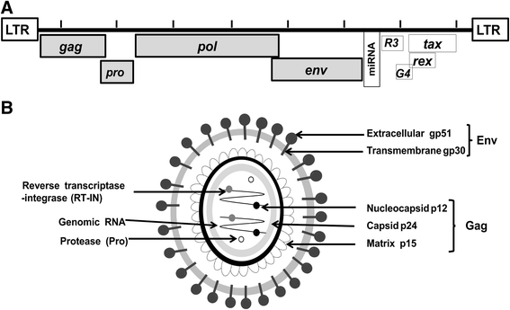

Сурет 1 - BLV геномының схемалық бейнесі

Сонымен қатар, реттеуші функцияларды орындайтын және көмекші ақуыздарын кодтайтын және геномның терминалдық ұштарында екі ұзын сегменттері бар терминалды аймақтарынан құралған [69]. Gаg гені аймағы p24 (капсидті және жасуша ішілік) ақуызын, ал еnv гені жасушадан тыс ақуызы болып табылатын gр51 және gр30 жасуша қабығының гликопротеидтерін түзеді [70, 71].
МІҚ ЛВ gp51 ақуызы вирусқа бейім ағзаны тану және енуі үшін қажет ең иммуногенді вирустық ақуыздардың бірі болып табылады [72, 73]. Сонымен қатар, ХЭБ нұсқаулығында көрсетілгендей, вирустық диагностика бойынша gp51 ақуызының ұзындығы env 444 ж.н. сегменттін күшейтіп МІҚ ЛВ генотипін анықтауға негізделген [15].
Қазіргі таңда лейкоз вирусының генетикалық ақпараты туралы неғұрлым толық түсінік алу үшін және ХЭБ-тың қолданатын праймерлер анықтай алмайтын жасырын генотиптердің пайда болу мүмкіндігін ескере отырып, әлемде МІҚ ЛВ таралуы мен молекулалық эпидемиологиясын анықтау маңызды болып отыр. Лейкозға бейім ағзада вирус қоздырғышы созылмалы, тұрақты персистентті болуынан және сол ағзаның қорғаныс механизмдерін жеңуге бағытталған мутациялық өзгерістерге ұшырауы мүмкін. Сондықтан макроағзаның генетикалық төзімділігімен қатар, патогеннің өзінің генетикалық өзгергіштігін ескеру қажет. Қоздырғыш ағзада ұзақ мерзім кезінде тұрақтылық қасиетімен бірге патогенділігін комменсализм, әрі қасиеттерінің күшеюі бағытында да өзгерте алады [74].
Жалпы әлемде МІҚ ЛВ 11 генотипі бар және оның құрылымы толық зерттелген. Жақын және алыс шет елдердегі ғалымдардың зерттеуіне сүйенсек, Новосибирск облысы мен Краснодар өлкесінің МІҚ малында кең таралған МІҚ ЛВ генотиптеу мақсатында gag және env гендеріне сәйкес жүргізілген зерттеу нәтижесінде МІҚ ЛВ гетерогенді және кем дегенде он бір генотиптен тұрады және әр түрлі дәрежеде таралғанын мәлімдеді [75].
Алғашқыда ғалымдардың жүргізілген зерттеулері көрсеткендей, МІҚ ЭЛ вирусының тізбегінің gp51 толық тізбегі негізінде жеті түрлі генотиптер болатыны жазылған. Бұл зерттеулердегі жіктеу негізінен АҚШ пен Оңтүстік Американың МІҚ малында айналатын BLV популяциясындағы мәліметтерге негізделген [76-78].
Jacek Kuzmak, Marzhena Rola-Lushak және т.б ғалымдар Шығыс Еуропа мен Сібірдің МІҚ ЛВ молекулалық талдау жасап, тың деректерімен жаһандық перспективаға қол жеткізді. Олар Польша, Беларусь, Украина және Ресейдің әртүрлі географиялық аймақтарынан 44 ВLV изоляттарын зерттеп, филогенетикалық талдау негізінде 444 ж.н. env генінің үзіндісінде изоляттардың көп бөлігі G4 және G7 генотиптеріне жататынын көрсетті. Сонымен қатар, олар жаңа G8-ші генотип бар екенін растап, оған филогенетикалық талдау жасады [79]. Осы авторлардың еңбектерінде G8 генотипі алғаш рет Балқан аймағынан шыққанын, МІҚ ЛВ изоляттарын топтастырған ерекше генотип болғандықтан, басқа да Балқан елінде, Молдовада МІҚ ЛВ штамдары да осы генотипке жататындығын анықтады [80].
Одан кейінгі зерттеулерде Lee E және Polat M т.б. ғалымдардың зерттеу қорытындылары бойынша, МІҚ ЛВ -ның толық геномдық реттілігін талдауды қолдана отырып, еnv-ге салыстырмалы талдау жүргізді және екі жаңа генотипті анықтады, олардың жалпы саны онға жетті. Бұл авторлар ВLV изоляттары арасындағы гомология 94,5-97,7% болғанын хабарлады [81, 82].
МІҚ лейкоз вирусының Халықаралық генетикалық әртүрлілігінің сипаттамасы - бұл халықаралық зерттеу жұмыстары. Сонымен осы уақытқа дейінгі зерттеулерде BLV тізбегі он бір түрлі генотиптерге жіктелген [83]. Көптеген елдерде BLV генотиптеу және изоляттардың молекулалық талдауы туралы айтылғанымен, Қазақстанда МІҚ малында кездесетін BLV генотиптері туралы толық дерек жоқ және молекулалық талдау деңгейінде әлі де зерттеулерді талап етеді. Осы өте өзекті мәселені Қазақстандық ғалымдар кейінгі жылдары зерттей бастады.
Софронова О.С. және Лыкасова И.А. Қазақстанның солтүстік өңірінде лейкоздың таралу деңгейін анықтау бойынша вирусогенетикалық зерттеулер жүргізіп, жүргізілген зерттеулердің нәтижелерінде шектеуші фрагменттер ұзындығының полиморфизмі, ген-env бойынша МІҚ ЛВ бельгиялық және австралиялық типтің екі кіші түрін анықтады. Таралу дәрежесі бойынша бельгиялық тип 98% құрайды [84].
Қазақстандағы ҚазҒЗВИ-нің ғалымдары Польшаның ҰҒЗИ-нің ғалымдарымен бірлесе отырып зерттеу нәтижесінде елімізде МІҚ ЛВ молекулалық-генетикалық талдау жүргізді. Осы зерттеудің жалпыланған нәтижелерінде Қазақстандағы МІҚ лейкозы вирусының молекулалық сипаттамасы туралы алғаш рет филогенетикалық талдау жасалып, МІҚ ЛВ ген тізбектің G4 және G7 генотиптерін, сондай-ақ G12 жаңа генотипін анықтады.
Қорыта келе, вирустардың генетикалық құрамы мен олардың географиялық орналасуы арасындағы байланыс көптеген ретровирустар үшін әр түрлі зерттеулерде көрсетілді [85, 86]. Бұл өз кезегінде вирустың біртекті генетикалық топтарға айналу тенденциясы - бұл вирустың таралуы нәтижесінде пайда болатын генетикалық кездейсоқ өзгеріске ұшырауына байланысты, яғни таралғаннан кейін вирус табын популяцияларына еніп, біртіндеп біртекті болады. Сол сияқты, белгілі бір географиялық аудандарда бірнеше BLV генотипінің болуы туралы көптеген шет елдік ғалымдардың еңбегінде баяндалған [87-89].
МІҚ лейкозы әлемде медициналық және әлеуметтік проблема ретінде де өзекті болып отыр. МІҚ лейкозының әлеуметтік мәнінің маңызды аспектілері МІҚ ЛВ -ның адамның Т-жасушалық (HTLV-I, HTLV-II) қоздырғыштарының вирустарына және маймылдың Т-лимфотропты вирусына құрылымдық және функционалдық жағынан ұқсас болып табылады, ол бірнеше тәжірибелік жағдайда типтік кедергілерден де өтіп, қой, қоян, шошқа мен маймылда ауру тудыра алады, алайда МІҚ ЛВ адам ағзасына берілу жолдары әлі де белгісіз.
Кейбір ғалымдардың тұжырымы бойынша адамдар МІҚ ЛВ тамақтану кезінде жұқтыруы мүмкін дейді. МІҚ ЛВ шалдыққан мал етімен азықтану кезінде, ветеринариялық тәжірибиеде МІҚ ЛВ жұқтырған жануардың сарысуымен өндірілген қан сарысуы немесе вакциналармен тікелей байланыста болған кезде жұқтыруы мүмкін деген болжам айтады [90].
МІҚ ЛВ адам ағзасына тікелей зияны мен берілу жолы әлі анықталмаса да, лейкоз вирусының онкогендік вирус ретінде сипатталғанын ескере отырып, адам денсаулығына қатысты болуы мүмкін.
Hughes G. және оның әріптестері (1996) электронды микроскопия арқылы МІҚ ЛВ геномын таппағанына қарамастан, бұл теорияны тағы да ұсынды, бірақ олардың кейбіреулерінде кері транскриптаза белсенділігін анықтады [91]. Ауруға шалдыққан адамдарда HTLV ретровирустарынан басқа жануарларды зақымдайтын ретровирустардың ген сегменттерінің болуы туралы бірнеше зерттеулерде мәліметтер бар.
Buehring G. еңбектерінде BLV геномының тізбегі адамның сүт безі қатерлі ісігінің тінінде табылды, бірақ BLV-нің адам ауруларындағы этиологиялық рөлін көрсететін дәлелдері болмаса да, сүт безінің ісігіне шалдыққан адам сарысуының 74% p24 МІҚ ЛВ ақуызына қарсы антиденелер бары туралы хабарлады [92].
Осындай теориялық тұрғыда айтылғанымен ғалымдардың тәжірибелік зерттеулерінде адамның лейкемия немесе лимфомасы кезінде BLV геномы табылмады, дегенмен тамақтану саласындағы жұмысшылар, әсіресе етпен жұмыс істейтіндерде лимфома немесе өкпе қатерлі ісігінің даму қаупі жоғары деп мәлімдеді [93].
Olaya-galán N.N. өз зерттеулерінде МІҚ ЛВ -ның адам ағзасына енуі туралы болжамға адамның күнделікті тұтынатын шикі сиыр еті мен шикі сүтте ДНҚ-ның болуын анықтауға бағытталған. МІҚ ЛВ gag генін ПТР әдісімен зерттеу нәтижесінде адам тұтынатын сиырдың шикі ет өнімдерінде және шикі сүтте вирустық ДНҚ бар екенін растайды [94]. Бұл өз кезегінде МІҚ ЛВ әлеуметтік тұрғыда өзекті мәселе екенін көрсетеді.
Ғалымдардың зерттеулері бойынша МІҚ малының МІҚ ЛВ төзімділігінің едәуір дәрежеде тұқымдық тиесілігіне тәуелді екені белгілі [95]. Сонымен қатар, климаттық, гематологиялық және серологиялық зерттеулердің деректері әртүрлі тұқымды жануарлар арасында лейкоздың таралуының әртүрлі дәрежесін көрсетеді [96].
Қазақстанның қара-ала және Алатау тұқымды малдардың МІҚ лейкоз вирусының Bola-DRB3 генінің аллельдік полиморфизмін зерттеу нәтижелерінде зерттеуге алынған малдың әр тұқымдарда аллель гендерінің деңгейінің әртүрлі болатыны көрсетілген. Қара ала тұқымды ірі қара малдың генетикалық көрсеткішінде МІҚ ЛВ төзімділіктің генотиптері басым, ал Алатау тұқымында бейтарапты аллельді генотитері басым болды [97, 98].
МІҚ малында BoLA-DRA/DRB3 аллелі бар болса МІҚ ЛВ провирустық жүктеме айтарлықтай төмен болады, себебі зерттеу нәтижелерінде BoLA-DRA/DRB3 0902 молекуласының вирустық репликацияны басуда маңызды иммунологиялық рөл атқаратынын, бұл ауруға төзімділікке әкеледі [99].

1.4 МІҚ энзоотиялық лейкозын балау әдістері
Өткен ғасырдың ортасынан бастап Еуропа елдерінде МІҚ ЭЛ-мен күресудегі негізгі алғашқы шаралары - ауру жануарларды клиникалық, патологиялық және гематологиялық белгілері бойынша анықтау, содан кейін оларды оқшаулау және табыннан шығару болды. КСРО-да МІҚ лейкозын ресми тіркеу 1965-1966 жылдары басталды. 1970 жылға дейін көптеген елдерде аурудың клиникалық белгілері және патоморфологиялық балаумен ғана тіркелді, диагностиканың гематологиялық әдісін тәжірибеге енгізу 1971 жылдан басталды. Гемотологиялық әдіс кейінгі соңғы он бес жылдыққа дейін лейкозды балауда маңызды болып келді [100, 101].
Лейкоздың макроағзада даму ерекшелігі - МІҚ ЛВ жұқтырған жануарларда ұзақ уақыт бойы клиникалық белгілердің болмауы, бірақ қанда вирусқа тән антиденелердің пайда болуы. Бұл лейкозды серологиялық диагностикалау әдістерін әзірлеу және оларды ветеринариялық тәжірибеге енгізу, сауықтыруды едәуір жеделдетіп, лейкозға арналған заманауи сауықтыру және алдын-алу шараларының негізін құрады.
МІҚ лейкозын серологиялық балауының негізгі әдістері бүгінгі таңда агар гельіндегі иммунодиффузия реакциясы (ИДР) және қан мен сүт сынамаларын сынау үшін иммуноферментті талдау (ИФТ) болып табылады [102-104].
МІҚ лейкозы ауруын балаудың серологиялық әдісі өткен ғасырдың 70-ші жылдары алғаш рет Еуропада қолданыла бастады. Осы кезеңде, мысалы, Германияда, 1976 жылдан кейін, ұлттық ветеринариялық-санитариялық бағдарлама қабылданды, онда ИДР көмегімен МІҚ ЛВ -на антиденелерді тексеру үшін барлық малды міндетті түрде жүйелі серологиялық бақылау қарастырылған. Ал Данияда 1979 жылдан бастап лейкоздың гематологиялық диагностикасы алынып тасталып, лейкозды балаудың жалғыз әдісі ИДР (РИД) деп танылды [105].
Кейіннен ЕО заңнамалық құжаттарында лейкозды балау үшін ИДР әдісінен басқа ИФТ (ELISA) әдісін (Директива 88/406/ЕЕС) пайдалану көзделген [106]. ELISA әдісінің артықшылығы – ол неғұрлым сезімтал, реакция қою жылдамдығы жоғары, қандағы лейкозға қарсы антиденелер ИДР-да сезімталдық шегінен төмен болған жағдайда осы әдіспен анықтауға мүмкіндік береді. Сондай -ақ, қан сарысуымен қатар сүттің жеке және құрама (пул) сынамаларын тексеруге болады [107-109].
ИФТ-дың ИДР-нан басты артықшылығы-оның жоғары сезімталдығы. Аргентинадағы сүтті МІҚ малдың қан сарысуымен жүргізілген серологиялық зерттеуде ИФА сезімталдығы 97,2% құрады, ал ИДР сынамасы 79,7% сезімталдықты көрсетті [110].
Қазіргі уақытта лейкозды балауда клиникалық, патологоанатомиялық, гистологиялық және гематологиялық әдістер маңыздылығын жоғалтты, қазіргі заманғы әдістер-вирусологиялық, серологиялық және молекулярлы биологиялық әдістерді қалыптастыру ветеринарлық тәжірибеге лайықты қызмет етті. Әлемде МІҚ ЛВ жұқтырған жануарларды анықтаудың серологиялық әдісін әзірлеу, лейкозға кең ауқымды сероэпизоотологиялық зерттеулер жүргізу арқылы ауруға қарсы іс-шаралар жүйесінде малдың тірі кезінде балаудың жаңа тәсіліне жол ашылды.
Лейкозды балаудың дәстүрлі серологиялық әдістерінен басқа, молекулалық-генетикалық әдісі-лейкоз провирусын анықтау үшін полимеразды тізбекті реакция (ПТР) жасалды және вирусты анықтауда кең қолданылады [111, 112].
Қзіргі таңда шетелдік ғалымдардың зерттеу нәтижелеріне сүйене отырып, серологиялық реакциялар (ИДР, ИФТ) мен молеклярлық гентикалық талдау ПТР әдістерінің өзара айырмашылығы мен артылықшылығын негізге ала отырып, салыстырмалы баға берілді (1-кесте) [113-115].

Кесте 1 – МІҚ лейкозды балау үшін қолданылатын жалпы әдістердің қысқаша мазмұны

Диагностикалық талдау |  | Биосынама түрі | Мақсаты | Артықшылығы | Кемшілігі
реакция атауы | талдау түрі
Сероло-  гиялық тест | РИД (AGID) | Қан сарысуы | Антидене (p24, gp51) | Нақты, қарапайым және оңай орындалады, бір мезетте ауқымды тексеруге болады, телімді, нарықта арзанырақ. | Сезімталдылығы төмен және сенімсіз. Жұқтырған ірі қара малдың ауру кезеңін бағалау мүмкін емес.
 | ИФТ (ELISA) | Қан сарысуы | Антидене (p24, gp51) | Телімді және сезімтал, ауқымды скрининг жасау, уақыт үнемдеу, бір мезетте бір немесе бірнеше (пул) қан сарысуын және сүтті де анықтау. | Жалған теріс нәтижелер (инфекцияның алғашқы кезеңінде), жалған оң нәтижелер (анасынан алынған антиденелер), жұқтырған ірі қара малдың ауыр жағдайын бағалау мүмкін емес, бірнеше бақылау қан сарысуын және планшет-риддер және нәтижелерді түсіндіруді қажет етеді.
Провирус  тық  ДНҚ-ны анықтау | Жеке ПТР (Single PCR); ұяшықты ПТР (Nested PCR) | Қан, ісік үлгісі, лейкоцит, сүт, соматикалық жасушалары, ұрық,  сілекей, назальды бөлінділер. | провирус | Тікелей, жылдам, сезімтал. Әртүрлі үлгілерді пайдалану, ЛВ инфекцияның ерте сатысында немесе уыздағы антиденелердің қатысуымен де анықтай алады. | BLV-ді провирустық жүктеме тым төмен болған кезде анықтау мүмкін емес. Кросс-инфекция оңай пайда болады. Арнайы праймерлер қажет. Құрал-жабдық қажет (ПТР машинасы). ПТР тежейтін заттар болған кезде жалған теріс нәтижелер болады. Ішкі бақылауды қажет етеді.
 | Нақты уақыттағы  ПТР (RT- PCR) |  | провирус | Тікелей, жылдам, сезімтал, әртүрлі үлгілерді қолдануға болады. Энзоотикалық және спорадикалық лейкозды ажырату, инфекцияның ерте сатысында немесе уыздағы антиденелер болған кезде анықтау, провирустық жүктемені сандық өлшеу | Ішкі бақылау қажет, әр түрлі концентрациялары бар оң бақылау қажет, арнайы праймерлер мен зондтар қажет, құрал-жабдық қажет (нақты уақыт режимінде ПТР аппараты), күрделі процедура, нарықта өте қымбат

Қазіргі уақытта Қазақстанда ИФТ әдісі баламалы әдіс ретінде қолданылады. ELISA үшін отандық тест жүйесін өндірудің болмауы және тест жүйелерін сатып алудың қымбаттығын ескере отырып, елімізде диагностикалық тест-жүйелерді құру және практикаға енгізу бойынша ғылыми-зерттеу жұмыстары жүргізілуде [116].
МІҚ ЛВ жұқтырған жануарлар ағзада қоздырғыш өмір бойы сақталады. Созылмалы инфекцияға байланысты ағзада антиденелердің тұрақты синтезі жүреді. Алғаш рет антиденелер инфекциядан кейін 3-16 аптадан кейін пайда болады. Анадан алынған антиденелер бұзауларда 6-7 айлық жаста жоғалады. Сиырлардан жұқтырған бұзау қан сарысуларын зерттеу кезінде бұл антиденелер пассивті түрде берілгенін немесе жас жұқтырған жануарлардың денесінде синтезделгенін анықтау мүмкін емес. Сондықтан, мұндай жағдайларда төлді балау ПТР көмегімен ғана жүргізуге болады. МІҚ ЛВ перинаталды инфекциясын балау үшін ПТР әдісімен тексеру толық сенімділікті көрсетеді.
МІҚ ЛВ жұқтырған тұрақты лимфоцитозы бар сиырлардан туылғанын барлық бұзаулардың ПТР тексеру кезінде барлығында оң нәтиже көрсетті [117]. Қазіргі таңда ЛВ балау үшін gp51 гликопротеидті антигенін кодтайтын env генінің тізбегін анықтауға негізделген ПТР қолданылады, өйткені бұл ген жоғары консервативті және әдетте барлық жұқтырған жануарларда болады.
Вирусқа қарсы антиденелерді анықтауға арналған көптеген коммерциялық тест жүйелері gp51-ге қарсы антиденелерді анықтайды [118]. Олар вирусқа тән антигендерге қарсы басқа антиденелерге қарағанда ертерек синтезделеді, сондықтан вирус жұқтырған жануарлардың денесінде үнемі кездеседі.
Халықаралық стандарттарға сәйкес, МІҚ малын жұқпалы ауруларға соның ішінде МІҚ лейкозына тексеру кезінде (атап айтқанда, халықаралық сауда операциялары) ИДР және ИФТ әдістері пайдаланылады. Осы екі әдіспен зерттеу жүргізу кезінде міндетті түрде халықаралық стандартты қансарысу – Е05 қолданылады. E05 - бұл әртүрлі тест жүйесінің сезімталдығын салыстыруға арналған стандартты ХЭБ қан сарысуы.

  - Стандартты қан сарысуларын әзірлеу
Дүниежүзілік GLP (Good Laboratory Practice) ұсыныстарының бірі зертханалық технологиялардың сапасын басқару мақсатында пайдаланылатын нәтижелердің жоғары нәтижелі болуы тәуелсіз өндірушілердің бақылау және референттік үлгілерді пайдалану болып табылады.
Вирустық ауруларды серологиялық балауда қолданылатын тест-жүйесінде әртүрлі антигендерді қолдануынан ИФТ әдісімен қан сарысуын антиденелерге тексеру нәтижелері ауытқушылықты көрсетуі мүмкін екенін атап өттік. Сондықтан серологиялық балаумен зерттеу нәтижесінде жалған оң және жалған теріс нәтиже көрсетуі мүмкін екенін ескере отырып, қолданылатын коммерциялық диагностикалық тест жүйелерінің сезімталдығы мен телімділігін растайтын стандартты үлгілерді жасаудың маңызы зор.
Бұл Халықаралық стандарттар халықаралық сауда серіктестері қолданатын диагностикалық сынақтардың тиімділігін қамтамасыз ету үшін қажет. Халықаралық сауда саттық кезінде жануарларды жұқпалы ауруларға тексеру үшін қолданылатын әдістерде (әсіресе серологиялық) теріс нәтиже беретін жануарлардың, яғни вирус тасымалдау мүмкіндігі бар жұқпалы аурудың нақты қоздырғышынан таза екендігіне белгілі бір дәрежеде сенімділік болу керек. Сол себептен де диагностикалық сынақтардың стандарттарын әзірлемей, халықаралық үйлестірудің кез-келген деңгейіне жету мүмкін емес. Стандартты қан сарысулары отандық және шетелдік өндірістің әртүрлі иммуноферменттік тест-жүйелерін өндіруде және ғылыми мақсатта шығарылған тест жүйелерінің сапасын бақылауда жиі қолданылады [119-122]. Сонымен стандартты үлгілер иммуноферменттік тест-жүйелердің сапасының негізгі көрсеткіштері - сезімталдық, телімділік, қайталап тексеру мүмкіндігі және қасиеттердің тұрақтылығы бойынша бағалауға арналған.

1.5.1 Әлемдегі стандартты қан сарысу үлгілері
Антиденелерді анықтауға арналған ИФТ әдістері қазіргі уақытта бүкіл әлемде ветеринариядағы жұқпалы ауруларды балау үшін кеңінен қолданылады. Көптеген зертханалар ИФТ әдістерін өз мақсаттары үшін дербес әзірлегенімен, алайда Халықаралық стандарттау мен осы әдістерді валидациялауға қатысты аздаған жетістікті көрсетеді. Осындай халықаралық стандарттарға сәйкес келмеу Дүниежүзілік жануарлардың жұқпалы ауруларын бақылау, қадағалау және/немесе жою жөніндегі халықаралық нұсқаулықтар мен бағдарламаларды әзірлеуге қатысатын Халықаралық Эпизоотиялық Бюро (ХЭБ), Біріккен Ұлттар Ұйымының Азық-түлік және ауыл шаруашылығы ұйымы (ФАО), Дүниежүзілік денсаулық сақтау ұйымы (ВОЗ) және Атом энергиясы жөніндегі халықаралық агенттік (МАГАТЭ) сияқты ұйымдардың үлкен алаңдаушылығын туғызды. Осыған байланысты 1992 жылғы қаңтарда Венада ИФТ деректерін жеткізу аспектілерін, бастапқы эталондық стандарттарды қарастыру, диагностикумдардың сапасын қамтамасыз ету және диагностиканы тексеру үшін ФАО/МАГАТЭ консультанттарының бірлескен кеңесі өткізілді. Осы жиналыста алынған консенсусқа сүйене отырып, авторлар ХЭБ және ХЭБ-ның референттік зертханаларымен бірлесе отырып, ELISA хаттамалары мен реагенттерін халықаралық стандарттаудың соңғы нұсқаулықтарын әзірлеуге арналған платформа ретінде ұсынылатын процедураларды сипаттады [123].
Әлемде иммуноферменттік жиынтықтардың сезімталдығы мен телімділігін тексеру үшін National Institute Biological for Standards and Control (NIBSC), Ұлыбритания; Қызыл Крест стандарттарының бақылау зертханасы, Голландия; Boston Biomedical Inc, АҚШ; BIOCLINICAL Partners, АҚШ; Friedrich-Loeffler-Institute (Германия), ХЭБ референтті зертханалары және басқа да өндірушілер шығарған сероконверциялық, телімді халықаралық референтті, стандартты қан сарысуларын өндіреді.
Ресейде және шетелдерде 20 ғасырдың екінші жарты жылдығынан бастап ұлттық иммунобиологиялық стандарттарды әзірлеп, кең тәжірибеге енгізе бастады. Әсіресе медицинада жұқпалы ауруларды балау мен иммуноглобулиндер (адам қанының стандартты сарысуы), сол кездегі өзекті инфекциялар (СПИД, гепатит С және т.б.), ветеринарияда және диагностикалық зерттеулердің сапасын бағалаудың бірыңғай жүйесі ретінде стандартты үлгілерді пайдалану кеңінен қолданылды.
Бастапқы референттік стандарттар «алтын стандарт» болып табылады. Барлық басқа стандарттар бастапқы стандарт бойынша салыстырылады және калибрленеді. Бұл басқа стандарттарға дәстүрлі диагностикада қолданылатын -ұлттық (екінші) стандарттар немесе жұмыс (үшінші) стандарттары кіреді [124].
Ұлттық стандарттар халықаралық референттік стандартпен тікелей салыстыру арқылы дайындалады және Стандартты сынақ хаттамасында (Standard Test Protocol) сай мүмкіндігінше бастапқы стандарттың сипаттамалары мен қасиеттеріне ұқсауы керек [125]. Екінші стандартты әдетте Ұлттық референтті зертхана дайындайды және ол ұлттық немесе жергілікті стандарт ретінде белгіленеді.
Жұмыс стандарттары екінші стандарттармен синоним болуы мүмкін немесе олар екінші стандартпен салыстырылған үшінші деңгейлі стандарттар. Жұмыс стандарттары күнделікті сынақтарды салыстыру және тексеруде пайдалану үшін диагностикалық зертханаларда жеткілікті мөлшерде болуы керек.
Кейбір ауруларда антиденелер белсенділігінің «халықаралық бірліктері» жүйесі туралы халықаралық келісім бар. Мұндай жағдайларда Халықаралық референтті стандарттар мұндай бірліктердің ауқымын анықтайды. Жануарлар ауруларының басым көпшілігінде мұндай жүйе жоқ, ал талдау жүйелері, жұмыс стандарттары мен сынақ үлгілері халықаралық эталондық стандарттарға қатысты калибрленіп анықталады.
Стандартты қан сарысуды өндіру процесінде оны ұзақ мерзімге сақтау кезінде олардың тұрақтылығын және телімділігін және физика-химиялық қасиеттерінің өзгергіштігінің өте төмен дәрежесін қамтамасыз ететін күрделі технологиялық өңдеулерден өтеді.
Қазіргі уақытта жұқпалы ауруларды заманауи серологиялық балау әдістерінде және шетелдік, отандық өндірілген тест жүйелерін шығару кезінде олардың сапасын бақылауда стандартты үлгілер міндетті түрде қолданылып келеді, себебі бұл халықаралық үйлесімділікпен сауда қарым-қатынасын жақсарталы. Сонымен қатар, диагностикалық зертханалардың сапасын бағалауда, сыртқы сапаны бақылау қызметінде кеңінен қолданылады [126].
Михаилова В.В., Лобова Т.П. және т.б. еңбегінде МІҚ ЛВ зертханалық балаудың серологиялық әдісіне салыстырмалы сипаттама берілген. ХЭБ-ның талаптарына сәйкес келетін референттік үлгілерді пайдалана отырып, телімділік, сезімталдық және жүзеге асырылу өлшемдері бойынша ИФТ-ның бірқатар тест-жүйелеріне бағалау жүргізілді. Зерттеу нәтижесінде ELISA-ның бірнеше коммерциялық тест жүйелерінің сапасын бағалауда стандартты қан сарысуды қолдануды ұсынды [127].
Колбасова О.Л., Егорова И.Ю. еңбектерінде диагностикалық іс-шараларды жүргізгенде зерттеулердің тиімділігі, алынған деректердің сенімділігі мен объективтілігі тест жүйесінің дұрыс таңдалғанына тікелей байланысты екені көрсетілген. Мақалада лентивирустық аурулар caev/MVV серологиялық диагностикасына арналған коммерциялық ИФТ тест-жүйелерінің диагностикалық маңыздылығын салыстырмалы бағалау нәтижелерінде стандартты қан сарысуын қолдана отырып, ID Screen® MVV-CAEV Indirect және Elitest MVV/CAEV тест-жүйелері жоғары сезімталдыққа ие екенін мәлімдеді [128].
Сонымен қатар, ИФТ әдістерінде қолданатын қан сарысуының әзірлеу және оның телімділігі мен белсенділігін, сезімталдылығын анықтау барысында паразитология және де басқа жұқпалы ауруларды балауда да стандартты үлгілерді пайдаланады [129].
Осылайша, стандартты қан сарысуларын тұтынушылары диагностикалық иммуноферментті препараттарды әзірлеушілер мен өндірушілер, мемлекеттік бақылау органдары, диагностикалық препараттарды тұтынушылар болып табылады.
Ветеринарияда аурулардың стандартты үлгілерін әзірлеу және өндіру қазіргі таңда ХЭБ арнайы референттік зертханаларында жасап әзірлейді. Референттік үлгілерді ауруды балауда қолдану тәжірибесі көрсеткендей, белгілі бір инфекциялық ауруларға арналған стандартты қан сарысу үлгілерінің болуы нарыққа кіретін диагностикалық жиынтықтардың сапасын, сондай-ақ зертханалық зерттеулердің сапасын дұрыс бағалаудың жалғыз құралы болып табылады [130]. Алайда, қазіргі уақытта шығарылатын өнімдердің ассортименті стандартты қан сарысулары өте шектеулі: МІҚ лейкозы, туберкулез, бруцеллез, құс тұмауы, Ньюкасл ауруы, аусыл және т.б.
МІҚ ЛВ серологиялық балауда ИФТ мен ИДР әдістері ауруды бақылау мен алдын алудың негізгі құралы екені мәлім. Осы мақсатта иммуноферменттік талдау әдісі - ELISA скрининг кеңінен қолданылады. ИФТ орындау үшін көп компонентті ингредиенттердің (позитивті, негативті қансарысулары) жиынтығы бар тест-жүйелер пайдаланылады. Иммуноферментті талдаудың тиімділігіне осы ингредиенттердің сапасы ғана емес, сонымен қатар сынақ жүргізуді қамтамасыз ететін зертханалық маманның да кәсіби дайындығы да әсер етеді.
МІҚ лейкозын балау үшін қолданылатын халықаралық референтті стандартты қансарысуы- Е05. Осы ауруды балауда ХЭБ ұсынған екі әдістері ИДР (AGID) және ИФТ (ELISA) «E05» - халықаралық эталонды қан сарысуын қолдана отырып расталған. E05 МІҚ ЛВ қарсы антиденелерді қан сарысуы мен сүтте анықтау үшін AGID немесе ELISA-да немесе күнделікті тестілеу үшін сезімталдықтың төменгі шегін анықтайды. ХЭБ-ның E05 эталондық қан сарысуы Германиядағы МІҚ ЭЛ бойынша Референс-зертханасында Friedrich-Loeffler-Institute өндіріледі және ХЭБ-ның ветеринариялық зертханаларға арналған сапа стандартының нұсқаулығына сәйкес тестіленеді [131].
Е05 қан сарысуы халықаралық құрама қан сарысуынан (пулдан), яғни табиғи лейкозбен ауырған 24 малдың қан сарысуынан, вирустың белгілі подтиптерінен тұрады. Ол әр қан сарысуын жекелеп төрт түрлі ИТР (ELISA) және РИД (AGID) тест жүйелерімен антиденелер құрамына жеке тексерілген этолонды қан сарысуы. Е05 қан сарысуы ХЭБ -ның референттік зертханалары - Біріккен Корольдікте, Польшада және Германиядағы 27 ұлттық референттік зертханаларда әр түрлі коммерциялық ELISA және AGID тест жүйелерінде салыстырмалы сақиналы сынақтан өткізілген [132]. Сонымен қатар, антиденелердің құрамы мен реактивтілігін растау үшін әр 6 ай сайын мерзімді бақылаудан өтуді қажет етеді. Қазіргі таңда ХЭБ E05 эталондық қан сарысуына Лейпцигтегі (Германия) МІҚ ЭЛ (EBL) бойынша ХЭБ референттік зертханасында қол жетімді.

    - Стандартты үлгілерді жасау үшін қан сарысуына қойылатын негізгі талаптар
ХЭБ -ның талаптарына сәйкес биологиялық стандарттар өздерінің телімділік қасиеттерін тиісті жағдайларда кемінде 2 жыл ішінде ерекше сақтауы қажет. Бұрынғы кездері кейбір өндірушілер сарысу үлгілерін сұйық түрінде шығарды (сақтау температурасы -10°C-тан төмен), алайда шетелден қашықтан тасымалдау кезінде бастапқы қасиеттері сақталып, бұзылмай жетуіне кепілдік аз. Сол себептен де қазіргі таңда референс үлгілер лиофильді күйде шығарылады. Референс үлгілер үшін негізгі мәселе үлгілердің сапалы құрамы мен жұқпалы ауруларға типтік гуморольды иммунитетті туғыза отырып әзірлеу.
Халықаралық референтті стандарт термині негізгі анықтамалық стандарттың синонимі болып табылады. Ол барлық екінші немесе ұлттық және жұмысшы стандартты қан сарысуын салыстырылатын және калибрленетін стандартты үлгі болып табылады. Халықаралық референтті қан сарысуын (ХРҚ) әзірлеу ХЭБ-ның нұсқаулығының (Standard Test Protocol) мақұлданған негізгі талаптары [133]:
- Оң және теріс қан сарысу алу үшін донор жануардың сипаттамасы - түрін, жасын, репродуктивтік мәртебесін және шығу тегін қоса алғанда, (яғни табиғи жолмен, ерекше патогендердің болмауы, гнотобиотиктер және т.б.) анықтау.
- Антиденелердің табиғи індетке, тәжірибелік індетке және иммундауға көрсететін әсерін сипаттау.
- Иммундық жауап алу үшін қолданылатын ағза туралы мәліметтер, яғни штамм, серотип, генотип.
- Тәжірибелік инфекция немесе иммундау хаттамасындағы мәліметтер, яғни бағыты, дозасы, иммундау кестесі, үлгілерді алу әдісі мен уақыты.
- Теріс және оң референттік қан сарысуларын алу және антиденелердің жауабын сипаттау үшін қолданылатын референттік тестілер, мысалы ИФТ, агар гелімен жүргізілетін иммунодиффузия, вирустарды бейтараптау және т.б (тест жүйелерінің атауы).
- Гипериммунды сарысулардың титрлеу түрлерінің үлгісі және белгілі бір белсенділікке дейін сұйылту көрсеткіштері.
- Сынамаларға жүргізілген қауіпсіздік зерттеулері туралы кез- келген нақты мәліметтер.
- Стандарт тек in vitro пайдалануға арналған деген мәлімдеме.
- Залалсындандыру әдістерінің сипаттамасы, оның ішінде сәулелену түрі, залалсыздандыру кезіндегі үлгінің мөлшері мен құрамдық жағдайы (мысалы, сұйық, мұздатылған, сублимацияланған және т.б.).
- Партия нөмірі мен өндірілген мерзімі.
- Қалпына келу бойынша ұсыныс (қалпына келтіретін сұйықтықтың түрі және көлемі), сақтау және пайдалану тәсілдері.
- Қосымша ақпарат көзі ретінде референс-зертхананың байланыс нөмері, толық мекен-жайы, факсы, электрондық поштасы.

1.5.3 Стандартты қан сарысуына лайық үлгілерді таңдап алу критерийлері
Зерттелетін қан сарысуды оң немесе теріс деп жіктейтін критерийді таңдау принципі ерекше маңызға ие. Мұндай өлшем ретінде - "критикалық" (ОПкрит немесе cut off) деп аталатын оптикалық тығыздық (ОТ) мәндері қызмет етеді. Бұл мәндер айтарлықтай ауытқуларға ұшырайтыны белгілі және әдетте эмпирикалық түрде таңдалады [134, 135].
Қан сарысулардағы нақты антиденелердің қажетті концентрациясы нақты міндеттермен анықталады, оларды анықтау үшін оң және теріс стандартты қан сарысулар жасалады. Атап айтқанда, позитивті стандартты қан сарысуы (ПСҚ) диагностикалық жүйелердің сезімталдығы бақылауға, ал негативті стандартты қан сарысуы (НСҚ) олардың телімділігін бақылауға арналған.
Сонымен, Канев А.Н. және т.б.а. мысалында, вирустық инфекцияларға қарсы қан сарысулардың бірнеше титрде стандартты қан сарысуы болу керек екенін мәлімдейді. Мысалы, коммерциялық тест-жүйелерді сапасын бақылауда аналитикалық сигнал беретін минималды спецификалық антиденелердің концентрациясы болуы керек деп ұсынады, ол иммуноблоттардың сезімталдығын бақылау үшін қолданылады. Алайда, вирусқа тән антиденелердің жоғары титрлі қан сарысулар болуы керек, яғни кейде антиденелерді талдаудың бәсекеге қабілетті шегінде көрінетін "қанықтыру" әсерін бақылау үшін [136].
ХЭБ талаптарына сай референс - материалдарды дайындау келесі негізгі кезеңдерді қамтиды:
- қажетті деңгейде сұйылтылған жоғары титрлі қан сарысуын анықтау;
- жоғары титрлі қан сарысуын арнайы тест - жүйелерімен (ХЭБ мақұлдаған) аттестаттау;
- қан сарысулардың басқа вирустарға немесе оларға антиденелердің болуына тексеру;
- өндіру үшін лиофильді жаңа қан сарысулардың едәуір мөлшерін әзірлеу.
Лиофильді қан сарысуын сұйылту үшін арнайы тұрақтандырылған сұйылтқыш негативті қан сарысуы дайындалады, ол МІҚ ЛВ антигені мен басқа вирустық ауруларға антиденелердің болмауына тексерілген пулдан, яғни кемінде 10 донорлық қан сарысуынан тұрады. Ескеретін жайт қан сарысуын дайындауда МІҚ кеуек тәрізді энцефалопатиясынан таза болуы қажет.
Сонымен ХЭБ талаптарына сай қан сарысуын әзірлеу барысында (OIE Guideline International Reference Antibody Standards for Antibody Assays) төмендегі ұсыныстарды қолданады:
1. Стандартты қан сарысуы белсенді емес, яғни вирус болмауы керек.
2. Позитивті қан сарысуларда МІҚ ЛВ тән антиденелер болуы керек.
3. Негативті қан сарысуларда МІҚ ЛВ тән антиденелер болмауы тиіс.
4. Стандартты қан сарысуларының спецификалық қасиеттері қан сарысуын белгілі бір сақтау мерзімі аясында тұрақты болуы керек.
5. Стандартты қан сарысулардың үлгілері сақиналы экспериментте (бірнеше тест жүйесімен бірнеше рет тексеру) халықаралық стандарт деңгейінде, яғни Е05 тексеріліп, сертификатталуы керек.
Соңғы жылдары жоғары қауіпті қоздырғыштарға қарсы тұру саласындағы зерттеулер мен әдіснамаларда, яғни балау, терапия және вакциналар әдістерін жасау бойынша жаңашыл көзқараспен нақты және жаңа мақсаттар байқалады. Биологиялық референттік, яғни анықтамалық материалдардың жеткіліксіз болуы осы мақсаттарға жету үшін нақты кедергі болып отыр. Анықтамалық материалдарды әзірлеуде жан-жақты және халықаралық деңгейде дамыту қазіргі заманауи мақсаттардың бірі. Денсаулық сақтаудың жаһандық қауіпсіздігінің негізгі элементі ретінде жоғары қауіп төндіретін патогендер үшін халықаралық стандартталған биологиялық материалдардың қажеттілігін атай отырып, осы кемшілікті жою үшін осы атқарылған жұмыстың мәнін түсінуге болады.
Осы уақытқа дейін Қазақстанда МІҚ лейкозының ұлттық стандартты қан сарысуы әзірленбеген. Сондықтан біздің жұмысымыздың мақсаты лиофилизацияланған түрінде ХЭБ талаптарына сай МІҚ ЛВ балауға арналған жоғары сезімталды және жоғары телімді стандартты қан сарысуын әзірлеу болды.

2 НЕГІЗГІ БӨЛІМ

2.1 Зерттеу материалдары мен әдістері
Ғылыми-зертеу жұмыстары 2018-2020 жылдары «Қазақ ғылыми зерттеу ветеринария институтының» ЖШС (ҚазҒЗВИ) вирусология зертханасында, ҚазҒЗВИ-ның облыстық филиалдарының базасында және Польшаның Пулава қаласындағы ХЭБ-ның МІҚ ЭЛ бойынша референттік зертханасы - Ұлттық ғылыми-зерттеу ветеринария институтында (PiWet) жүргізілді.
«ҚазҒЗВИ» ЖШС-нің вирусология зертханасы ҚР МЕМ СТ «ГОСТ ISO/MSA 17025-2019», «ГОСТ ISO/MSA 17043» стандарттарына аккредиттелген және зертханалық құрал-жабдықтары мен өлшеу құралдарын метрологиялық қамтамасыз етуді АҚ «Ұлттық сараптама және сертификаттау орталығы» Алматы филиалы мемлекеттік тексеру арқылы жүргізді.
ҚР АШМ 2018-2020 жылдардағы «Ғылыми ветеринариялық саулықты қамтамасыз ету және азық-түлік қауіпсіздігі» ғылыми-техникалық бағдарламасы (Шифр НТП О. 0870), міндеті «Ветеринариялық-санитарлық қауіпсіздігін және эпизоотиялық қолайлылықты қамтамасыз ету» және «Білім және ғылыми зерттеулер қолжетімділігін арттыру» №267 бюджеттік бағдарламасының «Ветеринариялық-санитарлық қауіпсіздікті және МІҚ лейкозы бойынша эпизоотиялық саулықты ғылыми қамтамасыз ету» жобасының аясында жүргізіліп және оның есептік көрсеткіштері мен сатистикалық мәліметтері қолданылды.
Ғылыми жұмыстың зерттеу бағытын айқындауға қатысты патенттік лицензиялау жұмыстары ҚР МЕМ СТ 15.011-2005 «Патенттік зерттеулер, мазмұны мен жүргізу тәртібі» сәйкес жүргізілді. Патенттік зерттеулер 2010-2020 аралығындағы он жылдық зерттеулер бойынша жүргізілді.
ҚР облыстарының әртүрлі шаруашылықтарынан алынған тұқымы, жынысы және жас ерекшеліктері әртүрлі мүйізді ірі қара малының (асыл тұқымды сиыр, құнажындар, бұқа, 6 айдан бастап жас төлдер) қан сарысуы, тұтас қаны, перифериялық қаннан лейкоциттері қолданылды, МІҚ лейкозына қатысты зерттелінді.
ҚР бойынша МІҚ лейкозының індеттік жағдайын талдау барысында «ҚазҒЗВИ» ЖШС вирусология зертханасының серологиялық зерттеу нәтижелері мен статистикалық талдаулар нәтижелерінің 2018-2020 жж. аралығындағы мәліметтері алынды. Сонымен қатар, аталған жылдар аралығында еліміздің территориясында МІҚ лейкозына мониторинг жүргізу барысында 2 облыстағы (Алматы және Қостанай) МІҚ малының лейкоз ауруына толық серологиялық, гемотологиялық, молекулярлы-генетикалық зерттеулер жүргізілді. Алматы және Қостанай облысының лейкоз бойынша індеттанулық ахуалы анықталды және осы облыстардан стандартты қан сарысуын әзірлеу үшін МІҚ ЛВ табиғи жұқтырған малдардан жоғары титрлі қан сарысуы таңдап алынды.

2.1.1 Зерттеу материалдары
Ғылыми зерттеу жұмысын орындау үшін келесі коммерциялық диагностикалық жиынтықтар мен компоненттер, реактивтер, ерітінділер мен материалдар пайдаланылды:
- Лейкоз вирусын табиғи жұқтырған малды серологиялық ИФТ (ELISA) әдісімен зерттеу үшін лейкоз вирусына антиденелердің құрамын анықтауға негізделген тест-жүйелері: IDEXX Leukosis Serum Screening Ab Test (Швейцария); IDEXX Leukosis Serum Blocking Test (Швейцария), ИФТ реакциясындағы ірі қара малдың лейкозын серологиялық диагностикалауға арналған жиынтық (Курск, Ресей) қоданылды.
- Агар геліндегі иммунодиффузиялық реакция ИДР-де (AGID) (Synbiotics, Франция), «Иммунодиффузия (РИД) реакциясындағы ірі қара малдың лейкозын серологиялық диагностикалауға арналған жиынтық» (Курск биофабрикасы, Ресей) және «Ірі қара малдың лейкозын серологиялық диагностикалауға арналған жиынтық» (ДиаВак-АБН» ЖШС, Қазақстан Республикасы) әр түрлі өндірушілердің тест жиынтықтары қолданылды.
- Тұтас қаннан ДНҚ бөліп алу «Ампли Прайм РИБО-преп» (ИнтерЛабСервис, Мәскеу) тест-жиынтығымен, лейкоциттерден геномдық ДНҚ бөліп алу «NUCLEOSPIN» (Macherey Nagel GmbH & Co KG, Германия) жиынтықты пайдалана отырып жасалынды. Барлық тест- жиынтықтарымен реакция қою және зерттеу нәтижелерін есепке алу өндірушінің нұсқаулықтарына сәйкес жүргізілді.
- Реактивтер мен ерітінділер: бор қышқылы 3%, спирт 70%, 96%, лимон қышқылы (Ресей), 8,0 г NaCl, 0,2 г KCl, 0,2 г KH₂PO₄, 1,15 г Na₂HPO₄, 50,0 г ЭДТА, физиологиялық ерітінді 0,9%, Версен ерітіндісі, MilliQ дистелденген суы.
- Құрал-жабдықтар: түрлі көлемдегі шыны ыдыстар (өлшемі бар колбалар, цилиндр), Петри шыныаяқтар, тесуші штамп, бір реттік ұштықтар (2, 10, 200, 1000 мкл), әр түрлі титрде сұйылтуға арналған дөңгелек түпті планшеттер, автоматты дозаторлар (2-10, 10-100, 100-1000 мкл арналған) пайдаланылды.

2.1.2 Зерттеу әдістері
ИФТ және ИДР әдісімен антиденелерді анықтау
Иммуноферменттік талдау әдісі сиырдың қан сарысуын лейкоз вирусына қарсы антиденелерін анықтауға арналған. МІҚ ЛВ жұқтырған мал ағзасында қоздырғыш өмір бойы сақталады. Сол себепті, созылмалы инфекцияға байланысты ауру малда МІҚ ЛВ антиденелердің тұрақты синтезі жүреді.
Жоғарыда аталған ИФТ әдісіне арналған шетелдік тест-жүйелерін қолдана отырып, ҚР МІҚ лейкозы бойынша 2018-2020 жылдар аралығында барлығы 11 642 қан сарысуы серологиялық әдістермен зерттелінді. Соның ішінен 2018 жылы Алматы (566 сынама) және Қостанай (149 сынама) облысынан келген сынамалардан позитивті 106 қан сынамалары әрі қарай екі серологиялық әдістермен (ИФТ, ИДР) бірнеше рет сұйылтуда тексерілді. Реакцияларды қою және зерттеу нәтижелерін есепке алу тест - жиынтықтарын өндірушілердің ұсынған нұсқаулықтарына сәйкес жүзеге асырылды.
Қан сарысуларын ИФТ әдісімен тексеру үрдісі төмендегідей жүргізілді: зерттелетін қан сарысу үлгілерін планшеттің ұяшықтарына енгізген кезде, ЛВ тән телімді антиденелер белгілі бір иммуноферменттік конъюгаттың көмегімен анықталатын антиген-антидене кешендерін құра отырып, қатты фазадағы антигендермен байланысады. Одан кейін, байланыссыз компоненттерді бірнеше рет жуғаннан кейін ұяшықтарға пероксидаза субстратты хромоген (ТМБ) ерітіндісі енгізіледі. Пероксидаза реакциясын стоп реагентін қосу арқылы тоқтататып, реакция аяқталады. Реакция аяқталысымен спектофотометр құралымен планшеттегі қоспаның оптикалық тығыздығын (ОТ) өлшейді; толқын ұзындығы 450 нм болуы тиіс. ОТ мәні қан сарысуы үлгілеріндегі телімді антиденелердің концентрациясын білдіреді. Егер теріс бақылаудағы негативті қансарысуының ОТ-тың оптикалық мәні 0,3 оптикалық бірліктен жоғары болмаса, ал екі оң бақылаудағы позитивті қансарысуының әрқайсысының ОТ оптикалық мәні (ОМ) 0,3 жоғары болса талдау нәтижесі дұрыс деп саналады.
ИФТ реакциясында оң нәтиже берген серопозитивті қан сарысулары стандартты қан сарысуын әзірлеуде 10х, 50х, 100х, 200х, 400х, 800х, 1600х дәрежесінде сұйылтылады.
ИФТ жүргізу кезінде реакция нәтижелері автоматты режимде тіркеледі, қан сарысулардың оптикалық мәндерінің нәтижелері Excell бағдарламасына салынып, диаграммада титрлеудің қисық сызық сұлбасы жасалынды.
Алынған нәтижелерді нақтылау үшін МІҚ ЛВ-ның gp51, р24 антигеніне телімді антиденелерді бұғаттау үшін (Blocking) ИФТ әдісінің осы нұсқасы да қолданылды. Ол зерттеуге алынаған қан сарысуындағы МІҚ ЛВ қарсы антиденелер мен МІҚ ЛВ gp51 антигеніне пероксидазамен конъюгацияланған моноклоналды антиденелер арасындағы бәсекелестікке негізделген. Бұл әдісте ультра тазартылған ЛВ қолданады және МІҚ лейкозын балауға арналған жанама ИФТ әдісіне қосымша әдіс болып табылады. Бұл әдісті стандартты қан сарысуын әзірлеуде таңдап алынған қан сарысуының антиденелер деңгейін нақтылау үшін шешуші әдісте пайдаланылды.
Қан сарысуларын агар геліндегі ИДР әдісімен тексеру өте қарапайым және телімділігі жоғары, көбінесе жеке малдың қан сарысуын зерттеуде қолданылады. Зерттеуге әкелінген барлық қан сарысулары алдымен осы әдіспен тексерілді.
Жоғары титрлі қан сарысуын таңдап алу үшін ИФТ әдісімен тексермес бұрын ИДР-де 1:2, 1:4, 1:8, 1:16, 1:32 дәрежесінде физиологиялық ерітіндімен сұйылтылды. Иммунодиффузды агар геліндегі реакция тест-жүйенің нұсқаулығына сай қойылып, 48 сағаттан соң Петри шыныаяқтарды қараңғы жерде, жарық түсіргіш құралымен жарық сәулесін шыныаяқтың түбіне қарай 30-45° бұрышпен бағыттап қарап, нәтижелері визуальді қойылды. Зерттеу нәтижелерінде агар гелінде бақылауға қойылған қан сарысуы мен атиген арасында преципетациялық сызық түзілсе реакция нәтижесі есепке алынып, яғни реакция дұрыс жүрді деп есептелінді. Серологиялық әдістердің нәтижелері, яғни МІҚ ЛВ антиденелерге сезімталдылығы мен телімділігі Choi K.Y. және т.б. ғалымдар сипаттаған әдістері бойынша анықталды [137].
Ұлттық стандартты қан сарысуға лайық үлгілерді серологиялық сақиналы тесттілеу Еуро Кеңес директивасының 88/406/EC талаптарына және 2019 жылғы «Жердегі жануарларына арналған диагностикалық сынақтар мен вакциналар бойынша нұсқаулықтары ХЭБ 2019» басшылығының сипаттамасына (2.2.1 және 3.4.9-тараулар) сәйкес жүргізілді [138, 139].
Зерттеуге алынатын қан сарысуларын дайындау, яғни малдан қан алу, сарысуын бөліп алу, реакцияға дейін қан сарысуын дайындау, серологиялық зерттеу «ГОСТ 25382-82-МІҚ лейкозын зертханалық диагностикалау әдістері» методикалық нұсқауға сәйкес жүргізілді. Сонымен қатар, лейкозға эпизоотологиялық және диагностикалық зерттеулер Қазақстан Республикасының ветеринариялық заңнамасымен ресми түрде регламенттелген «МІҚ лейкозын зертханалық диагностикалау жөніндегі әдістемелік нұсқауларға» және «МІҚ лейкозы кезінде індеттанулық зерттеу жөніндегі әдістемелік ұсынымдарға» сәйкес жүргізілді.
Стандартты қан сарысуларын әр-түрлі дәрежеде сұйылту
ХЭБ -ның талаптарына сай стандартты қан сарысуын әзірлеуде таңдап алынатын қан сарысуы ХРҚ салыстырмалы калибрлеу үшін бірнеше дәрежеде негативті қан сарысуымен сұйылтылады. ИФТ және ИДР әдістерінде зерттелетін және стандартты қан сарысуын тұтас күйінде, яғни сұйылтылмаған қан сарысуын алдымен міндетті түрде тексереді.
ХРҚ (Е05, Р9/16) қан сарысуын ХЭБ талаптарына сай 10х-тен 200х-ке дейін сұйылтылды. 10х сұйылту дәрежесінде 100 мкл позитивті қан сарысуына 900 мкл негативті қан сарысуымен, 20х сұйылту дәрежесінде 20 мкл позитивті қан сарысуына 980 негативті қан сарысуы құйылады. Ал, 50х-те 500 мкл позитивке 500 мкл негатив қан сарысуы құйылып, 100х үшін 50х-те екі қан сарысуынан пайда болған 1000 мкл-ден 500 мкл алып, үстіне қайтадан негативті қан сарысуы құйылып сұйылтылды. Ал, зерттелетін қан сарысуы да жоғарыда айтып өткендей сұйылтылды, ескеретін жәйт 10х-тен 1800х дәрежесіне дейін сұйылтып тексеріледі. 200х дәрежесінен бастап алдыңғы деңгейдегі пайда болған 500 мкл-ден келесіне құйылып, сұйылтылды. ИФТ әдісіндегі қан сарысулардың түрлі деңгейдегі сұйылту 2-кестеде көрсетілген.
ИДР әдісінде ХРҚ тұтас және тек қана 1:10 қатынасында сұйылтылады, ал зерттелетін қан сарысуы тұтас және 1:4, 1:10, 1:16 қатынастарында тексерілді. Сұйылту мөлшері 3-кестеде көрсетілген. Барлық сұйылтулар алдын ала реакция қоймас бұрын түбі дөңгелек планшеттерде жасалынды.

Кесте 2 – ИФТ әдісімен тексеру кезіндегі қан сарысулардың әр түрлі деңгейдегі сұйылтылуы

Зерттелетін қан сарысуы |  |  | Стандартты қан сарысуы (ХРҚ)
титрлеу көрстекіші | позитивті қан сарысуы (+) | негативті қан сарысуы  (-) | титрлеу көрстекіші | позитивті қан сарысуы (+) | негативті қан сарысуы (-)
Тұтас | + | - | Тұтас | + | -
10х | 20 | 180 | 10х | 100 | 900
50х | 10 | 490 | 50х | 20 | 980
100х | 250 | 250 | 100х | 50х/500 | 500
200х | 100х /250 | 250 | 200х | 100х/500 | 500
400х | 200х /250 | 250 | - | -
800х | 400х /250 | 250 | - | -
1600х | 800х /250 | 250 | - | -
Ескерту – Қан сарысудың өлшемі - мкл

Кесте 3 – ИДР әдісімен тексеру кезіндегі қан сарысулардың әр түрлі деңгейдегі сұйылтылуы

Зерттелетін қан сарысуы |  |  | Стандартты қан сарысуы (ХРҚ)
титрлеу көрстекіші | позитивті қан сарысуы (+) | негативті қан сарысуы  (-) | титрлеу көрстекіші | позитивті қан сарысуы (+) | негативті қан сарысуы (-)
Тұтас | 50 | - | Тұтас | 50 | -
1:4 | 50 | 150 | - | - | -
1:10 | 20 | 180 | 1:10 | 20 | 180
1:16 | 10 | 150 | - | - | -
Ескерту – Қан сарысудың өлшемі - мкл

Перифериялық қаннан лейкоциттерді бөліп алу
Алдымен 10 мл пробиркаларға (ЭДТА бар) кемінде 7 мл қан үлгілерін алып, Версен 2 (құрамы: 8,0г - NaCl, 0,2г - KCl, 0,2г - KH₂PO₄, 1,15г - Na₂HPO₄) ерітіндісін 2 мл мөлшерінде құйып, үлгілерді 18-20°C температурада 2600 айн/мин 30 минут центрифугаға салынады. Белгілі уақыт өткеннен кейін пробиркаларда қанның плазмасы жоғарғы қабатқа, ал қызыл қан жасушалары төменгі қабатына бөлінеді. Ортаңғы қабатқа бізге қажетті жұқа қабат – лейкоциттердің (PBL) бөлінгенін айқын көруге болады. Оны 1 мл көлемінде дозатор көбегімен жинап, жаңа пробиркаға ауыстырылды. Алынған лейкоциттерге үстіне 4 мл стерильді суық (тоңазытқыштан) су қосып, 30 секунд қолмен шайқап, осмостық шок арқылы эритроциттерді гемолиздеу үшін 1 мл 4,5% NaCl (стерильді, бөлме температурасында) қосып араластырылды. Сынамаларды тағы да 18-20°C температурада 2600 айн/мин 30 минут аралығында екінші рет центрифугада айналдырылды. Шыққаннан кейін түбінде супернатант пайда болады. Супернатант алынып тасталып, тұнған лейкоциттер түйіршіктеріне бөлме температурасындағы 6-8 мл PBS ерітіндісін (Mg2+ жоқ, 4,0 г NaCl, 0,1 г KCl, 0,1 г KH₂PO₄, 1,45 г Na₂HPO₄х 12 H₂0, 500 мл редистелденген су) құйып, шайылды. Алынған үлгілерді қайтадан 18-20⁰ С температурада 1500 айн/мин 20 минут аралығында центрифугада айналдырылды. Супернатантты алып тастап, алынған тұнбаны 6-8 мл PBS ерітіндісімен қайталап шайылды. Соңғы рет қайтадан 18-20°C температурада 1500айн /15 мин сынама центрифугада айнылдырғаннан кейін супернатантты алып, PBL түйіршіктерінен ДНҚ алу және одан әрі молекулалық талдау жұмыстары жүргізілді (2-сурет).

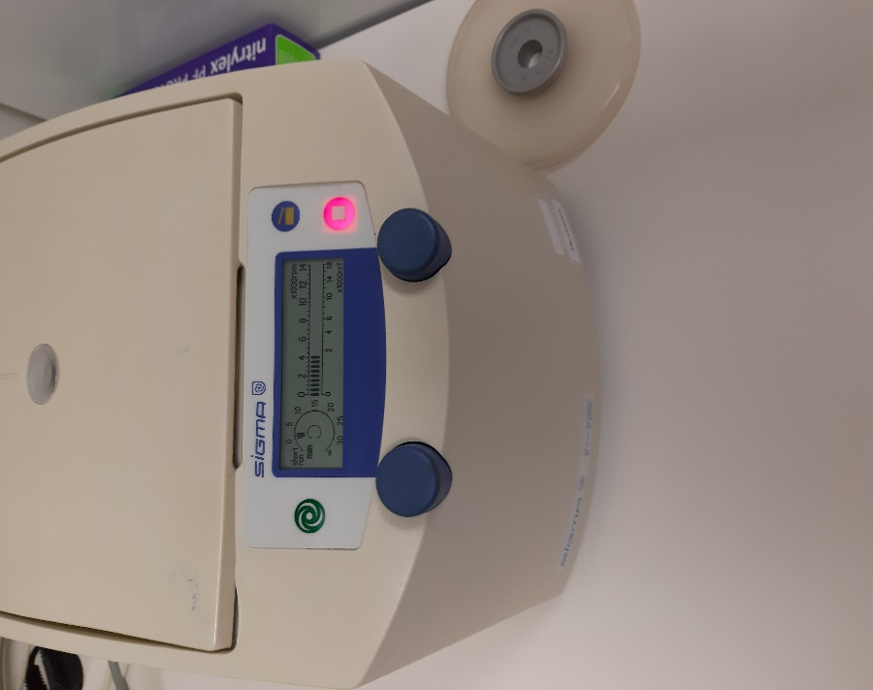
а  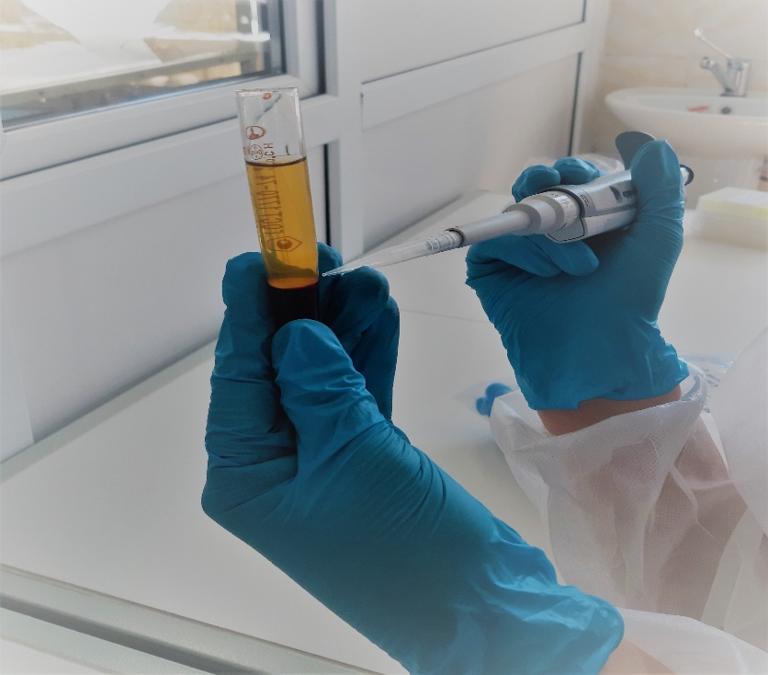  ә | 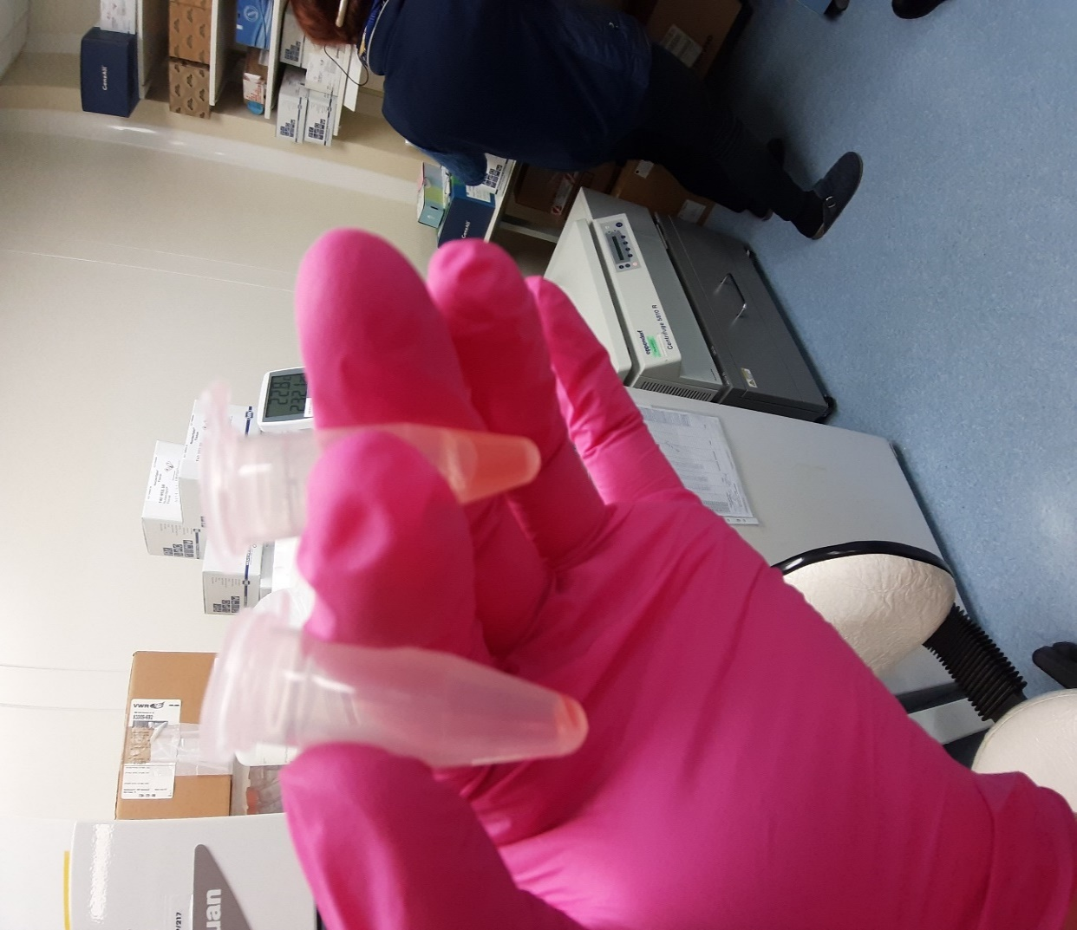  б

а – 2600 айн/мин центрифугасы; ә – бөлініп алынған жұқа ақ қабат- PBL; б – соңғы айналымда пайда болған PBL түйіршіктері

Cурет 2 – Перифериялық қаннан лейкоциттерді бөліп алу үрдісі

МІҚ лейкоз вирусының қоздырғышына молекулярлық талдау әдістері
Серологиялық зерттеу нәтижесінде ЛВ қарсы жоғары титрлі антидене бар позитивті қан сарысуы таңдалды. ПТР әдісімен зерттеулер жүргізу үшін сол жануарлардан қайтадан ЭДТА-сы бар вакуумды пробиркаларға тұтас қан сынамалары алынды. Әрі қарай инфекция жұқтырған жануардың вирус геномын анықтау үшін алдымен ДНҚ бөліп алу жұмыстары жүргізілді.
Кейбір cынамалардан толық ДНҚ бөліп алу үшін перифериялық қанның лейкоциттерін (PBL) бөліп алынып, сол үлгілерден ДНҚ бөлінді. Сынамалардан бөлініп алынған ДНҚ сапасын бақылап, одан әрі молекулалық талдау жұмыстары жүргізілді.
Тұтас қаннан ДНҚ «Ампли Прайм РИБО-преп» («ИнтерЛабСервис», Мәскеу) реагенттер жиынтығы көмегімен сорбциялық әдіспен бөлінді. Үлгіден ДНҚ бөліп алу жұмыстары тест-жиынтық өндірушісінің нұсқаулығына сай жүргізілді. Жұмыстың бұл бөлігі «ҚазҒЗВИ» ЖШС вирусология бөлімінде жүзеге асырылды.
ҰҒЗВИ (PiWet) лейкоциттерден геномдық ДНҚ бөліп алу NUCLEOSPIN (Macherey Nagel GmbH & Co KG, Дюрен, Германия) қан талдауына арналған жиынтықты пайдалана отырып жүргізілді. ДНҚ бөліп алу үрдісі өндірушінің ұсынымдарына сәйкес болды. Бөлініп алынған ДНҚ сапасы мен концентрациясы нанофотометрмен бағаланды (Implen GmbH, Мюнхен, Германия).
BLV провирустық жүктемесін сандық бағалау
ЛВ инфекциясына тән типтік сипаттамаларының бірі - BLV провирусын тасымалдайтын қан жасушаларының болуы, оны провирустық жүктеме деп атайды [140]. Сандық бағалаудың ПТР әдісі - qPCR, ҰҒЗВИ (Пулава, Польша) ғалымдарының жасаған еңбектерінде жарияланғандай жүзеге асырылды [141].
Барлық мөлшері 25 мкл болатын реакция қоспасына: 12,5 мкл 2× QuantiTest Multiplex PCR NOROX Master Mix (Qiagen, Хильден, Германия), әр праймерден 0,4 мкМ, 0,2 мкМ BLV зонд және 500 нг геномдық ДНҚ қосылды. Амплификациялау Rotor-Gene Q System (Qiagen, Хильден, Германия) жүйесінде денатурацияның бастапқы кезеңін және полимеразды белсендіруді қолдана отырып: 95°C кезінде 15 минут, содан кейін 50 цикл - 94°C 60 секунд және 60°C 60 секунд ішінде жүргізілді.
BLV провирусының көшірмелерінің санын 1000 жасушасында есептелді: (BLV pol көшірмелерінің саны/H3F3A/2 ) х 1000.
ПТР әдісімен ЛВ еnv генінің 903 ж.н. фрагментін амплификациялау
Env генінің 903 ж.н. фрагментін амплификаиялау үшін жартылай ұяшықты ПТР (жұПТР) қолданылды. Ұяшықты ПТР реакциясы үшін жоғары дәлдіктегі PrimeSTАR Mах ДНҚ полимеразасын (Takara Bio, Kиота, Жапония) және тікелей AP 4762 праймері (5'-GCTCTCTGGCTACTGACC-3') мен кері ZM2 праймерін (5'-TCTGATGGCTAAGGGCAGACACGGC-3') және ZM5 (5'-GCTAG GCCTAAGGTC AGG GCCGC-3') пайдаланылды [142].
Реакция қоспасы: 200 нг ДНҚ, 25 мкл PrimeSTAR Max ДНҚ премиксі, әр праймердің 1 мкл (2,5 мкМ) және 2,5 жоғары дәлдіктегі PrimeSTAR Max ДНҚ полимераза) бірлігі болды. ұПТР үшін 5 мкл бастапқы ПТР қоспасы қолданылды. Екі ПТР үшін де бірдей температуралық жағдайлар қолданылды: 98°C 10 cек, 30 цикл – 98°C 10 сек, 55°C 5 сек және 72°C 10 сек.
ұПТР амплификациясының праймерлері Fechner және т.б (1997) еңбектерінде сипатталды және олардың реттілігі келесідей болды:
– env 5032 (5'-TCTGTGCCAAGTCCCAGATA-3');
– env 5608 (5'-AACAACAACCTCTGGGGGGGT-3');
– env 5099 (5'-CCCACAAGGGGGCGCGGGTTT-3');
– env 5521 (5'-GCGAGGCCGGTCCA -3') [143].
Амплификациялауды 500 нг геномдық ДНҚ қолдана отырып термоциклерде (Biometra) жүргізілді. Ол келесіде көрсетілген реттілікпен жүзеге асырылды: Ішкі праймерлер үшін - 94°C кезінде 2 мин, 95°C 30 сек, 62°C 30 сек. Сыртқы праймерлер үшін - 70°C кезінде 30 сек ішкі праймерлер, 72°C 1 мин; соңғы (40-шы) циклден кейін үлгілер 72°C температурада 4 минутқа инкубацияланды.
Әр 50 мл реакция қоспасында 5 мл 10x буфер, 1 мл 10 мМ dNTP, 1,5 мл әр праймерден (10 мМ) және 2,5 бірлік DreamTaq ДНҚ полимеразасы болды (Thermo Scientific, Вильнюс, Литва). Ұяшықты және жұПТР өнімдері 1× TAE буфері SimplySafe (EURX, Гданьск, Польша) бар 1,5% агарозды гельде электрофорез әдісін пайдаланып, талданды.
ДНҚ секвендеу және тізбекті талдау
ПТР өнімдері Genomed SA (Варшава, Польша) компаниясында ДНҚ 3730xl анализаторында (Applied Biosystems, Фостер-Сити, Калифорния, АҚШ) және секвендеуге арналған BigDye Terminator v3.1 (Life Technologies, Карлсбад, АҚШ) циклдық секвендеу жиынтығын пайдалана отырып, екі бағытта тазартылды және тізбектілді. Алынған тізбектер Geneious Pro 5.3 бағдарламалық жасақтамасында (Biomatters Ltd., Aукланд, Жаңа Зеландия) Geneious Alignment модулін қолдана отырып, өңделді және түзетілді [144].
Праймер ұзындығы және қосымша сигналдық пептид пен gp51 ақуызын кодтайтын 903 ж.н. фрагменттің реттілігі бөліп алынып, содан кейін алынған зерттеу нәтижелеріндегі 903 ж.н болатын ДНҚ реттілігінің фрагменттері GenBank мәліметтер базасына жіберілді және базада нөмер берілді. Сонымен қатар, бұл талдауда әлемде белгілі болғандай ЛВ G1-G11 генотиптеріне арналған тізбектерді де қамтыды. Env тізбегін сенімді жән филогенетикалық талдау жүргізу үшін филогенетикалық дарақтар екі түрлі алгоритмді қолдана отырып жасалынды. Филогенетикалық талдауды MEGA 6 бағдарламасын қолдана отырып жүргізілді [145].
G1 генотипіне жататын тізбектердің жұптық сәйкестілік матрицасы (ұзындығы 903 ж.н) Sequence Demarkation Tool 1.2 (SDTv1. 2) (Computational Biology Group, Кейптаун, Оңтүстік Африка) бағдарламалық құралының көмегімен алынды. Hуклеотидтерді aминқышқылдарының тізбегіне айналдыру арқылы аминқышқылдарының тiзбегiн алу geneious Pro 5.3 (Biomatters Ltd.) бағдарламалық жасақтамасының көмегімен жүзеге асырылды.

Қансарысуларын құтыларға құю және лиофилизациялау
Бұл әдіспен қан сарысулардың тұтастығын және биологиялық белсенділігін (телімділігі, сезімталдылығы) жоғалтпай құрғақ үлгілерін алуға мүмкіндік береді. Алынған лиофилизацияланған үлгілерді ерітіткенде бастапқы қасиеттері сақталады және ұзақ уақытқа сақтауға мүмкіндік береді. Алдымен алынған қан сарысулардан бөтен микроағзалардың болдырмау үшін мөлшері 0,22 мкм болатын нитроцеллюлоза сүзгі арқылы құйылды. Позитвті қан сарысуларды 1 мл-ден, ал негативті қан сарысуларын 2 мл-ден флакондарға құйылып, «Telstar» лиофильдік кептіру құрылғысында нұсқаулыққа сәйкес, автоматты жұмыс істеу режимі бойынша 48 сағатта лиофилизацияланды. Құю кезіндегі автоматты мөлшерлегіштің қателігі құюдың әртүрлі кезеңдерінде бір-бірден іріктелген 10 құтыны өлшеу нәтижелері бойынша анықталды.

2.2 Зерттеу нәтижелері

2.2.1 2018-2020 жылдарға ҚР аумағындағы МІҚ лейкозы бойынша індеттік жағдайын талдау
МІҚ лейкозы бойынша объективті індеттанулық мәліметтер алу мақсатында «ҚазҒЗВИ» ЖШС және институттың облыстық филиалдары қызметкерлерімен бірлесіп 2018-2020 жылдары ҚР 12 облысындағы індеттен таза емес шаруашылықтардағы МІҚ малына серологиялық зерттеулерді ИДР және ИФТ әдістерімен жүргізді.
МІҚ лейкозымен күресудің тиімді жолдарының бірі – МІҚ ЛВ жұқтырған жануарларды уақтылы анықтау және республикадағы індеттік жағдайға үнемі бақылау жасау.
Бұл ауру қазіргі уақытта елімізде кеңінен таралған және республиканың 14 облысының 12-інде тіркелген [146, 147]. Соңғы зерттеу нәтижелеріне сүйенсек, ресбуликамыздың Солтүстік Қазақстан, Қостанай және Шығыс Қазақстан облыстарында кеңінен таралып, аталған облыстардың кейбір шаруашылық нысандарында малдың лейкоз вирусын жұқтыруы 20%-ға жетеді.
Зерттеуіміздің осы бастапқы сатысында ҚР бойынша мониторинг жүргізе отырып, серологиялық зерттеу нәтижесінде пайызға шаққанда оң нәтижені көп көрсеткен шаруа қожалығынан (ш/қ) стандартты қан сарысуын әзірлеу үшін МІҚ ЛВ табиғи жұқтырған малдан қан сарысуды алуға негізделген.
ҚР облыстарының шаруашылықтарында МІҚ лейкозы бойынша нақты індеттік жағдайды анықтау үшін 2018-2020 жылдары ИДР және ИФТ әдістері арқылы МІҚ лейкозы вирусына антиденелерді анықтау мақсатында серологиялық мониторинг жүргізіліп, үш жылдық нәтижелер алынып, талдау жүргізілді (4-кесте).
Зерттеулер үшін Алматы мен Қостанай облыстары таңдалып, әрі қарай аудан көлемінде зерттеліп, індеттанулық талдаулар жүргізілді.

Кесте 4 – «ҚазҒЗВИ» ЖШС 2018-2020 жылдары ҚР облыстары бөлінісінде МІҚ ЛВ тән антиденені анықтау нәтижелері

Облыстар атауы | ЭБ |  |  | 2018 жыл зерттеулер |  |  |  |  | 2018 жыл зерттеулер |  |  |  |  | 2018 жыл зерттеулер |  |  |  |  | Үш жылдық зерттеулер
 | 2018 жыл | 2019 жыл | 2020 жыл | Барлығы | ИДР + | % | ИФА + | % | Барлығы | ИДР + | % | ИФА + | % | Барлығы | ИДР + | % | ИФА + | % | Барлығы | ИДР + | % | ИФА + | %
Ақмола | 11 | 11 | 10 | 220 | 1 | 0,45 | 1 | 0,45 | 560 | 3 | 0,5 | з/ж | з/ж | 530 | 0 | 0 | з/ж | з/ж | 1310 | 4 | 0,3 | 1 | 0,07
Ақтөбе | 7 | 7 | 7 | 208 | 2 | 0,96 | 2 | 0,96 | 200 | 7 | 3,5 | з/ж | з/ж | 200 | 1 | 0,5 | з/ж | з/ж | 608 | 10 | 1,6 | 2 | 0,3
Алматы | 22 | 31 | 26 | 566 | 42 | 7,4 | 43 | 7,5 | 1200 | 23 | 1,9 | 15 | 1,25 | 936 | 110 | 11,7 | 246 | 26,2 | 2702 | 175 | 6,4 | 304 | 11,2
Жамбыл | 11 | 7 | 7 | 200 | 6 | 3 | 6 | 3 | 250 | 11 | 4,4 | 16 | 6,4 | 185 | 0 | 0 | 3 | 1,6 | 635 | 17 | 2,6 | 25 | 3,9
Батыс  Қазақстан | 8 | 9 | 7 | 312 | 5 | 1,6 | з/ж | з/ж | 312 | 6 | 1,9 | з/ж | з/ж | 248 | 6 | 2,4 | з/ж | з/ж | 872 | 17 | 1,9 | з/ж | з/ж
Қарағанды | 7 | 6 | 8 | 229 | 12 | 5,2 | 9 | 3,9 | 200 | 39 | 19,5 | з/ж | з/ж | 240 | 20 | 8,3 | з/ж | з/ж | 669 | 71 | 10,6 | 9 | 1
Қостанай | 7 | 7 | 7 | 149 | 64 | 42,9 | 71 | 47,6 | 250 | 20 | 8 | 2 | 0,8 | 180 | 0 | 0 | з/ж | з/ж | 579 | 84 | 14,5 | 73 | 12,6
Қызылорда | 6 | 5 | 4 | 150 | 0 | 0 | з/ж | з/ж | 250 | 0 | 0 | 99 | 39,6 | 160 | 1 | 0,6 | з/ж | з/ж | 560 | 1 | 0,17 | 99 | 17,6
Солтүстік  Қазақстан | 14 | 16 | 13 | 210 | 22 | 10,4 | 22 | 10,4 | 250 | 41 | 16,4 | 85 | 34 | 205 | 4 | 1,9 | з/ж | з/ж | 665 | 67 | 10,1 | 107 | 16,1
Түркістан | 13 | 13 | 15 | 220 | 0 | 0 | з/ж | з/ж | 250 | 32 | 12,8 | 4 | 1,6 | 320 | 2 | 0,6 | 20 | 6,2 | 790 | 34 | 4,3 | 24 | 3
Шығыс  Қазақстан | 9 | 17 | 7 | 220 | 12 | 5,45 | 12 | 5,45 | 1152 | 97 | 8,4 | 254 | 22 | 270 | 14 | 5,1 | 62 | 22,9 | 1642 | 123 | 7,4 | 328 | 19,9
Павлодар | 5 | 4 | 4 | 160 | 0 | 0 | з/ж | з/ж | 250 | 36 | 14,4 | з/ж | з/ж | 200 | 7 | 3,5 | з/ж | з/ж | 610 | 43 | 7,0 | з/ж | з/ж
ҚР бойынша  барлығы | 120 | 133 | 115 | 2844 | 166 | 5,8 | 166 | 5,8 | 5124 | 315 | 6,1 | 475 | 9,2 | 3674 | 165 | 4,4 | 331 | 8,9 | 11 642 | 646 | 5,5 | 972 | 8,3
Ескертулер:
1. з/ж – зерттелінген жоқ.
2. ЭБ -эпизоотологиялық бірлік

Алынған зерттеу нәтижесінде 2018-2020 жылдары ҚР 12 облысында 11642 МІҚ малды лейкозға серологиялық зерттеу жүргізіліп, ИДР арқылы - 646 бас немесе 5,5%-ы, ИФТ-мен 972 бас немесе 8,3%-ы МІҚ ЛВ жұқтырғаны анықталды. Үш жыл ішінде барлығы 368 эпизоотологиялық бірлікте зерттеулер жүргізілді.
Лейкоз вирусымен зақымдану деңгейіне жүргізілген талдаулар бойынша, әр жылдық көрсеткіштерді салыстыра отырып, 2018 жылы жоғары көрсеткіш Қостанай облысында байқалғанын көрсетеді: ИФТ-42,9% және ИДР- 47,6%.
Соңғы үш жылдық зерттеу бойынша, серологиялық ИДР әдісімен зерттеулерде лейкозды жұқтыру деңгейі жоғары және ең көп оң нәтиже көрсеткен аумақтарға: Қостанай - 14,5%, Қарағанды - 10,6%, Солтүстік Қазақстан облысы (СҚО) - 10,1%, Шығыс Қазақстан облысы (ШҚО) - 7,4%, Алматы облысы - 6,4% жатады. Ал, ИФТ әдісімен зерттеу бойынша осы аталған облыстарда - 12,6, 1, 16,1, 19,9 және 11,2% құрады.
МІҚ ЛВ жұқтыру деңгейін жылдар бойынша талдау жүргізгенде 2018 жылы ИФТ әдісі арқылы зерттеу нәтижесінде Алматы облысында - 7,5%, СҚО - 10,4%, және Қостанай облысында - 47,6% байқалды. Ал ИДР нәтижесінде Алматы облысы - 7,4%, Қостанай облысында - 42,9% және СҚО - 10,4% байқалды.
Серологиялық зерттеулер бойынша 2019 жылғы МІҚ ЛВ жұқтыру деңгейі ИДР әдісі бойынша 8% дан 19,5%-ға дейін жетті (Қостанай - 8,0%, ШҚО - 8,4%, Түркістан - 12,8%, Павлодар - 14,4%, СҚО - 16,4% және Қарағанды - 19,5%), ал ИФТ арқылы зерттегенде 6,4%-дан 39,6%-ға дейін (Жамбыл - 6,4%, ШҚО - 22%, СҚО - 34%, Қызылордада - 39,6%) нәтижені көрсетті. Қалған облыстарда екі зерттеу әдісі бойынша індетті жұқтыру көрсеткіштері салыстырмалы түрде төмен, яғни 0% бен 4,4% аралығын құрады.
Соңғы 2020 жылы серологиялық зерттеу нәтижелерінде ИДР әдісі бойынша індетті жұқтыру деңгейі ең жоғарғы көрсеткіш Алматы облысы -11,7%, Қарағанды облысы - 8,3%, Шығыс- Қазақстан облысы шаруашылықтарында - 5,1% құраса, ал ИФТ әдісі бойынша зерттеу нәтижесінде індетті жұқтыру деңгейі Алматы - 26,2%, ШҚО - 22,9%, Жамбыл -1,6% және Түркістан облысында - 6,2%-ға сәйкес болды. Жұқтыру деңгейі орташа көрсеткіш Павлодар облысы - 3,5%, БҚО - 2,4%, СҚО -1,9% және Түркістан облысында - 1,1% құрады (3-сурет).
Жануарларға серологиялық зерттеулер толық жүргізілмегендігіне қарамастан, көрсетілген мәліметтер лейкоздың МІҚ арасында кеңінен таралғанын және республика аймағында жануарлардың лейкозға оң нәтиже беру көрсеткіштері әр жылда әр түрлі дәрежеде таралғанын көруге болады.

Сурет 3 – ҚР-да 2018-2020 жж. МІҚ лейкозына серологиялық зерттеу жүргізу және жұқтыру деңгейінің көрсеткіші

Оның негізгі себептерінің бірі індеттен таза емес шаруашылықтардан жануарларды әкелу, сау және ауырған жануарларды бірге ұстау және табында бірге жаю, жануарларды серологиялық зерттеулермен толық қамтамасыз етпеу, ветеринариялық-зоотехниялық іс-шараларды жүргізу кезінде асептика және антисептика ережелерін дұрыс сақтамау болып табылады.

2.2.1.1 Алматы облысының кейбір шаруашылықтарындағы МІҚ лейкозының таралуын зерттеу
Алғашқы 2018 жылдың серологиялық зерттеу нәтижелеріне сүйене отырып, МІҚ ЛВ табиғи жұқтырудың жоғары деңгейі Алматы және Қостанай облыстарында байқалғанын ескере отырып, екі облыстың аудан көлемінде жұқтырудың көрсеткіштеріне талдаулар жүргізілді және жоғары титрлі қан сарысулар таңдап алынды.
МІҚ лейкозы бойынша індеттік жағдайды тереңірек зерттеу үшін Алматы облысының 2018-2020 жылдардағы лейкоз вирусына тән антиденелерді зерттеу барлық әр аудан бойынша әртүрлі шаруашылықтарынан қан сарысуы сынамалары алынып, серологиялық зерттеулер жүргізілді. Алынған зерттеу нәтижелері 5-кесте көрсетілген.

Кесте 5 – «ҚазҒЗВИ» ЖШС 2018-2020 жж. Алматы облысының аудандары бөлінісінде МІҚ ЛВ тән антиденені анықтау нәтижелері

Аудандар  атауы | 2018 жыл зерттеулер |  |  |  |  | 2018 жыл зерттеулер |  |  |  |  | 2018 жыл зерттеулер |  |  |  |  | Үш жылдық зерттеулер
 | Барлығы | ИДР + | % | ИФА + | Барлығы | ИДР + | % | ИФА + | Барлығы | ИДР + | % | ИФА + | Барлығы | ИДР + | % | ИФА + | Барлығы | ИДР + | % | ИФА +
Аксу | 45 | 13 | 28,8 | 12 | 26,6 | з/ж | з/ж | з/ж | з/ж | з/ж | 90 | 1 | 1,1 | 10 | 11,1 | 135 | 14 | 10,3 | 22 | 16,2
Алакөл | з/ж | з/ж | з/ж | з/ж | з/ж | 70 | 18 | 25,7 | 0 | 0 | з/ж | з/ж | з/ж | з/ж | з/ж | 70 | 18 | 25,7 | 0 | 0
Ескелді | 40 | 7 | 17,5 | 7 | 17,5 | 82 | 0 | 0 | 0 | 0 | 80 | 0 | 0 | 15 | 18,7 | 202 | 7 | 3,4 | 22 | 10,8
Қаратал | н/и | н/и | н/и | н/и | н/и | 91 | 0 | 0 | 10 | 10,9 | 70 | 0 | 0 | 14 | 20 | 161 | 0 | 0 | 24 | 14,9
Кербұлақ | 40 | 3 | 7,5 | 3 | 7,5 | з/ж | з/ж | з/ж | з/ж | з/ж | з/ж | з/ж | з/ж | з/ж | з/ж | 40 | 3 | 7,5 | 3 | 7,5
Көксу | з/ж | з/ж | з/ж | з/ж | з/ж | 80 | 0 | 0 | 0 | 0 | з/ж | з/ж | з/ж | з/ж | з/ж | 80 | 0 | 0 | 0 | 0
Панфилов | 220 | 1 | 0,4 | 0 | 0 | 110 | 0 | 0 | 0 | 0 | 60 | 2 | 3,3 | 16 | 26,6 | 390 | 3 | 0,7 | 16 | 4,1
Сарқан | 31 | 1 | 3,2 | 1 | 3,2 | з/ж | з/ж | з/ж | з/ж | з/ж | з/ж | з/ж | з/ж | з/ж | з/ж | 31 | 1 | 3,2 | 1 | 3,2
Ұйғыр | 40 | 0 | 0 | 0 | 0 | з/ж | з/ж | з/ж | з/ж | з/ж | з/ж | з/ж | з/ж | з/ж | з/ж | 40 | 0 | 0 | 0 | 0
Талдқорған | з/ж | з/ж | з/ж | з/ж | з/ж | з/ж | з/ж | з/ж | з/ж | з/ж | 90 | 0 | 0 | 17 | 18,8 | 90 | 0 | 0 | 17 | 18,8
Текелі қаласы | з/ж | з/ж | з/ж | з/ж | з/ж | 30 | 0 | 0 | 0 | 0 | 40 | 0 | 0 | 8 | 20 | 70 | 0 | 0 | 8 | 11,4
Іле | з/ж | з/ж | з/ж | з/ж | з/ж | 150 | 0 | 0 | 0 | 0 | 60 | 11 | 18,3 | 23 | 38,8 | 210 | 11 | 5,2 | 23 | 10,9
Балхаш | 65 | 0 | 0 | 0 | 0 | з/ж | з/ж | з/ж | з/ж | з/ж | 30 | 0 | 0 | 0 | 0 | 95 | 0 | 0 | 0 | 0
Райымбек | з/ж | з/ж | з/ж | з/ж | з/ж | 120 | 0 | 0 | 1 | 0,8 | з/ж | з/ж | з/ж | з/ж | з/ж | 120 | 0 | 0 | 1 | 0,8
Еңбекшіқазақ | 40 | 0 | 0 | 0 | 0 | з/ж | з/ж | з/ж | з/ж | з/ж | 96 | 0 | 0 | 13 | 13,5 | 136 | 0 | 0 | 13 | 9,5
Қарасай | з/ж | з/ж | з/ж | з/ж | з/ж | 138 | 5 | 3,6 | 4 | 2,8 | 30 | 6 | 20 | 6 | 20 | 168 | 11 | 6,5 | 10 | 5,9
Жамбыл | 45 | 28 | 37,7 | 20 | 44,4 | 131 | 0 | 0 | 0 | 0 | 150 | 51 | 41,3 | 80 | 53,3 | 326 | 68 | 20,8 | 100 | 30,6
Талғар | з/ж | з/ж | з/ж | з/ж | з/ж | 148 | 0 | 0 | 0 | 0 | 140 | 39 | 27,8 | 44 | 31,4 | 288 | 39 | 13,5 | 44 | 15,2
Кеген | з/ж | з/ж | з/ж | з/ж | з/ж | 50 | 0 | 0 | 0 | 0 | з/ж | з/ж | з/ж | з/ж | з/ж | 50 | 0 | 0 | 0 | 0
Барлығы | 566 | 42 | 7,4 | 43 | 7,5 | 1200 | 23 | 1,9 | 15 | 1,25 | 936 | 110 | 11,7 | 246 | 26,2 | 2702 | 175 | 6,4 | 304 | 11,2
Ескерту – з/ж-зерттелінген жоқ

Лейкоз вирусын жұқтырудың жылдар бойынша нәтижелеріне сәйкес, Алматы облысының аудандары бойынша лейкозға шалдығу көрсеткіштері әртүрлі болды. Зерттеу нәтижелерін талдай отырып, індеттен таза және індетті жұқтырудың ең жоғары деңгейі болып жіктелді.
Аталған жылдар бойынша ең жоғарғы көрсеткіш 2018 жылы Жамбыл ауданында ИДР-де – 37,7%, ИФТ-да – 44,4% болды, ал 2019 жылы аталған ауданда зерттеулерге қан сарысулары алынбады. Ал 2020 жылы ИДР-де 41,3% және ИФТ-53,3% болғаны анықталды.
Зерттеудің алғашқы 2018 жылы Алматы облысының 30 ауылдық аймақтары мен аудандарында ИДР әдісі арқылы 566 бас МІҚ лейкозға қарсы тексеруден өтіп, соның ішінде 42 бас мал оң нәтиже көрсетті, ол облыс бойынша жалпы 7,4%-ды құрады. МІҚ ЛВ ең жоғарғы көрсеткішті ИДР бойынша: Ақсу ауданы – 28,8%, Жамбыл ауданы – ИДР-37,7% (Қарғалы а/о, «Бейбіт» ш/қ), Ескелді ауданы – 17,5% (Бақтыбай кенті, «Тәуелсіздік» ш/қ және Қарабұлақ а/о, «Қарабұлақ» ш/қ), Кербұлақ ауданы – 7,5% (Шанханай а/о, «Мұсаев» ш/қ) аталған аудандар мен шаруашылықта ЛВ тән антидене позитивтілікті көрсетті. Ал індеттен таза аудандарға Балқаш және Ұйғыр аудандары жатады.
Алматы облысының 2019 жылы зерттеуде 11 ауданының 28 ауылдық аймағынан 1200 МІҚ-дан қан сарысуы алынып, оның ішінде ИДР арқылы 23 бас немесе 1,9%, ИФТ арқылы 15 бас яғни 1,25% МІҚ ЛВ оң нәтиже көрсетті. Індетті жұқтыру қарқыны бойынша салыстырмалы түрде жоғары серологиялық оң нәтиже Алакөл ауданында - 25,7% тіркелді.
Соңғы 2020 жылғы зерттеу нәтижесінде, Алматы облысының 12 ауданынан, 25 ауылдық аймағынан 936 бас МІҚ қан сынамасы алынып, оның ішінде ИДР арқылы 110 бас немесе 11,7% және ИФТ арқылы 246 бас, яғни 26,2% оң нәтиже көрсетті. Індетті жұқтыру қарқыны бойынша ИДР әдісі бойынша салыстырмалы түрде жоғары, яғни оң серологиялық нәтижені Іле ауданы -18,3% (Междуреченск а/о, ЖШС «Междуреченск-Агро» ш/қ), Жамбыл ауданы - 34% (Ұзынағаш а/о, «Малдыбаев» ш/қ және Мыңбаев а/о, «Мыңбай» ш/қ) және Талғар ауданында – 27,8% (Панфилов а/о, ЖШС «Байсерке Агро» ш/қ) көрсетті. Еңбекшіқазақ, Қаратал және Балқаш аудандары, Талдықорған және Текелі қалалары індеттен таза аймақтарға жатады.
Алынған серологиялық зерттеу нәтижесінде 2018 жылы Жамбыл ауданынан әкелінген қан сынамалары стандартты қан сарысуын әзірлеуге қажетті үлгіні алу үшін әрі қарай зерттеуге алынды, яғни ИДР және ИФТ әдістері арқылы әр түрлі деңгейде титрленді.

2.2.1.2 Қостанай облысының кейбір шаруашылықтарында МІҚ лейкозының таралуын зерттеу
Қостанай облысының аудандарынан 2018-2020 жылдары алынған МІҚ қан сынамаларының саны және оларды лейкозға зерттеу нәтижелері 6-кестеде көрсетілген.
Кесте 6 – «ҚазҒЗВИ» ЖШС 2018-2020 жж. Қостанай облысының аудандары бөлінісінде МІҚ ЛВ тән антиденені анықтау нәтижелері

Аудандар  атауы | 2018 жыл зерттеулер |  |  |  |  | 2018 жыл зерттеулер |  |  |  |  | 2018 жыл зерттеулер |  |  |  |  | Үш жылдық зерттеулер
 | Барлығы | ИДР + | % | ИФА + | Барлығы | ИДР + | % | ИФА + | Барлығы | ИДР + | % | ИФА + | Барлығы | ИДР + | % | ИФА + | Барлығы | ИДР + | % | ИФА +
Алтынсарин | 20 | 10 | 50 | 10 | 50 | з/ж | з/ж | з/ж | з/ж | з/ж | з/ж | з/ж | з/ж | з/ж | з/ж | 20 | 10 | 50 | 10 | 50
Денисов | 20 | 2 | 10 | 2 | 10 | 90 | 1 | 1,1 | 0 | 0 | 60 | 0 | 0 | з/ж | з/ж | 170 | 3 | 1,7 | 2 | 1,1
Карабалық | з/ж | з/ж | з/ж | з/ж | з/ж | 20 | 0 | 0 | 2 | 10 | з/ж | з/ж | з/ж | з/ж | з/ж | 20 | 0 | 0 | 2 | 10
Федоров | з/ж | з/ж | з/ж | з/ж | з/ж | з/ж | з/ж | з/ж | з/ж | з/ж | 30 | 0 | 0 | з/ж | з/ж | 30 | 0 | 0 | 3/ж | з/ж
Арқалық | 20 | 0 | 0 | 0 | 0 | 20 | 0 | 0 | 0 | 0 | з/ж | з/ж | з/ж | з/ж | з/ж | 40 | 0 | 0 | 0 | 0
Костанай | 44 | 37 | 84 | 44 | 100 | 30 | 4 | 13,3 | 0 | 0 | 30 | 0 | 0 | з/ж | з/ж | 104 | 41 | 39,4 | 44 | 42,3
Таран | 20 | 0 | 0 | 0 | 0 | 30 | 3 | 10 | 0 | 0 | 30 | 0 | 0 | з/ж | з/ж | 80 | 3 | 3,75 | 0 | 0
Карасу | 25 | 15 | 60 | 15 | 60 | 60 | 12 | 20 | 0 | 0 | 30 | 0 | 0 | з/ж | з/ж | 115 | 27 | 23,4 | 15 | 13
Барлығы | 149 | 64 | 42,9 | 71 | 47,6 | 250 | 20 | 8 | 2 | 0,8 | 180 | 0 | 0 | з/ж | з/ж | 579 | 84 | 14,5 | 73 | 12,6
Ескерту – з/ж-зерттелінген жоқ

Серологиялық зерттеу мәліметтері бойынша 2018-2020 жылдары Қостанай облысында 579 бас МІҚ лейкозына тексерілді. Үш жылдық зерттеу нәтижелері бойынша ИДР әдісінде - 14,5% оң нәтижені, ал ИФТ әдісі арқылы - 12,6% оң нәтиже көрсетті. Зерттелген 17 ауданның ішінен 5 ауданда ЛВ тән антидене бар мал басы анықталды. Алынған зерттеу нәтижелері бойынша індетті жұқтыру пайызы ИДР әдісі бойынша 1,7%-дан 50%-ға дейін және ИФТ әдісі арқылы 1,1%-дан 50%-ға дейін жетті. Індетті жұқтыру пайызы Денисов ауданында - 1,7%, Таран ауданында - 3,75%, Қарасу ауданында - 23,4%, Қостанай ауданында - 39,4% және Алтынсарин ауданында 50% құрады.
Алғашқы 2018 жылы 149 бас МІҚ мал басы ИФТ және ИДТ әдістері арқылы зерттеліп, оның ішінде 64 бастан лейкоз вирусына тән антиденелер анықталды, індетті жұқтыру көрсеткіші - 42,9% құрады. Таран және Арқалық аудандарының шаруашылықтары індеттен таза аймақтар болып шықты. Ал 2019 жылы МІҚ лейкозына 6 ауданның 7 ауылдық округтерінде зерттеулер жүргізіліп, 250 бас МІҚ малдан қан сарысуы сынамалары алынды. Соның ішінде 20 бастан МІҚ лейкоз вирусының антиденелері анықталды. Індетті жұқтыру қарқындылығы ИДР бойынша - 8%, ИФТ-0,8%-ды құрады. МІҚ лейкозын жұқтырудың жоғары деңгейі 2019 жылы Қарасу ауданында - 20%, Қостанай ауданында - 13,3%, Таран ауданында - 10% және Денисов ауданында - 1,1% болды. Соңғы зерттеу жылында, яғни 2020 жылы 5 ауданның 6 ауылдық округінен 180 қан сынамасы алынып зерттелді. Қостанай облысының аталған аймақтарында МІҚ лейкоз вирусына тән антиденелер табылған жоқ.
Осылайша, алынған көрсеткіштер Қостанай облысында серологиялық зерттеуге алынған мал басының салыстырмалы түрде аз зерттелуіне қарамастан, МІҚ ЛВ жұқтырудың жоғары деңгейі анықталды деп айтуға мүмкіндік береді.
Қостанай облысында МІҚ лейкозына шалдығудың бұрынғы статистикалық көрсеткіштеріне және өзіміздің зерттеу нәтижелеріне сүйене отырып, 2018 жылдан бастап серологиялық зерттеуде ағзасында ЛВ тән антидене бар малдарды әрі қарай стандартты қан сарысуын алуға және молекулярлық-генетикалық талдау жүргізу үшін зертеуге алынды.

2.2.2 Алматы және Қостанай облыстарында МІҚ лейкозын жұқтырған жануарлардан бөлініп алынған қоздырғыштарды молекулалық-генетикалық талдау нәтижелері
Ғылыми зерттеу жұмыстары «ҚазҒЗВИ» ЖШС вирусология зертханасында және ХЭБ-тің МІҚ ЭЛ бойынша референттік зертханасы, Ұлттық ғылыми-зерттеу ветеринария институтында (PіWet, Польша) жүргізілді.
Осы зерттеуде біз Қазақстанның екі географиялық аймақта орналасқан Алматы және Қостанай облыстарындағы МІҚ-дан алынған қан үлгілерінен бөлінген МІҚ ЛВ BLV env-gp51 генінің толық тізбегіне филогенетикалық және молекулалық- талдаулар жүргізілді [148].
Алғашқы серологиялық зерттеуде оң нәтиже көрсеткен екі облыстан алынған 57 сынамаға МІҚ молекулалық талдау жүргізу үшін қайтадан тұтас қан алынды. Бұл МІҚ ЛВ табиғи жұқтырған малдың қан сарысуынан стандартты қан сарысуын әзірлеуге лайықты сынама ретінде ұсынылғандықтан, әрі қарай ПТР әдістерімен зерттеулерге алынды.
Алынған сынамалардың алдымен qPCR көмегімен ЛВ провирустық жүктемесі анықталды. Сонымен қатар, сынама алынған мал табынының географиялық орналасуы, сиыр тұқымы, жануарлардың жасы және белгілі бір BLV генотиптерін анықтау және аталған әртүрлі параметрлер арасындағы байланысты талдау үшін көп өлшемді статистикалық әдістерді қолдана отырып, зерттеулер жүргізілді. Бұл зерттеуіміздің нәтижесінде Қазақстандағы МІҚ мал арасында айналымдағы ЛВ молекулалық-генетикалық сипаттамасы туралы алғашқы деректерді берді.
Алматы және Қостанай облыстарындағы әртүрлі тұқымдағы, 6 айдан жоғары МІҚ малдан ЭДТА-сы бар вакутейнерлерге күре тамырынан қан алынып, дереу зертханаға жеткізілді. Алынған қанның көлеміне, зертханаға жеткенге дейінгі жағдайына қарай кейбір тұтас қаннан алдымен лейкоциттері және басқа сынамалардан ДНҚ сорбциялық әдіспен бөлініп алынды.
Лейкоцитерді бөліп алу жоғарыда көрсетілген әдіс бойынша жүргізілді. Лейкоциттерден ДНҚ бөліп алу арқылы толық провирустық ДНҚ-ны амплификациялауда оң нәтижелерге көбірек қол жеткізуге болады.
Алматы және Қостанай облыстарын 2018 жылы МІҚ лейкозына мониторинг жүргізу аясында барлығы 715 қан сарысу үлгілері ИДР және ИФТ әдістерімен тексерілген кезде, екі балау әдісінде де оң нәтиже берді. Екі облыстың да жекелеген аудандары бойынша зерттеу нәтижесінде серопозитивтілік жоғары болған 7 ш/қ таңдап алынды. Қазақстанның екі облысында айналымда жүрген BLV изоляттарына молекулярлық-генетикалық талдау жүргізу үшін, Қостанай облысынан Қостанай ауданы, Алматы облысынан Талғар, Ескелді, Қарасай, Жамбыл, Іле, Көксу аудандарынан барлығы 48 қан сынамасы іріктеліп, лейкоциттерден және тұтас қаннан лейкоз вирусының генетикалық ДНҚ оқшауланды.
Негізінен ДНҚ-ның сапасы мен қол жетімділігінің шектеулеріне байланысты зерттеуге 57-і қан сынамадан 48-і qPCR-мен әдісімен тексерілді. Барлық жеті ш/қ бөлінген 29 МІҚ малдың ДНҚ үлгілері BLV провирустық ДНҚ анықталды. Сонымен еnv-gp51 аймағына бағытталған qPCR көмегімен зерттелген МІҚ ЛВ анықтау нәтижелері және генотиптер тізбегінің реттілігі 7-кестеде көрсетілген.

Кесте 7 – Env-gp51 аймағына бағытталған qPCR әдісімен зерттелген ЛВ анықтау нәтижелері және генотипі.

Облыстар | Ауданы | Тұқымы | Жасы | Оң нәтиже/  Серологиямен  зерттелген мал басы | qPCR-мен  оң нәтиже | Провирус көшірмелерінің саны, 10³ ұяшыққа  (орташа мәні) | Генотиптер тізбегінің саны  903 ж. н. | Генотипі
Алматы  облысы | Ескелді | Жергілікті,  Тұқымға жатпайды | 6,0-7,4 | 2/40  (5,0) | 0/2 | 0 | 0 | 0
 | Жамбыл | Санта Гертруд | 4,0-6,0 | 28/50  (56,0) | 10/23 | 1,0-481,9  (182,7) | 3 | G4 (3)
 | Талғар | қара-ала/ голштейн | 4,0 | 5/30  (16,7) | 2/3 | 28,0-879,0  (425,2) | 1 | G4 (1)
 | Қарасай | Жергілікті,  Тұқымға жатпайды | 6,0 | 1/40  (2,5) | 1/1 | 182,9 | 0 | 0
 | Kөксу | Жергілікті,  Тұқымға жатпайды | 5,0 | 4/40  (10,0) | 1/2 | 120,7 | 1 | G4 (1)
 | Іле | Қара-ала | 5,0 | 3/20  (15,0) | 1/3 | 1,0 | 0 | 0
Қостанай  ооблысы | Костанай | Қара-ала | 3,6-5,0 | 14/30  (46,6) | 14/14 | 1,0-542,8  (184,8) | 8 | G4 (8)
Барлығы | 7 |  |  | 57/250  (22,8) | 29/48 |  | 13 | G4 (12)

Алынған зерттеу нәтижесінде барлық аудандардың МІҚ басынан алынған сынамаларда ВLV провирусының жүктемесіне бағаланды. Талданған жеті ш/қ ішінде ең жоғары орташа провирустық жүктеме (≥100 көшірме) бес ш/қ байқалды. Алматы облысында орналасқан Tалғар және Жамбыл аудандарының ш/қ сәйкесінше орташа мәні 425,2 (28,0-ден 879,0 данаға дейін) және орташа мәні 182,7 (1,0-ден 481,9 данаға дейін) көрсетті. Сонымен қатар, Қарасай және Kөксу аудандарының ш/қ бір сынамадан ғана болды, нәтижесінде орташа мәні 182,9 және 120,7 көрсетті. Қостанай облысы, Қостанай ауданында орналасқан ш/қ орташа мәні тиісінше 184,8 (1,0-542,8 данаға дейін) көрсетті. Бір қызығы, Қостанай және Жамбыл аудандарының провирус көшірмелерінің санының орташа мәндері мен провирустық жүктеме диапазоны салыстырмалы түрде жоғары болды және ол сынамалардың серопозитивтілігімен сәйкес келді. Осы аудандардан алынған қан сарысулары стандартты қан сарысуын әзірлеуге үлгі ретінде таңдалды.
Зерттеудің келесі сатысында екі облыстан барлығы 12 МІҚ ЛВ изоляттарынның провирустық ДНҚ -ның ұзындығы 903 ж.н болатын ПТР өнімдері сәтті амплификацияланды: Қостанай – 8 үлгі, Алматы облысынан 4 үлгі. Өкінішке орай, келіп түскен 41 үлгінің барлық сынамаларынан ПТР өнімдерін амплификациялау, тек осы 13 үлгіде ғана сәтті аяқталды. Сәтті амплификацияланған 13 үлгіні әрі қарай секвенирлеу жүргізілді. Кейін Қазақстанның BLV изоляттары мен басқа белгілі G1-G10 генотипті штаммдар арасындағы генетикалық туыстықты талдау үшін Қазақстанның 13 изоляты мен 30 белгілі изоляттарды пайдалана отырып, ML әдісіне негізделген филогенетикалық дарақ құрастырылды. Зерттеуге алынған изоляттардың барлығы G4 генотипіне жатқызылды, яғни зерттеу нәтижесі бастапқы жүктеменің жоғары мәндеріне тиісінше 90% болды. ПТР нәтижесінде Env-gp51 генінің нуклеотидтік тізбегінің ұзындығы 903 ж.н. болды. Филиогенетикалық ағашта зерттелініп отырған үлгілер Env-гені бойынша МІҚ лейкозы вирусының поляктық штаммына ұқсас болды (4-сурет).
Зерттеуге алынған Алматы және Қостанай облыстарындағы айналымдағы ЛВ штаммдарына молекулалық талдау жүргізілгеннен кейін МІҚ ЛВ gp51 ақуызын кодтайтын тізбектің 903 ж.н фрагменттерінің праймерлері мен қосымша нуклеотидтердің ұзындығын алып тастағаннан кейін GenBank мәліметтер базасына жіберіліп, оларға енгізу нөмірлері берілді. Осы зерттеуде ұсынылған деректер GeneBank-те ашық қолжетімді (https://www.ncbi.nlm.nih. gov/nuccore/OK945958).
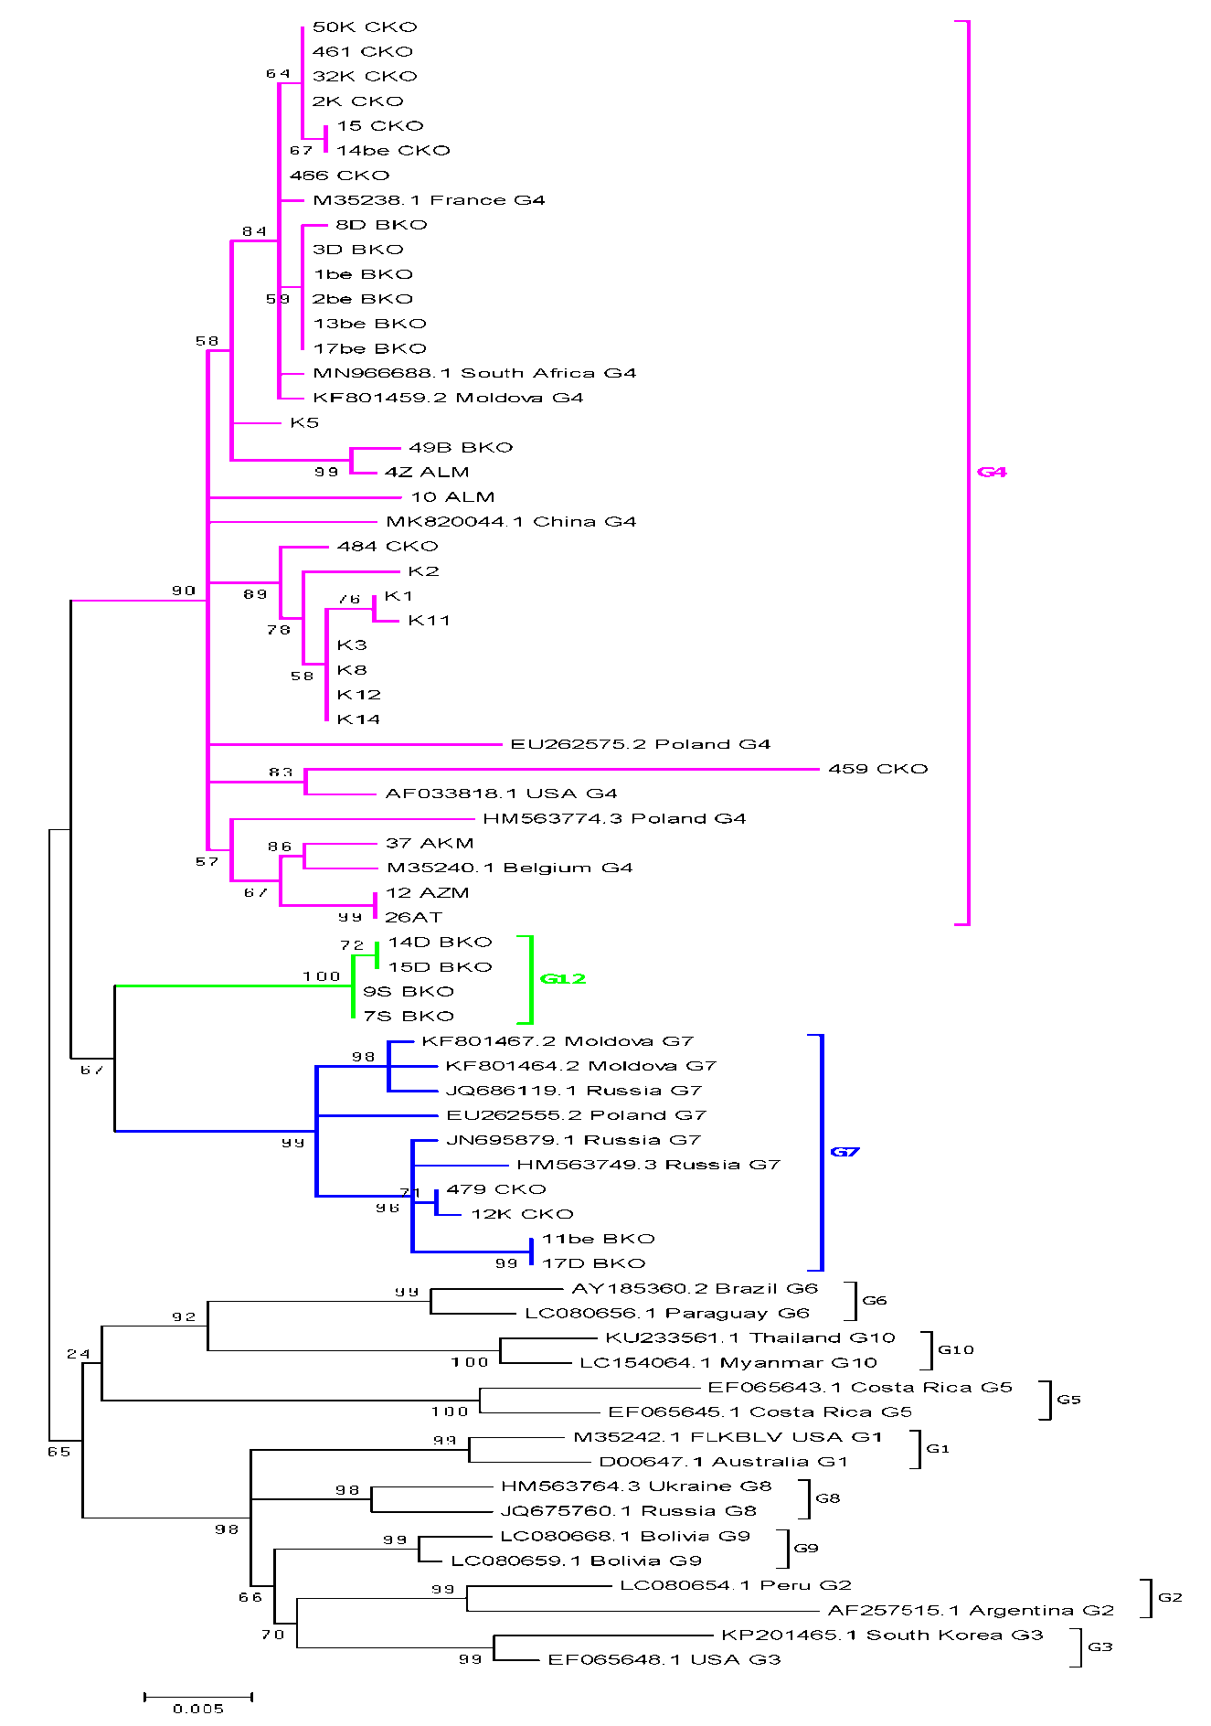

Сурет 4 – Bayesian талдауы арқылы жасалынған филогенетикалық дарақ

Сонымен қатар, Қазақстандық изоляттар мен FLK-BLV штаммы үшін нуклеотидтік тізбектерінің жиынтығын теңестіру арқылы G4, G7 және G12 гендерінің ұзындығы BLV env 903 ж.н. болатын Қазақстандық изоляттар мен G1 генотипінің өкілі болып табылатын FLK-BLV штаммы үшін нуклеотидтік тізбектерінің жиынтығын теңестіру арқылы cалыстырмалы зерттеулер жүргізілді. Сәйкестендіру мәні sdt V. 1. 2 бағдарламалық жасақтамасын қолдана отырып, түрлі-түсті кодталған блоктар түрінде ұсынылды. Нәтижесінде ұзындығы 903 ж.н. тізбектер арасындағы реттілік сәйкестігі 96,3-тен 100%-ға дейін өзгерді. G4 генотипі үшін сәйкестілік 98,3-100% құрады (5-сурет).

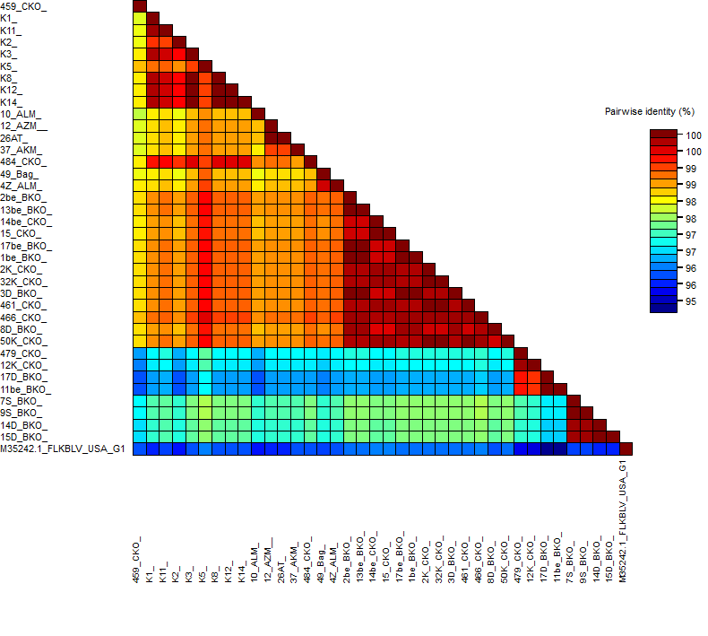

Сурет 5 – SDT түрлі - түсті кодталған жұптық сәйкестілік көрсеткіштерінің матрицасы

2.2.3 МІҚ лейкозының пайда болуына және таралуына ықпал ететін қауіптер тізімін анықтау және тиімді іс-шаралар
Өзіндік зерттеулер нәтижелері бойынша МІҚ лейкозының пайда болуы және бұрын індеттен сау шаруашылықтарға лейкоз жұқтырған немесе лейкозбен ауырған малдарды алып келумен байланысты екені анықталды.
ҚР статистикалық мәліметтеріне сүйенсек, 2015-2019 жылдар аралығында көрші республикалардан қызыл далалық және қара-ала сүтті тұқымды мал сатып алынды, бұл Қазақстанның етті және сүтті бағыттағы асыл тұқымды мал шаруашылығында МІҚ лейкозының пайда болуына және таралуына әкеп соққаны анық.
Тек екі жылдың ішінде Ресейден - 9 418 бас, АҚШ-тан - 6843 бас, Германиядан - 2842 бас, Нидерландыдан - 1414 бас, Венгриядан - 665 бас және Украинадан-371 бас сүт және ет бағытындағы мал әкелінді. ХЭБ-тің 2015 жылғы ресми деректері бойынша бұл елдерде ВЛКРС әлі де бар, әсіресе сүт табындарында, бұл елдерде індет деңгейі сәйкесінше 33%-дан 83,9%-ға дейін [149].
Елді мекендердің географиялық көрсеткіштері, әлеуметтік-тұрмыстық, экономикалық, әкімшілік-шаруашылық және басқа да инфрақұрылымдар, сондай-ақ осы құрылымдардың өзара байланысы МІҚ лейкозының тасымалдауы мен пайда болу қаупінің негізгі факторлары болып табылатындығын көрсетті:
1. Эндогендік қауіп факторы, оның құрамына тұқым қуалайтын бейімділік және сезімтал жануарлардың жасы кіреді.
2. Жануарлардың жас ерекшеліктері
3. Қоршаған ортамен баланысты биогеохимиялық және техногендік ластанумен байланысты экологиялық факторлар.
4. Радионуклидтердің жоғары концентрациясы.
5. Технологиялық факторлар (жануарларды күтіп-бағу технологиясы және ветеринарлық-зоотетехниялық өңдеулер кезіндегі іс-әрекеттер).
6. Ятрогенді қауіп факторы (ветеринариялық-санитариялық өңдеу кезінде асептика ережелерін сақтамау (қан алуға және инъекцияға арналған стерильді емес инелер, хирургиялық құралдар, мұрын қысқыштары немесе жануарлар фиксаторының қолдары, гинекологтың өңделмеген қолдары, сауу аппараты).
7. Экзогендік биологиялық фактор (бактериалды-вирустық-паразиттік ассоциациялар, анаплазмоздар, туберкулез, бруцеллез, вирустық диарея).
Сонымен қатар, жүргізілген жұмыс барысында біз кейбір шаруашылықтарда эпизоотологиялық зерттеу нәтижесінде лейкоз індетінің ұзақ уақыт бойы таралу қауіпінің себептерін анықталып, тиімді шаралар ұсынылды [149, c. 9]:
1. МІҚ ЛВ жұқтырған және ауру жануарларды сау табынға қоспау.
2. ЛВ жұқтырған және кейбір жағдайларда аурудың клиникалық және гематологиялық көрінісі бар сиырларды репродуктивті бағытта пайдаланбау.
3. Төлдеу бөлімшесінде, мал қораларда, жайылым алаңында және сауу қораларында індеттен сау және МІҚ ЛВ жұқтырған жануарларды бірге ұстамау.
4. Бұзауларды лейкоз жұқтырған немесе лейкозбен ауырған малдардың сүтімен қоректендірмеу.
5. Ветеринариялық және зоотехниялық іс-шараларды жүргізу барысында асептика және антисептика ережелерін сақтау.
6. Лейкоз індетін жұқтырған және ауырған малдарды дер кезінде анықтау.
7. Асыл тұқымды бұқаларды вирустық инфекцияға тексерусіз табиғи ұрықтандыру үшін пайдаланбау.
9. Лейкоз бойынша әр түрлі дәрежедегі сиыр ұрпақтарының іштегі және төлдегеннен кейінгі инфекция жұқтыруын ерте ПТР әдісімен тексеру.
10. МІҚ ЛВ трансмиссивті таралу жолының факторы ретінде Ixodid кенелерінде BLV провирустық ДНҚ-ның болуына байланысты дезинсекция шараларын жасау.

2.2.4 МІҚ лейкозын балауға арналған стандартты қан сарысуларын әзірлеу
МІҚ лейкозымен көптеген ЕО елдерінде әлемдік деңгейде күресу үшін ХЭБ-ның «Жердегі жануарларға арналған диагностикалық сынақтар мен вакциналар туралы нұсқаулықта» қойылған талаптарына жүгінеді. Атап айтсақ, елдерде осы ауруды бақылау және жою кезінде МІҚ лейкозынан таза мәртебесін алу және ішкі және сыртқы мал саудасында диагностикалық сынақтарды жүргізу үшін ХРҚ-Е05 қан сарысуын қолдануды ұсынады [150].
Дүниежүзілік жануарлар денсаулығын сақтау ұйымының (ХЭБ) МІҚ ЭЛ бойынша референс-зертханалары Германиядағы Фридрих Леффлер институты, Біріккен Корольдіктегі Ветеринариялық зертхана агенттігі (APHA) және Польшадағы ҰҒЗВИ (PiWet) бірлесе отырып 2008 жылы жаңа ХРҚ-E05 әзірленді. Бұл қан сарысуын әзірлеу үшін аталған осы зертханалар арасында жаңа қан сарысуын сақиналық сынақта тестілеуден өтті. E05 қан сарысуы әр түрлі ИДР (AGID) және ИФТ (ELISA) тест-жүйелерімен бастапқы E4 ХРҚ сәйкестігіне тексеріліп, ХЭБ-ның диагностикалық нұсқаулығына жаңа аккредиттелген ресми халықаралық стандартты позитивті қан сарысуы ретінде енгізілді.
Қазіргі таңда ХРҚ Е05 Германиядағы МІҚ ЭЛ бойынша ХЭБ Референс-зертханасында қолжетімді. Бұл қан сарысуы барлық екіншілік немесе ұлттық қан сарысуы үшін прототип, яғни бастапқы қан сарысуы. Біздің зерттеуімізде алғаш рет елімізде ХЭБ-ның талаптарына сай жаңа стандартты қан сарысуы әзірленіп, ҰҒЗВИ-де (Польша) Е05 қан сарысуымен бірдей деңгейде салыстырмалы тексеріліп, бірнеше сақиналық тесттілеуден өтті.

2.2.4.1 Стандартты қан сарысуы үлгілерінің негізгі көрсеткіштері
Кейбір ғалымдардың еңбектерінде лейкозды балауға арналған қан сарысуларды дайындау тәсілдерінде әлсіретілген антигендік препараттарды пайдаланып, иммуностимулляторларды қолданумен, зертханалық жануарларды пайдалана отырып бірнеше рет иммундеу арқылы дайындалды [125, c. 146-148; 151]. Бұл әдістерде қажырлы еңбекті талап ету, зертханалық жануарларды қолдануда алынатын мақсатты өнімнің төмен өнімділігі, сонымен қатар иммундық реакцияны ынталандыру үшін қымбат фармакологиялық препараттарды қолдануды ескере отырып, біздің зерттеуімізде МІҚ лейкозын балауға арналған стандартты қан сарысуларын жасаудың тәсілдерінің бірі - табиғи жолмен вирус жұққан, яғни лейкозбен ауырған МІҚ малынан дайындау болды [152].
Табиғи жолмен лейкоз жұқтырған малдарды ХЭБ-ның ұсынған ИДР және ИФТ, ПТР әдістерімен зертеу нәтижесінде нақты оң болған қан сарысуынан - позитивті стандартты қан сарысуы - Q1/19, теріс болған қан сарысуынан -негативті стандартты қансарысуы -К1 әзірленді.
Ол үшін «ҚазҒЗВИ» ЖШС вирусология зертханасында 2018 жылы жүргізілген мониторинг нәтижесі бойынша Алматы және Қостанай облыстарындағы МІҚ лейкозы бойынша сәтсіз екі шаруашылықтан лейкозбен ауыратын МІҚ малын таңдап алынды және қайтадан серологиялық, гемотологиялық, ПТР әдістерімен зерттелінді. Қан алу, қанды МІҚ лейкозына тексеру «МІҚ лейкозының клиникалық, серологиялық, эпизоотологиялық гемотологиялық әдiстері, МЕМ-СТ 25382-82» бойынша зерттелінді.
Стандартты қан сарысуын әзірлеу үшін барлығы 75 қан сарысуы пайдаланылып, алынған сынамаларға серологиялық (ИДР, ИФТ), гемотологиялық, ПТР әдістерімен зерттеулер жүргізіліп төмендегідей нәтижелер алынды (8-кесте).

Кесте 8 – Оң нәтижелі қан сарысуын серологиялық, гемотологиялық, ПТР әдістерімен тексеру нәтижелері.

Облыстар | Ауданы | Ш/Қ | Сынама  саны | Оң нәтижелер көрсеткіші
 |  |  |  | ИДР  + | ИФТ  + | Гематология  (1мкл-ғы лейкоц.саны) | ПТР
Алматы | Жамбыл | «Бейбіт» | 45 | 17/45 | 18/45 | 21 мың-33 мың | 17/45
Қостанай | Қостанай | «Заречное» | 30 | 14/30 | 14/30 | 24 мың-34 мың | 14/30
Барлығы |  |  |  | 31/75 | 34/75 |  | 31/75

Барлық зерттеу әдістері «ҚазҒЗВИ» ЖШС вирусология зертханасында жүргізілді. ИДР әдісінде «БИОК» Курск биофабрикасы (Ресей) өндірген коммерциялық тест-жүйесімен тексеріліп, реакция барысы нұсқаулыққа сай қойылды. Нәтижесін есепке алу 72 сағаттан соң, тест-жүйенің бақылау қан сарысуларының агар гельінде антигені арасындағы преципитация сызығы бойынша есепке алынды. Тексерілген сынамалардың антиген және атидене арасындағы преципитация сызығы түзілсе - оң, ал түзілмесе - теріс деп саналды. Сонымен қатар, сынамалардың белсенділігіне ерекше мән берілді, яғни бақылау мен сыналатын сынамалардың антиген арасындағы преципитация сызықтары бірдей деңгейде, түзу сақина түзілгені таңдалды.
ИФТ әдісінде Курск биофабрикасының "БИОК" фирмасының "Қан сарысуында және сүтте ІҚМ лейкозы вирусына антиденелерді анықтауға арналған жиынтық" тест-жүйесін пайдаланумен, нұсқаулығына сай қойылды. Нәтижелерін есепке алу оптикалық мәндері жиынтықтағы интерпретациясына сәйкес есептелінді.
Гематологиялық зерттеу бәріне белгілі, МЕМ-СТ 25382-82 әдіснамамен жасалынды. 1 мкл қан мөлшеріндегі лейкоциттер санын «лейкоз кілті» арқылы саналып, бағаланды. Оң сарысуды дайындау үшін 1 мкл қанда лимфоциттер мен лейкоциттердің көрсеткіштері 20-40 мың және одан жоғары, яғни 70-75% жоғары гематологиялық науқастар қолданылды.
ПТР әдісімен тексеру кезінде алдымен тұтас қаннан ДНҚ -ын "ДНК-сорб-В" ("Amplisens", Мәскеу) реагенттер жинағына нұсқаулыққа сәйкес сорбциялық әдіспен бөлінді. ПТР-на арналған тест-жүйесінің ("Amplisens", Мәскеу) нұсқаулығына сай ПТР тексерілді және реакцияны есепке алу 1,7% агарозды гельде жүргізілді. Алматы облысынан серологиялық зерттеуде 17 оң сынама ПТР-мен расталды, ал Қостанай облысында 14 сынама серологиялық зерттеуден соң ПТР әдісімен расталды.
Зерттеуіміздің екінші мақсатында МІҚ лейкозына оң нәтиже берген сынамалардың ішінен стандартты қан сарысуына лайық үлгіні таңдау үшін алынған оң нәтижелі 26 сынамалар таңдалды. Алматы облысынан 12 бастың қан сарысуы және Қостанай облысынан 14 бастың қан сарысуы таңдалып, әрі қарай ИДР әдісінде физиологиялық ерітіндімен 1:2-ден 1:32 деңгейіне дейін сұйылтылып, антиденелер белсенділігі анықталды. Бұл ретте лейкозбен ауыратын 4 сиырдың қан сарысуы таңдалды, яғни ЛВ қарсы антиденелердің титрлері 1:16, 1:32-ге дейін жоғары титрлі болды. Алматы облысындағы әуел бастан теріс нәтижелі болған қан сарысулары негативті қансарысуы үшін де екінші рет қайтадан тексерілді (9, 10-кестелер).

Кесте 9 – Қостанай облысынан оң нәтиже берген қан сарысу сынамаларының 1:32 дәрежесіне дейін ИДР әдісімен зерттеу нәтижелері

Облыс,  аудан, а/о | Инветарлық  нөмері | ИДР нәтижелері
 |  | тұтас қан  сарысуы | 1:2 | 1:4 | 1:8 | 1:16 | 1:32
Костанай  облысы | KZP1578 | + | - | - | - | - | -
 | KZP1578 | + | + | + | - | - | -
 | KZP1578 | + | + | + | + | + | -
 | KZP1577 | + | + | + | + | - | -
 | KZP1573 | + | - | - | - | - | -
 | KZP1578 | + | + | + | + | - | -
 | KZP1578 | + | + | + | + | + | +
 | KZP1578 | + | - | - | - | - | -
 | KZP1578 | + | + | - | - | - | -
 | KZP1578 | + | - | - | - | - | -
 | KZP1578 | + | + | + | + | + | +
 | KZP1580 | + | + | + | + | - | -
 | KZP1578 | + | - | - | - | - | -
 | KZP1577 | + | + | - | - | - | -

Кесте 10 – Алматы облысынан оң нәтиже берген қансарысу сынамаларының 1:32 дәрежесіне дейін ИДР әдісімен зерттеу нәтижелері.

Облыс,  аудан, а/о | Инветарлық  нөмері | ИДР нәтижелері
 |  | тұтас қан  сарысуы | 1:2 | 1:4 | 1:8 | 1:16 | 1:32
Алматы  облысы | KZB1581 | + | + | - | - | - | -
 | KZB1581 | + | + | - | - | - | -
 | KZB1400 | + | + | + | + | + | -
 | KZB1581 | + | + | - | - | - | -
 | KZB1581 | + | - | - | - | - | -
 | KZB1581 | + | + | + | + | - | -
 | KZB1600 | + | + | + | + | + | +
 | KZB5818 | + | - | - | - | - | -
 | KZB5818 | + | + | + | - | - | -
 | KZB6003 | + | + | + | + | + | +
 | KZB5818 | + | + | - | - | - | -
 | KZB5818 | + | + | + | + | - | -
 | KZB5924 | + | + | + | - | - | -
 | KZB5818 | + | + | - | - | - | -

Қан сарысуларын 1:32 сұйылтуда оң нәтиже берген Қостанай облысынан №7, 11 және Алматы облысынан №7, 10 қан сарысулары таңдап алынды. Бұл қан сарысулары стандартты қан сарысуына ұсынылып, әрі қарай ХРҚ-мен салыстырмалы зерттеулер үшін ҰВҒЗИ-не (Пулава, Польша) жіберілді.

2.2.4.2 Ұлттық стандартты позитивті қан сарысуын халықаралық стандартты қан сарысуларымен салыстырмалы тексеру
Зерттеуміздің бұл бөлімдері Польшаның ҰҒЗВИ (PiWet) жалғасып, ХЭБ-ның МІҚ ЭЛ бойынша референттік зертханасында әрі қарай Халықаралық эталонды стандартты қансарысулары деңгейінде салыстырмалы зерттеулер жүргізілді.
Халықаралық рефренттік стандартты қан сарысулары антиденелерге талдау жүргізгенде олардың белсенділігін, диагностикалық сезімталдықтың белгілі бір деңгейіне дейін өлшеуге қабілетті болуын қамтамасыз ету үшін қажет. Халықаралық эталондық стандарттар- әдетте халықаралық, ұлттық және тағы басқа стандартты талдауларды калибрлеу кезінде және екіншілік стандарттарды өндіруге арналған шаблондар.
Кейбір шектеулі ауруларда ғана антиденелер белсенділігінің «халықаралық бірліктері» жүйесі туралы халықаралық келісім бар. Мұндай жағдайларда Халықаралық эталондық стандарттар осындай бірліктердің шкаласымен анықталады. Жануарлар ауруларының басым көпшілігінде мұндай жүйе жоқ, және талдау жүйелері, жұмыс стандарттары және тест үлгілері халықаралық рефрентті стандарттарға сәйкес анықталады. Сонымен қатар, стандарт кез-келген сынама сияқты қарапайым диагностикалық жағдайларда және ХЭБ-ның лейкозды балау әдістерімен әр түрлі сұйылту деңгейінде тексерілуі керек [153]. Бұл стандартты қан сарысуларын арнайы өндіру немесе дайындау кезіндегі қателер мен бұрмаланулардың пайда болуына жол бермейді. Сондықтан позитивті эталондық стандарттағы антиденелердің белсенділігі диагностикалық тестті анықтаудың нақты шектерінде болуы керек.
Біздің стандартты қансарысуына лайық үлгілерді салыстырмалы тексеру үшін Польшаның Р9/16 және ХЭБ-ның Е05 халықаралық рефренттік қан сарысулары қолданылды.
Алматы және Қостанай облыстарынан әкелінген қан сарысуларын: Kaz 1, Kaz 2, Kaz 25, Kaz 30 деп белгілеп, төртеуін де ХЭБ ұсынған және Е05 қансарысуымен тексерілген ИФТ, ИДР әдістеріне арналған IDEXX, Sinbiotics, Svanova сынды тест-жүйелерімен шеңберлік тесттілеуден өтті [154].
Қан сарысулары алдымен Польшаның стандартты позитивті Р9/16 қан сарысуымен бірдей деңгейлі сұйылту дәрежесінде титрленіп, ИДР және ИФТ әдістерінде зерттелінді.
Алдымен барлық қан сарысуы бірнеше сұйылтуда (10х-1600х) ИФТ әдісімен тексерілді. Серологиялық реакциялары ИФТ-да IDEXX, ИДР-де Sinbiotics диагностикумдарымен жүргізілді. Реакцияны қою барысы, нәтижесін есепке алу тест-жүйелердің талаптары мен нұсқаулығына сай қойылды. Қан сарысуларын сұйылту деңгейі әдістерде көрсетілгендей мөлшерде жасалынды. Қан сарысуларын ИФТ әдісімен зерттеудің нәтижелері титрлеудің қисық сызық сұлбасында салыстырылды (6-сурет).

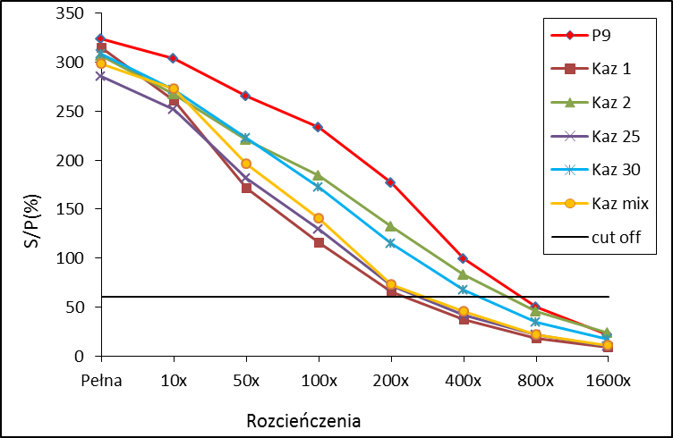

Сурет 6 –- ИФТ әдісінде Р9/16 ХСҚ деңгейінде салыстырмалы тексеруде титрлеудің қисық сызық сұлбасы

ИФТ-мен зерттеу нәтижесінде Kaz 1, Kaz 2, Kaz 25, Kaz 30 қан сарысулары Р9/16 – Польшаның стандартты қансарысуымен салыстырмалы зерттеу нәтижесінде біздің сынамаларымыздың екі қан сарсулары - Kaz 2, Kaz 30 Р9/16 стандартты қан сарысуының сұйылту деңгейінде оптикалық мәндері бірдей деңгейде оң нәтиже көрсетті.
Серологиялық зерттеуімізді әрі қарай жалғастыра отырып, Kaz 2, Kaz 30 қансарысуларын біріктіріп, микс жасау ұсынылды, яғни Kaz Mix сынамасы дайындалды. Сонымен қатар, қан сарысуын консервациялау үшін 3% бор қышқылы пайдаланған болатынбыз, оны да бөлек Kaz 2 (Н2ВО3) сынамасы деп алып, салыстырмалы зерттеуге алынды, алайда ХЭБ талаптарына сай стандартты қан сарысуына ешқандай консервация жасалынбайды. Стандарты қан сарысулардың ұзақ уақыт тұрақты болуын лиофилизциялау әдісі арқылы қамтамасыз етіледі.
Барлық төрт қан сарысулар Kaz 2, Kaz 30, Kaz Mix (Kaz 25+ Kaz 30), Kaz 2 (Н2ВО3) ХРҚ-Е05-пен салыстырмалы калибрленіп, ИФТ әдісімен зерттелінді (7-сурет). Қан сарысулардың сұйылту мен реакцияны қою әдістері бірінші бөлімдегідей қойылды.

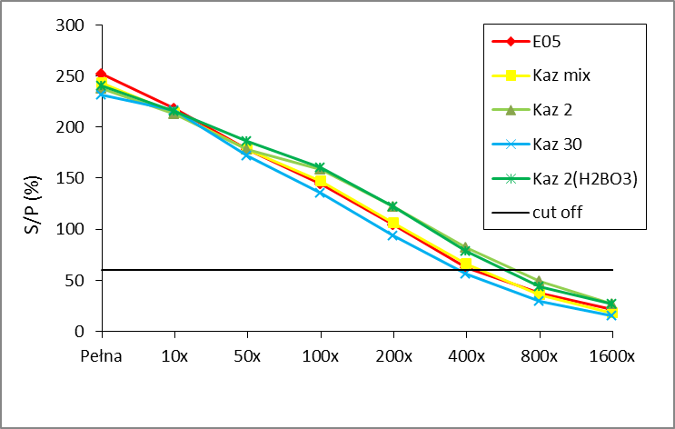

Сурет 7 – ИФТ әдісінде Е05 ХСҚ деңгейінде салыстырмалы тексеруде титрлеудің қисық сызық сұлбасы

Алынған зерттеу нәтижелерінде Kaz Mix қан сарысуы басқа қан сарысулармен салыстырғанда Е05-пен тең дәрежеде бірдей оптикалық мәндерге ие болды. Титрлеудің қисық сызық сұлбасында тұтас қан сарысуынан 400х сұйылтуға дейін бірдей көрсеткішке ие болды.
ХРҚ Е05 оптикалық мәнімен дәл келген Kaz mix қан сарысуын біздің ұлттық қан сарысуға лайық үлгі ретінде таңдалып, әрі қарай зерттеулерге алынды.
Зерттеуіміздің бұл сатысында Kaz mix қан сарысу лиофилизациялауға алынды, яғни лиофилизациялаудан кейін де бұл қан сарысудың оптикалық мәні өзгермей антиденелер көрсеткіші алғашқыдағыдай Е05-пен бірдей болуы тиіс. Е05 лиофилизацияланған, оны еріту мен сұйылту деңгейі әдістер бөлімінде көрсетілген.
Барлық антисептикалық талаптарды сақтай отырып, қан сарысуын 1 см³ мөлшерінде бірдей құтыларға құйылып, автоматты лиофильді кептіру аппаратына жіберілді. Лиофильдеу әдісі жоғарыда көрсетілгендей орындалды. Лиофильденгеннен кейін сынаманы стандартты қансарысуын S1 деп белгіленді. Лиофильизациядан соң, құтыдағы қансарысудың барлық келесі көрсеткіштері тексерілді: сыртқы көрінісі, түсі, құтының бүтіндігі, стерильділігі, сұйылу дәрежесі.
Лиофильденген қан сарысу құрғақ аморфты массалы, сарғыш түсті. Дистельденген сумен 1 см³ ерітіліп, бөгде заттарсыз, мөлдір ақшыл сарғыш сарысуға (3-5 мин) айналды. Әрі қарай белсенділігі мен телімділігін тексеру тиісінше Е05 қатысты ИДР мен ИФТ зерттеліп, калибрленді (8-сурет). Бүл зерттеуде S сынамасы-лиофильдеуге дейінгі қан сарысуы. Зерттеу нәтижесінде екі қан сарысуы да Е05-пен бірдей деңгейде болды (11-кесте).

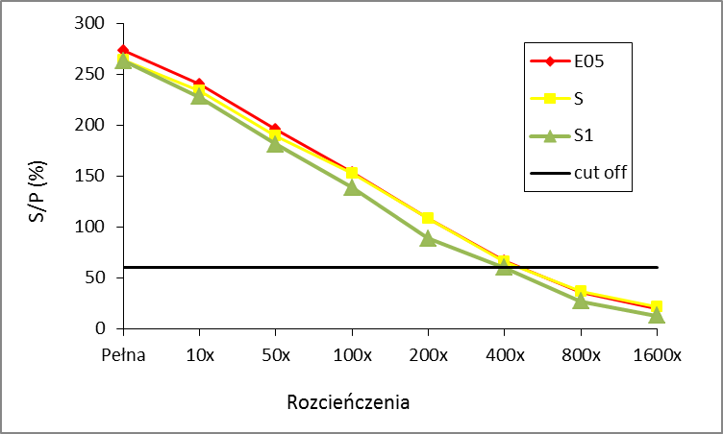

Сурет 8 – Лиофилденген S1 ұлттық стандартты қан сарысудың
ИФТ әдісінде ХРҚ Е05-мен салыстыра тексерудің титрлеудегі қисық сызық сұлбасы

Кесте 11 – Лиофилденген S1 ұлттық стандартты қан сарысудың ИФТ әдісінде ХРҚ Е05 калибрлеуде титрлеудің оптикалық мәндері

Қан сарысулардың  сұйылту деңгейі | E05 | S | S1 | cut off
Тұтас | 273 | 264 | 263 | 60
10x | 240 | 234 | 228 | 60
50x | 196 | 189 | 181 | 60
100x | 154 | 153 | 139 | 60
200x | 108 | 108 | 89 | 60
400x | 67 | 66 | 60 | 60
800x | 36 | 37 | 27 | 60
1600x | 20 | 22 | 13 | 60

Осы зерттеумен қатар S1 стандартты қан сарысуын ИДР әдісіне де қойылды. ИДР-де Sinbiotics диагностикумы қолданылып, реакция барысы нұсқаулыққа сай жүргізілді. ХРҚ және ұлттық қан сарысуды реакцияға қою алдында сұйылту деңгейінде айырмашылығы бар, ол жоғарыда көрсетілген әдіс бойынша алдын ала сұйылтылып, реакцияға қойылды (9-сурет).

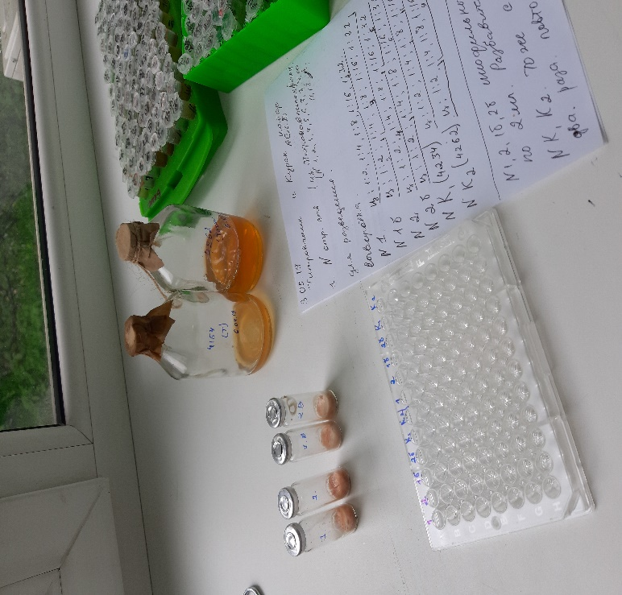  а | 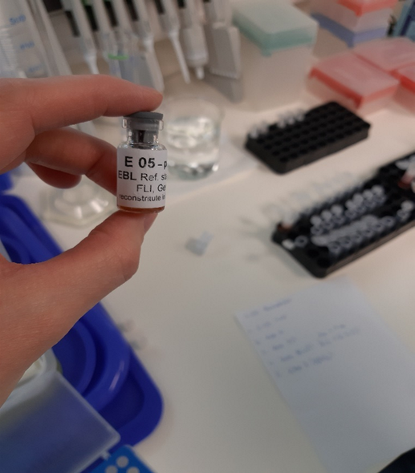  ә
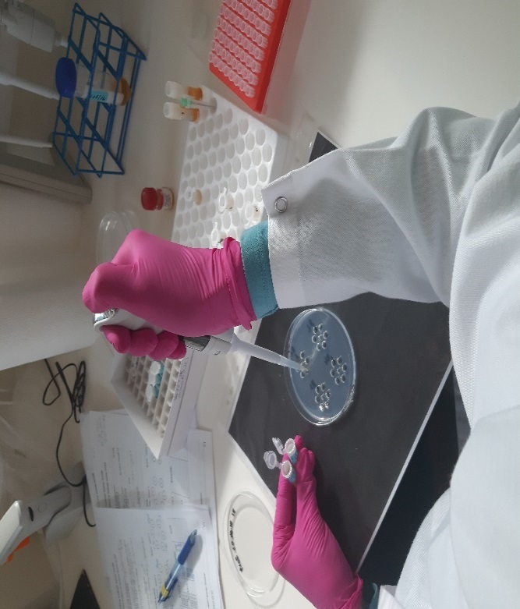  б | 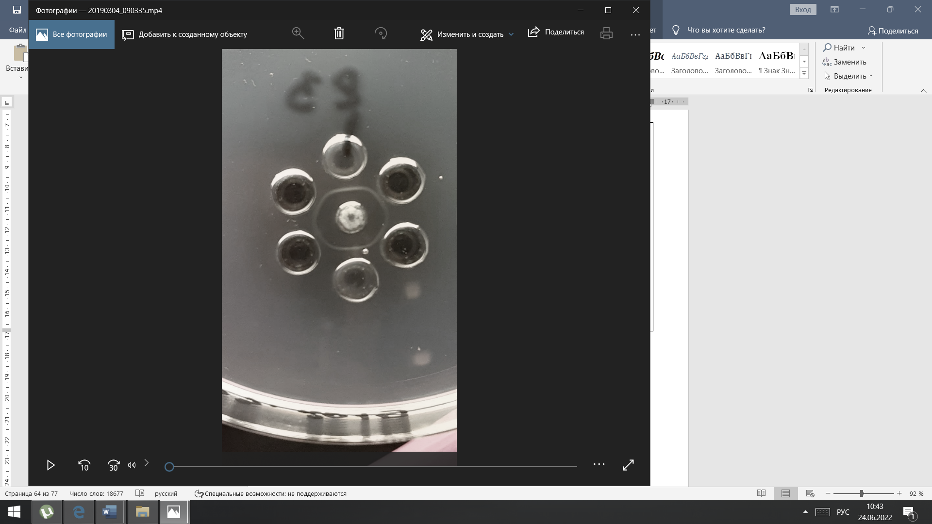  в

а – Лиофильденген стандартты қан сарысуын алдын ала сұйылту ; ә – ХРҚ -Е05; б – агар гельіндегі ИДР әдісімен тексеру; в – S1 және Е05 қан сарысуларының бірдей деңгейде оң преципитациялық сызық түзуі

Сурет 9 – Лиофилденген S1 ұлттық стандартты қансарысуы мен Е05 ИДР-де тексеру нәтижесі

Зерттеу нәтижесінде ИДР әдісінде біздің стандартты қан сарысуымыз белсенділігі мен телімділігі жағынан 1:10 титрінде ХРҚ-Е05 бірдей көрсеткішке ие болды, яғни белсенді, әрі телімділігі жоғары. ИДР де барлық төрт сынама да, яғни екі қайтара қойылғанда бақылау антигенімен бірдей дәрежеде телімді әрі анық преципитациялық сызық түзіп, антиген айналасында сақина іспеттес преципитациялық сызықтар түзді (9-сурет).
Әзірленген ұлттық стандартты қан сарысуы - S1 барлық ХЭБ талаптарына сай бірнеше шеңберлік тесттілеуден сәтті өтті. Алынған позитивті қан сарысуымыз МІҚ лейкозын ИДР мен ИФТ балау кезінде, бірнеше титрлеу деңгейінде белсенділігі мен телімділігі мен сезімталдылығы жағынан ХРҚ-Е05 қан сарысуымен бірдей деңгейде болып және талаптарына сай болды.
Сонымен ҰҒЗВИ-де (Польша) ХЭБ талаптарына сай ұлттық позитивті стандартты қан сарысуына лайық екі түрлі қан сарысуынан тұратын ұлттық стандартты қан сарысуы (ҰСҚ) - Q-1/19 таңдалды. Ендігі кезекте мақсат референттік зертхана растау үшін дәл сол лейкозбен ауырған малдан көп мөлшерде қан алынып, қан сарысуын лиофильдеп, бірнеше партиясын қайтадан Е05 калибрлеп, сертификат алу болды.

2.2.4.3 Әзірленген ұлттық позитивті стандартты қан сарысуларының лиофильді партиясын тиісті сертификатпен дайындау
Стандартты қан сарысуына лайық - S1 қан сарысуы екі жануардан алынған қан сарысуынан тұрады. Зерттеуіміздің келесі мақсаты сол жануардан қайтадан көп мөлшерде қан алып, қан сарысуын бөліп алу. Ол үшін Алматы және Қостанай облыстарының жеке сиыр шараушылықтарындағы лейкозбен ауырған екі сиырдан қан алынды. Сонымен бірге, Алматы облысынан бірнеше тексеруде ЛВ тән антидене түзілмеген аурудан таза, сау малдан негативті стандартты қан сарысуына да қан алынды. Ол үшін стерильді шыны целиндрлі ыдыстарға 650-1 литр мөлшерінде (100 кг тірі салмаққа 0,5-0,7 л есебінен организмнің жеке ерекшеліктерін ескере отырып) кезең-кезеңімен қан алынды.
Қаннан сарысуын бөліп алу үшін стерильді, ұзын цилиндрлерге алынып, термостатқа 1-2 сағат қойылды (37°С жоғары емес). Сарысуы жақсы бөліну үшін пайда болған ұйындыны стерильді сыммен цилиндрдің қабырғасынан ажыратылды. Бұдан кейін цилиндрлерді бөлме температурасында 20-24 сағат бойы ұстап, қан сарысуын қан жасушаларынан толықтай ажырату үшін оны 1000-1500 айн/мин кезінде 15 минут бойы центрифугада айналдырылды. Алынған таза, мөлдір, сарғыш түсті қан сарысуын бөгде микроағзалардан тазалау үшін кеуек мөлшері 0,22 мкм, полиэфирсульфонды мембраналы фильтрлі сүзгіштен (Steritop Quick Release-GP) өткізілді.
Қан сарысуларды «ҚазҒЗВИ» ЖШС бактериология зертханасында білікті бактериолог мамандардың қатысуымен қан сарысуды стерильділікке тексерілді. Стерильділікті анықтау ЕПА, ЕПС, Сабуро қоректік орталарында МЕМ СТ 28085 бойынша жүргізілді. Алынған қорытынды бойынша, МІҚ лейкозын диагностикалауға арналған қан сарысу негативті сериясы №1 және №2 позитивті қансарысуы стерильді МЕМСТ 28085 талаптарына сәйкес келді (ҚОСЫМША Е). Стерилизация мен фильтрациялаудың кез-келген әдісі ерітіндінің толық тазалығын бере алмайды, сол себептенде стерилизациямен қатар консервілеу қолданылады. Алайда, ХЭБ талаптарына сай консервантсыз лиофилизациялау ұсынылады.
Антиденелер титрі бойынша олардың жалпы қабылданған әдіс бойынша қайтадан ИДР-де және ИФТ әдістерімен белсенділігі анықталды. Бұл ретте лейкозбен ауыратын 1 сиырдың қан сарысуында МІҚ вирусына тән антиденелердің титрлері 1:16 құрады, қалған 1 сиырда 1:32-ге дейін болды және 2 сау сиырлардың қан сарысуында РИД-де ЛВ-на атиденелер табылған жоқ.
Қан сарысуын құю кезінде алдымен бокстар мен ыдыстар алдын ала тазалап, стерильдеп, барлық антисептикалық талаптарды сақтай отырып, дайындалды. Стерильді көлемі 3 см³ шыны құты ыдыстарға позитивті қан сарысуын 1 мл-ден, ал негативті қан сарысуын 2 мл -ден құйылды. Қан сарысуы бар құтыларды лиофильдеу қондырғысының тақташаларына қойып, «Telstar» лиофильдік кептіру құралғысымен автоматты жұмыс істеу режимінің нұсқаулығына сәйкес лиофилизацияланды.
Дайын болған лиофильді қан сарысуларын қайтадан тұтас қан сарысуынан бастап сұйылтудың 1600х деңгейінде дейін ИФТ әдісімен Е05 ХРҚ салыстырмалы тексерілді. Алдымен IDEXX Scrееning тест-жиынтығымен ЛВ тән антиделердің көрсеткішін, содан соң нәтижені нақтылау үшін ИФТ әдісінің IDEXX Blocking тәсілімен тексеріліп, нәтижелері алынды (10, 11-суреттер).

Сурет 10 – ХЭБ-ның E05 позитивті референттік қан сарысуымен ELISA Scrееning-те ҰСҚ Q-1/19 титрлеудің қисық сызық сұлбасы

Сурет 11 - ХЭБ-ның E05 позитивті референттік қан сарысуымен ELISA
Blocking -те титрлеудің қисық сызық сұлбасы

Алынған титрлеудің қисық сұлбасында ҰСҚ Q-1/19 (көк) ХРҚ Е05 (қызыл) қатысты ELISA Scrееning-те тексерілгенде 400х титріне дейін бірдей оң нәтиже көрсетті. Алынған нәтижені нақтылау үшін IDEXX Blocking қойылып, бірдей нәтиже алынды. Зерттеу нәтижелері бойынша ХЭБ-ның МІҚ ЭЛ бойынша референттік орталықтың сарапшыларының қорытындысымен Қазақстандық ҰСҚ Q-1/19 ХЭБ-ның ХРҚ E05 стандартымен халықаралық талаптарға толық сәйкес келді деп саналып, сертификаттар алынды [155] (Қосымша А). Әзірленген стандартты қан сарысуы Q-1/19 МІҚ лейкозын балауға арналған тест-жиынтықтарының сапасын бақылай алады.
Келесі кезекте МІҚ ЛВ диагностикалауға арналған үш түрлі коммерциялық тест-жиынтықтарының сапасын тексерілді. Ол үшін әзірленген ұлттық стандартты қан сарысуы Q-1/19 екі түрлі (1:10; 1:100) сұйылту деңгейінде және әр түрлі қан сарысуларын қолданып, диагностикалық тест-жиынтықтардың сапасын, телімділігін және сезімталдылығын бағалауға мүмкіндік берді (Кесте 12).

Кесте 12 - Әртүрлі тест жиынтықтарының зерттеу нәтижелері.

Стандартты және қансарысулар сынамалары | Коммерциялық ELISA тест-жиынтықтары
 | IDEXX  Scrining | IDEXX  Вlocking | ФГУП «Курская биофабрика»
Q1/19 (1:10; 1:100) | (+) | (+) | (+)
1 | (+) | (+) | (+)
2 | (+) | (+) | (+)
3 | (+) | (+) | (+)
4 | (+) | (+) | (+)
5 | (+) | (+) | (+)
6 | (+) | (+) | (+)
N (negative) | (-) | (-) | (-)

Зерттеу нәтижесінде, ИФТ көмегімен барлық зерттелген қан сарысуының 7 үлгісінен МІҚ лейкоз вирусына антиденелер анықталды, барлығы 25 сынаманы құрады. N негетивті қан сарысуы МІҚ лейкоз вирусына теріс нәтижелі қан сарысуы барлық тест - жүйесімен теріс нәтиже көрсетті. Қан сарысуының барлық позитивті үлгілері өндірушілердің және тестті қою түрлерінің әр түрлігіне қарамастан, барлық үш диагностикалық тест жүйесінде де параллельді түрде бірдей нәтижелер көрсетті. Зерттеудің нәтижесі тест- жиынтықтарының нәтижесін есепке алуда дұрыстығын растау болып табылады. Алынған нәтижелер ИФТ-ға арналған сынақтарда пайдаланылған диагностикалық тест-жүйелердің үшеуі де сезімталдығы пен телімділігі бойынша бірдей диагностикалық тиімділікке ие екендігін көрсетеді.
Стандартты қан сарысулардың қолданудың негізгі бағыты елімізде өндірілетін және шетелде сатып алынатын коммерциялық тест жүйелерінің сезімталдығы мен телімділігін бақылау болып табылады. Бұл қызметте стандартты қан сарысудың коммерциялық препараттардың белгіленген сапа нормаларына сәйкестігі туралы шешімдерді негіздеу кезінде мемлекеттік бақылау органдары үшін негізгі құралы болады.
Соңғы он жылда вирустық инфекциялардың, соның ішінде МІҚ лейкозын балаудың серологиялық әдісі қарқынды дамыды. Осы мақсатта ИДР, ИФТ әдістері кеңінен қолданылып, тиісті зертханалық құрал-жабдықтар мен білікті қызметкерлерден басқа, құрамында арнайы типтік және телімді антиденелері бар немесе жоқ стандартты қан сарысуларының қажеттілігі алынған зерттеу нәтижелері дәлел бола алады.

2.2.4.4 ҰСҚ - Q-1/19 сақтау, тұрақтылығын анықтау және пайдалану нұсқаулығын дайындау
ХЭБ талаптарына сәйкес антиденелерді талдауға арналған халықаралық референттік қансарысуларын лиофильді күйде +4°С температурада кемінде 3 жыл бойы өзінің сипаттамаларын, яғни телімділігін сақтауы керек. Ол үшін ең қолайлы тәсіл жоғарыда атап өткендей стандартты қан сарысуларды лиофильді кептіру ұсынылады.
ХЭБ-ның жұқпалы ауруларға арналған «Сапа стандарты және ветеринариялық зертханаларға арналған нұсқаулық» бойынша «Антиденелерді талдауға арналған қан сарысуларының халықаралық анықтамалық стандарттарының талаптары» нұсқаулығына сүйене отырып біздің ҰСҚ Q-1/19 әзірлеудің әдістемесі мен пайдаланудың нұсқаулығы дайындалды. Нұсқаулық бойынша кептірілген қан сарысуын қалпына келтіру үшін стерильді дистелденген суды пайдаланған дұрыс. Біздің әзірлеген стандартты қан сарысуымыз инсулиндік флакондарда, вакуумсыз болды. Ұзақ мерзімді сақтау үшін резеңке қақпақтардан гөрі герметикалық шыны ампулаларға құюдың артықшылығы мол. Бастапқы стандартты қан сарысуын әзірлегенде алынатын қордан көбірек алынып, ол кем дегенде 3 жылға жетуі керек. Оны күнделікті зертхана жағдайында пайдалану барысында сақтау мен ерітудің, ерітілген аликвоттардың мөлшері ұсынылды (13-кесте).

Кесте 13 – Стандартты қан сарысуларының серологиялық әдістерде пайдалану және сақтау көлемі

СҚС | Түрі | Көлемі  (мкл) | Сұйылту деңгейі  (негативті  қан сарысуымен) |  |  | Сақтау
 |  |  | тұтас | 1:10 | 1:100 | т⁰ | уақыты |  | мөлшері
ИФТ
Q-1/19 | лиофильді | 1000 | + |  |  | +5- (±3°С). | 3 жыл | Флакон
 | аликвот | 100 | + |  |  | -20°С | 6 ай | 10 штук
 | аликвот | 100 |  | + |  | -20°С | 6 ай | 5 штук
 | аликвот | 100 |  |  | + | -20°С | 6 ай | 5 штук
К-1/19 | лиофилизат | 2000 | + |  |  | -20°С | 6 ай | флакон
 | аликвот | 100 |  | + |  | -20°С | 6 ай | 10 штук
ИДР
Q-1/19 | лиофильді | 1000 | + |  |  | +5- (±3°С) | 5 жыл | Флакон
 | аликвот | 200 |  | + |  | -20°С | 6 ай | 5 штук
К-1/19 | лиофильді | 2000 | + |  |  | -20° С | 6 ай | флакон
 | аликвот | 200 |  | + |  | -20° С | 6 ай | 5 штук

Стандартты лиофильді қан сарысуларының аликвоттары сақтау және тексеру ережесіне сай әр түрлі мөлшерде және сұйылту деңгейінде еріген күйде сақталуы тиіс. Ол күнделікті ішкі лабораториялық жұмыстар және жаңа тест-жүйелерін тексеру үшін қолданылуға ыңғайлы және зертханада болуы тиіс.
ИФТ әдісімен тексеру кезінде пайдаланылатын стандартты қан сарысулары 100 мкл-де тұтас күйінде, 100 мклден 1:10 сұйылтуда және 100 мкл 1:100 сұйылтуда, ал ИДР әдісімен зертеу үшін тұтас және 1:10 сұйылтуда әр қайсысынан 10 дана криопробиркаларда -20°С температурада мұздатқышта 6 ай уақытқа сақталуы тиіс.
Әр түрлі сұйылтымдағы аликвоттарды 6 ай сайын серологиялық әдістермен және бірнеше тест-жүйелерімен белсенділігін тексеру қажет [156]. Лиофильденген партиядан әр жерінен 10 дана стандартты қан сарысуын алып, кестеде көрсетілген сұйылту деңгейінде ИФТ әдісінде 2 қайталаумен үш түрлі сұйылту деңгейінде барлығы 60 сынаманы 6 ай сайын тексеріліп, ОТ мәнін есепке алып, салыстырмалы деңгейде тексеріліп отыру қажет (12-кесте). Қателесу мүмкіндігі ОТ 5% аспауы қажет.
Аталған мөлшердегі стандартты қан сарысулары тоңазытылған күйде сақталуы тиіс. Мұздатылған немесе лиоильді болсын, әр 6 ай сайын сапаны бағаланып, толық мәліметтері сақталуы керек. Біздің зерттеуімізде үш жыл ішінде лиофильді кептіруден кейін стандартты қан сарысуларының бірнешеуін ерітіп, қайта бағаланып (еруі, түсі, түрі) салыстырмалы түрде МІҚ ЛВ тән антиденелерді анықтаудың нәтижелері алынды (14-сурет).

Кесте 14 – Әр жыл сайын салыстырмалы деңгейде тексеру нәтижелері

Стандартты  қан  сарысулары | Саны | Сұйылту деңгейі  (титрлеу негативті  қан сарысуымен) |  |  | Зерттеу нәтижелері
 |  |  |  |  | ELISA |  |  |  | AGID
 |  | Тұтас | 1:10 | 1:100 | 12ай  (2020) | 12 ай  (2021) |  |  | 12 ай  (2020) | 12 ай  (2021)
ИФТ
Q-1/19 | 10х2 | + |  |  | + | + |  | + |  | +
 | 10х2 |  | + |  | + | + |  | + |  | +
 | 10х2 |  |  | + | + | + |  | + |  | +
Барлығы | 60
К -1/19 | 10 | + |  |  | - | - |  | - |  | -
 | 10 |  | + |  | - | - |  | - |  | -
Барлығы | 20
ИДР
Q-1/19 | 8 | + | + | 1:16 | + | + | + |  |  | +
К -1/19 | 8 | + | + |  | - | - | - |  |  | -
Барлығы | 16

Сурет 12 – Әр жыл сайын ҰСҚ- Q-1/19 ИФТ әдісімен салыстырмалы деңгейде тексеру нәтижелерінің қисық сызық сұлбасы

ИФТ әдісімен Q-1/19 бастапқы ОМ көрсеткіштерін есепке алып 2020 жылы және 2021 жылдары зерттелінген орташа мәні алынды. Біздің зерттеуімізде үш жылдық зерттеудің салыстырмалы нәтижесінде ҰСҚ Q-1/19 лиофильде күйде тоңазытқышта Т⁰ +5- ±3°С сақтауда айтарлықтай өзгеріске ұшырамады. ИФТ әдісімен зерттеуде телімділігі мен сезімталдылығы бірдей нәтижелер көрсетті. Осылайша, алынған мәліметтерге сәйкес, ҰСҚ Q-1/19 лиофилизацияланған зертханалық модулі МІҚ ЛВ антиденелері бар позитивті және негативті стандартты қан сарысуының жарамдылық мерзімі сақтау кезінде үш жылды құрады. Стандартты қан сарысуға сертификат алғаннан кейін нұсқаулықтар мен қораптар, стандартты қан сарысуларға арналған жапсырмалар дайындалды. Осы уақыттан кейін пайдаланылмаған бөліктерді лақтырып, лиофилизаты бар жаңа флаконды ерітіп, қайтадан белгіленген мөлшерде аликвоттарын ерітіп бөлу керек.
Қорытындылай келе елімізде алғаш рет ХЭБ референттік зертханасы басшылығымен мақұлданған МІҚ лейкозын серологиялық диагностикалауға арналған ұлттық стандартты позитивті қан сарысуының зертханалық модулі әзірленді. ХЭБ талаптарына сай стандарты қан сарысуына эталондық стандарттарын бағалау туралы толық техникалық және статистикалық деректері мен қан сарысуы туралы толық ақпарат ұсынылды және техникалық паспорты әзірленді (15-кесте).

Кесте 15 – Зертханаға арналған стандартты қан сарысуының техникалық паспорты

Техникалық паспорт
Мүйізді ірі қара лейкозын серологиялық диагностикалауға арналған ұлттық стандартты қан сарысуы
Өнім атауы: | ИДР және ИФТ әдістеріне арналған стандартты позитивті қан сарысуы
Атауы : | Q1
Алу тәсілі: | Қан сарысу табиғи түрде ірі қара малдың лейкоз вирусын (BLV) жұқтырған сиырлардың қанынан алынған. Қан сарысу әртүрлі коммерциялық ELISA және AGID тест-жүйелерімен бірнеше сыналды және антиденелердің сезімталдылығы мен телімділігі бойынша ХЭБ E05 және стандартты сарысуы Р9/16 (Польша) калибрленді.
Партия №: | Q1/ 19
Әзірленген уақыты: | 2019 жыл, қараша айы.
Жарамдылық мерзімі: | 2022 жыл, қараша айы.
Шығару түрі: | Лиофилизат 1,0 мл
ИФА кезінде пайдалану тәсілі: | Q1 қан сарысуын 1,0 мл дистелденген суда ерітіп, содан кейін К1 теріс бақылау сарысуында 1:10 қатынасында сұйылту керек. Бұл стандартты қан сарысуы жеке сарысу үлгілерін сынау үшін оң стандарт сарысуы болып табылады. Бірнеше сарысу үлгілерін (пул) тексеру үшін қан сарысуды К1 теріс бақылау сарысуындағы 1:100 қатынасында сұйылтылып, стандарт ретінде пайдаланылады.
РИД кезінде пайдалану тәсілі: | Q1 сарысуын 1,0 мл дистелденген суда ерітіп, оң бақылау сарысуы ретінде пайдаланылады.
ИФА кезінде күтілетін нәтижелер: | Оң - 1:10 немесе 1: 100 сұйылтуда әрбір коммерциялық ИФА тест-жиынтығы үшін және жеке сарысу үлгілерін немесе пулды тексеру кезінде көрсетеді.
РИД кезінде күтілетін нәтижелер: | Оң- РИД әдісінде әрбір коммерциялық тест-жиынтығы үшін.
Сақтау: | Лиофилизатты + 5° C (± 3°C) температурада 3 жыл сақталады. Стандартты қан сарысуды аликвотын кем дегенде 100 мкл -20°C-тан аспайтын температурада сақтау және 6 ай сайын тексеру қажет.
ЗЕРТТЕУ НӘТИЖЕЛЕРІН ТАЛҚЫЛАУ

Диссертациялық жұмысты орындау кезеңінде қойылған міндеттерге жету үшін «ҚазҒЗВИ» ЖШС қызметкерлерімен бірге Алматы және Қостанай облысының шаруашылықтарынан, ҒЗВИ облыстық филиалдары қызметкерлері де, басқа алыс облыстардан қан сынамаларын алуға өз үлестерін қосып, эпизоотологиялық және серологиялық зерттеулер жүргізді. Барлығы 2018-2020 жылдары 368 эпизоотологиялық бірліктен 11642 МІҚ малдың қансарысуын ИДР және ИФТ әдістерімен зерттеліп, лейкоз ауруын жұқтырудың деңгейі анықталды.
2018-2020 жылдар аралығында «ҚазҒЗВИ» ЖШС эпизоотологиялық және серологиялық зерттеулер нәтижесінде ЛВ облыстарда таралуы туралы жаңа деректер алынды. Қостанай және Алматы облысының кейбір шаруа қожалықтарында малдың жұқтыру және инфекцияның таралу дәрежесі анықталды.
Аталған жылдарда ҚР аумағында МІҚ лейкозы бойынша індеттік жағдайға талдау жүргізуде өзіндік зерттеулерінің нәтижесі бойынша ҚР 12 облысынан 11626 бас МІҚ малы зерттеулерге алынып, 646 бас ИДР-де немесе 5,5%; ИФТ-да 972 бас немесе 8,3% лейкоз вирусын жұқтырған жануарлар анықталғанын көрсетті. Жылдар бойынша ЛВ вирусын жұқтыруды талдауда ИДР және ИФТ әдістерінде Қостанай облысында 2018 жылы 42,9% және 47,6% - ға дейін байқалғанын көрсетеді.
2019-2020 жылдар ішінде деректерге сәйкес лейкозға серопозитивті жануарлардың аса жоғары инциденттілігі Қостанай, Қарағанды, Солтүстік Қазақстан, Шығыс Қазақстан, Алматы облыстарында байқалды, оның сандық көрсеткіштері ИДР-де тиісінше -14,5, 10,6, 10,1, 7,4 және 6,6%, ИФТ-да -12,6, 1, 16,1, 19,9 және 10,4% көрсетті. Қан сарысу сынамаларын зерттеу нәтижесінде МІҚ мал арасында лейкоздың таралуының шынайы көрінісі анықталып, бұл инфекциямен күресу үшін нақты шаралар жасауға мүмкіндік берді. Аурудың пайда болуына ықпал ететін қауіптер анықталды. Жеке зерттеулердің нәтижелері бойынша, бұрын қолайлы шаруашылықтарда МІҚ лейкозының пайда болуы мен таралуы лейкоз жұқтырған және ауру жануарларды енгізумен, сау және ЛВ жұқтырған жануарлармен бірге ұстаумен байланысты екені анықталды.
Алматы және Қостанай облыстары шаруашылықтарынан МІҚ малында анықталған МІҚ лейкозының провирусы изоляттарының Env-ген локусының тураланған нуклеотидтік тізбегін салыстырмалы филогенетикалық талдау нәтижесінде олардың генотиптік тиістілігі анықталды. Анықталған изоляттар Env-ген 903 ж.н тізбегі бойынша молекулярлық талдау нәтижесінд G4 генотипіне жататындығы анықталып, екі кіші француз және поляк подтипке жататындығын визуализациялауға мүмкіндік берді.
МІҚ лейкозына 2018 жылы мониторинг жүргізу аясында Алматы және Қостанай облыстарынан лейкозға серологиялық зерттеу нәтижесінде жоғары титрлі қан сарысуларын стандартты сарысуды әзірлеуге таңдап алынды. Польшаның Пулавы қаласындағы Ұлттық ветеринарлық зерттеулер институтында ХЭБ-тің МІҚ ЭЛ бойынша референс-зертханасымен бірлесіп позитивті және негативті стандартты қан сарысулар әзірлеуде Халықаралық референттік позитивті Е05 қан сарысуымен салыстырмалы зерттеліп, ИДР және ИФТ әдістерімен бірнеше сынақтардан өтті. Бірнеше серологиялық шеңберлік сынақтарда ХРҚ Е05 валидацияланды. Зерттеу нәтижелерінде атап өткен халлықаралық референттік қансарысуымен әзірленген Q1/19 стандартты қансарысуы телімділік және сезімталдылық қасиеттерімен бірдей болып, Q-1/19 позитивті стандартты қан сарысуына және К-1 негативті стандартты қан сарысуына сертификат алынды. Барлық әзірленген стандартты қан сарысулары ХЭБ басшылығының жердегі жануарларға арналған диагностикалық сынақтар мен вакциналар жөніндегі талаптарына сәйкес келеді (МІҚ энзоотиялық лейкозы бойынша 2.4.11-тарау).
Әзірленген стандартты қансарысулары зертхананың ішкі және сыртқы бақылау сынақтарында қолданылды. Коммерциялық тест-жүйелердің сапасын анықтау ретінде бақылау қансарысуы бола алды және тәжірибеге енгізілді.
Зерттеу нәтижесі бойынша індеттен таза емес шаруашылықтар үшін лейкозға қарсы іс-шаралардың тиімді схемаларын уақтылы әзірлеуге мүмкіндік беретін 1 ұсыныс әзірленді. Ұсыныста МІҚ малдың лейкозы бойынша эпизоотиялық салауаттылықты қамтамасыз етудің ветеринариялық-санитарлық шаралары әзірленді. МІҚ лейкозы бойынша індеттік жағдайды тиімді реттейтін, ХЭБ талаптарына сәйкес келетін індетке қарсы іс-шаралар кешені болып табылады. Бұл ұсыныс ХЭБ-ның сарапшылары және «ҚазҒЗВИ» ЖШС ғалымдарымен бірлесіп өткізген миссиялардың нәтижелері бойынша әзірленген лейкозбен күресудің жаңартылған стратегиясының жобасына кірді.
МІҚ лейкоз вирусын табиғи жұқтырған малдың қан сарысуын алу тәсілі пайдалы модельмен расталды.
Орындалған ҒЗЖ-ның техникалық-экономикалық деңгейін осы саладағы үздік жетістіктермен салыстыру нәтижесінде біз алған деректер мен әзірленген стандартты қан сарысуының МІҚ лейкозын диагностикалау үшін серологиялық әдістерде ИДР және ИФТ реакцияларында бақылау қан сарысуы компаненті ретінде, тест-жүйелердің сапасын бақылауда, зертхананың ішкі бақылауында, қызметкерлердің біліктілігін арттыруда өте қажет және ветеринариялық практикада сұранысқа ие екендігі басқа зерттеушілердің деректерімен толықтырылып және расталды.
Зерттеулер нәтижесінде қойылған міндеттер толығымен орындалды. Алынған нәтижелер сенімді. МІҚ ЛВ балауға арналған стандартты қансарысуын әзірлеу және өндіру үшін вирусты табиғи жұқтырған малдан ЛВ тән атиденелердің нормаланған деңгейі бар сарысуларды алу технологиясы әзірленді. ҰСҚ әзірлеу үшін таңдалған жоғары титрлі қан сарысуларды стандартқа үміткерлер болу үшін алдымен МІҚ ЛВ тән антиденелерге әртүрлі антигендері бар тест-жүйелерде бірнеше рет титрленіп, тексеріледі. Антигеннің бір түріне арналған барлық титрлеудің қисық сызығы салыстырмалы өлшенді. Әрбір қансарысуды титрлеудің қисық сызығының ОТ-ның мәні белгілі бір аралықта сәйкес келетін титрдің шамасын таңдалды және әрі қарай ХРҚ Е05 сай калибрленді.
ҚОРЫТЫНДЫ

Жүргізілген зерттеулер бойынша келесідей қорытындылар жасауға болады:
- Республика көлемінде 2018-2020 жылдары МІҚ лейкозына мониторинг жүргізу барысында серологиялық зерттеу нәтижесінде еліміздің көптеген шаруашылықтарында МІҚ лейкозының эпизоотиялық жағдайы өте күрделі екенін көрсетті. Еліміздің 12 облысындағы 11642 МІҚ мал басына ИДР әдісімен зерттеуде 646 бас немесе 5,5%; ИФТ-да 972 бас немесе 8,3% ЛВ жұқтырған жануарлар анықталынды.
- Үш жылдық серологиялық зерттеу нәтижесінде ЛВ жұқтырудың аса жоғары инциденттілігі Қостанай облысы ИДР- 14,5%, ИФТ- 12,6%, Қарағанды облысы ИДР -10,6%, ИФТ -1% , Солтүстік Қазақстан ИДР -10,1%, ИФТ -16,1%, Шығыс Қазақстан ИДР -7,4%, ИФТ -19,9% және Алматы облысында ИДР - 6,6%, ИФТ-10,4% байқалды.
- МІҚ лейкозына қан сарысу сынамаларын зерттеу МІҚ мал арасында лейкоздың таралуының шынайы көрінісін көрсеттті, бұл осы инфекциямен күресу бойынша нақты шараларды әзірлеуге мүмкіндік берді. Аурудың пайда болуына ықпал ететін қауіптер анықталды. Аурудан таза емес шаруашылықтарда аурумен күресуде қолданылатын тиімді шаралар жасау үшін жекелеген шаруашылыққа ұсыныстар берілді.
- Алматы және Қостанай облыстарынан алынған сынамаларға ЛВ қоздырғышының 903 ж.н тізбегінде молекулалық талдау жүргізіліп, G4 генотипіне жататындығы анықталды.
- Алматы және Қостанай облыстарының аудандары көлемінде жекелеген зерттеулер бойынша аурудан таза емес шаруашылықтан лейкозбен ауырған мал таңдап алынып, ЛВ қарсы антидене бар жоғары титрлі қан сарысуы таңдалды.
- Ұлттық стандартты позитивті қан сарысуына лайық қан сарысу үлгілерін әзірлеу үшін МІҚ лейкозын балауға арналған Халықаралық референттік қан сарысуы - Е05 салыстырмалы бірнеше шеңберлік тесттілеуден өтті және валидацияланды.
- МІҚ лейкозын балауға арналған ХЭБ талаптарына сай ұлттық стандартты позитивті - Q1/19 және негативті- K1 қансарысуы әзірленді. Оны ХЭБ-ның МІҚ лейкозы бойынша референттік зертханасы растап, сертификат алынды.
- Мерзімінен кейін әзірленген стандартты Q1/19 қан сарысуының үш жылда сақталуы, телімділігі, тұрақтылығы анықталды және пайдаланудың техникалық паспорты жасалынды.
- Әзірленген стандартты қан сарысулары зертхана ішілік бақылау сынақтарында және тест-жүйелердің сапасын бақылауда қолданылды. Әзірленген ұлттық позитивті стандартты қан сарысуы Q1/19 МІҚ лейкозын балауда қолданылған тест-жүйелерімен алынған нәтижелердің шынайылығына кепіл бола алады.

Тәжірибелік ұсыныстар
- МІҚ лейкозын серологиялық балауда қолданылатын стандартты қан сарысуды дайындау технологиясының әдіснамасы жасалынып, өндіріске ұсынылды.
- Қазақстан Республикасы Әділет министрлігінің «Ұлттық зияткерлік меншік институты» Нұр-Сұлтан қаласы (KZ), 2022ж. РМК шешімімен №7150 Ірі қара мал лейкозына диагностикалық зерттеулер жүргізу үшін қансарысуын алу тәсілі атты пайдалы модельге патент алынып, өндіріске ұсынылды.
- Әзірлеген стандартты Q1/19 қансарысуы зертханалық модулі серологиялық балауда қолданылатын тест-жүйелердің сапасын бақылау үшін және ИДР, ИФТ реакцияларында қолданылатын бақылау қансарысуы бола алады, ол ҚР зертханаларына ұсынылды.
- ҚР АШМ 2021-2023 жылдарға арналған «Диагностика, аурудың алдын алу, ауру малдарды терапиялау және топырақтағы сібір жарасы ошақтарын залалсыздандыру құралдары мен әдістерін әзірлеу және өндіріске ұсыну» ғылыми-техникалық бағдарламасы, №267 «Білім мен ғылыми зерттеулердің қолжетімділігін арттыру» бюджеттік бағдарламасы бойынша, «Ірі қара мал лейкозына диагностикалық зерттеуге арналған ұлттық стандартты сарысуды әзірлеу және өндіріске ұсыну» атты жобасына ұсынылды және орындалуда.
Аталған жоба аясында бұл препарат мемлекеттік сынақтардан өтіп және ҚР салалық стандартты үлгі ретінде қолданылатын алғашқы тіркелген стандартты қан сарысуы болады (ҚОСЫМША Д).

ПАЙДАЛАНЫЛҒАН ӘДЕБИЕТТЕР ТІЗІМІ

- Туркеев М.К., Маманова С.Б., Даугалиева А.Т. и др. Эпизоотология и меры борьбы с лейкозом крупного рогатого скота в Республике Казахстан // Сб. науч. тр. КазНИВИ. – Алматы, 2019. – Т. 65. – С. 150-157.
- Gillet N., Florins A., Boxus M. et al. Mechanisms of leukemogenesis induced by bovine leukemia virus: prospects for novel anti-retroviral therapies in human // Retrovirology. – 2007. – Vol. 4. – P. 18-1-18-42.
- Русинович А.А., Мотузко Н.С., Пономарева О.И. и др. Гемобластозы и лейкоз крупного рогатого скота // Ветеринария Кубани. – 2020. – №6. – С. 3-5.
- Beyer J., Köllner B., Teifke J.P. et al. Cattle Infected with Bovine Leukaemia Virus may not only Develop Persistent B-cell Lymphocytosis but also Persistent B-cell Lymphopenia // Journal of Veterinary Medicine. – 2002. – Vol. 49, Issue 6. – Р. 270-277.
- Meas S., Usui T., Ohashi K. et al. Vertical transmission of bovine leukemia virus and bovine immunodeﬁciency virus in dairy cattle herds // Vet. Microbiol. – 2002. – Vol. 84. – Р. 275-282.
- Симонян Г.А. Экономический ущерб от лейкоза // Животноводчество. – 1997. – №5. – С. 11-12.
- Авилов В.М., Нахмансон В.М. Проблемы оздоровления крупного рогатого скота от лейкоза // Ветеринария. – 1995. – №11. – С. 3-6.
- Bartlett P.C., Ruggiero V.J., Hutchinson H.C. et al. Current Developments in the Epidemiology and Control of Enzootic Bovine Leukosis as Caused by Bovine Leukemia Virus // Pathogens. – 2020. – Vol. 9, Issue 12. – P. 1058-1-1058-13.
- Lee E., Kim J., Ratthanophart R. et al. Molecular epidemiological and serological studies of bovine leukemia virus (BLV) infection in Thailand cattl/Infect // Genet. Evol. – 2016. – Vol. 41. – Р. 245-256.
- Polat M., Takeshima S., Aida Y. Epidemiology and genetic diversity of bovine leukemia virus // Virol Journal. – 2017. – Vol. 14, Issue 1. – P. 209-1-209-17.
- Бахтахунов Ю.Х. Динамика распространения лейкоза крупного рогатого скота в Казахстане // Сб. науч. тр. КазНИВИ. – Алматы, 2011. – Т. 57. – С. 98-100.
- Portetelle D., Mammerick M., Burny A. Use of two monoclonal antibodies in an ELISA test for the detection of antibodies to bovine leukaemia virus envelope protein gp51 // Journal of Virological Methods. – 1989. – Vol. 23, Issue 2. –P. 211-222.
- Гулюкин М.И. Серологический метод диагностики в системе противолейкозных мероприятий // Ветеринария. – 1997. – №7. – С. 12-14.
- Каймолдина С.Е., Мырзахметова Б.Ш., Башенова Э.Е. и др. Сравнительные исследования наборов для диагностики лейкоза КРС в РИД и ИФА // Сб. матер. междунар. науч.-практ. конф. молодых ученых, посв. 90-летию З.К. Кожебекова // Тр. КазНИВИ. – Алматы, 2019. – Т. 65. – С. 207-214.
- OIE Manual of Diagnostic Tests and Vaccines for Terrestrial Animals, 2018 https://www.woah.org/en/produit/manual-of-diagnostic-tests-and. 9.04.2021.
- Ганова Л.А., Раевская Г.Е., Иванская Н.В. и др. Практическое пособие для работы с иммуноферментной тест-системой для определения антител против вируса лейкоза крупного рогатого скота “DIA-BLV-Ab”. – Киев, 2005. – 20 с.
- WHO Expert Committee on biological standardization. Recommendations for the preparation and establishment of international and other biological reference standards // https://www.who.int/publications/i/item/9241209321. 9.04.2021.
- Қазақстан Республикасы Ауыл шаруашылығы министрінің Бұйрығы. Ветеринариялық (ветеринариялық-санитариялық) қағидаларды бекіту туралы: 2015 жылдың 29 маусымы, №7-1/587 бекітілген // https://adilet.zan. 02.04.2022.
- Ахметсадыкова Н.Н. Лейкоз крупного рогатого скота (leucosis, гемобластоз): обзор. лекция // Ветеринария с.-х. животных. – 2011. – №9. – С. 12-15.
- Русинович А.А. Влияние численности животных в стадах крупного рогатого скота на распространение инфекции ВЛКРС // Ветеринарные и зооинженерные проблемы в животноводстве и научно-методическое обеспечение учебного процесса: матер. науч.-практ. конф. – Минск, 1997. – С. 208-210.
- Гулюкин М.И. Лейкоз крупного рогатого скота – болезнь, управляемая // Ветеринария. – 2013. – №9. – С. 9-14.
- Иванов О.В., Иванова О.Ю., Федотов В.П. Эффективность серологических методов исследования при лейкозе крупного рогатого скота // Ветеринария. – 2008. – №3. – С. 6-8.
- Barez P-Y., De Brogniez A., Carpentier A. et al. Recent Advances in BLV Research // Viruses. – 2015. – Vol. 7, Issue 11. – Р. 6080-6088.
- Сюрин В.Н. Семейство ретровирусов // В кн.: Ветеринарная вирусология. – Изд. 2-е. – М.: Колос, 1991. – С. 413-421.
- Rodríguez S.M., Florins A., Gillet N. et al. Preventive and Therapeutic Strategies for Bovine Leukemia Virus: Lessons for HTLV // Viruses. – 2011. – Vol. 3. – Р. 1210-1248.
- Шишков В.П., Бурба Л.Г. Классификация гемобластозов // В кн.: Лейкозы и злокачественные опухоли животных. – М., 1988. – С. 12-23.
- Sordillo L.M., Hicks C.R., Pighetti G.M. Altered Interleukin-2 Production by Lymphocyte Populations from Bovine Leukemia Virus-Infected Cattle // Proceedings of the Society for Experimental Biology and Medicine. – 1994. – Vol. 207, Issue 3. – Р. 268-273.
- Шварц И., Леви Д. Патобиология вируса лейкемии крупного рогатого скота // Ветеринарный журнал. – 1994. – №25(6). – С. 521-536.
- Думбур К.Ф. Клинико-гематологические и биохимические изменения при лейкозе крупного рогатого скота: автореф. ... канд. вет. наук: 16.00.02. – Казань, 1985. – 22 с.
- Черняк В.З. Исторические сведения // В кн.: Лейкозы с.-х. животных. – М., 1966. – С. 5-10.
- Васильев Н.Т. Историческая справка // В кн.: Лейкозы с.-х. животных. – Изд. 2-е. – М., 1975. – С. 7-9.
- Шишков В.П., Бурба Л.Г. Краткая историческая справка // В кн.: Лейкозы и злокачественные опухоли животных. – М., 1988. – С. 6-7.
- Ibazhanova А., Namet А, Nurgazy В. et al. Enzootic bovine leucosis in cows on farms in Almaty and Turkestan regions of Kazakhstan // E3S Web of Conferences. – 2020. – Vol. 176. – P. 02003-1-02003-7.
- Мауланов А.З. Патоморфология лейкоза крупного рогатого скота // Ветеринария Казахстана. – 2012. – №1. – С. 52-54.
- Лемешонок Л.С., Висмонт Ф.И. Патофизиологические аспекты гемобластозов: лейкозы: учеб.-метод. пос. – Минск: БГМУ, 2019. – 52 с.
- Scientific Opinion on the use of a gamma interferon test for the diagnosis of bovine tuberculosis / European Food Safety Authority// EFSA Journal. – 2015. – Vol. 10, Issue 12. – P. 2975-1-2975-63.
- Нымм Э.М. Распространение лейкоза крупного рогатого скота в Эстонской ССР //Тр. АН ЛатвССР. – Рига: Зинате, 1970. – С. 27-30.
- Kirkland P.D., Rodwell B.J., Enzootic bovine leukosis // https://www.agriculture.gov.au/agricultureland/animal/health. 25.04.2021.
- Ochirkhuu N., Konnai S., Odbileg R. et al. Detection of bovine leukemia virus and identification of its genotype in Mongolian cattle // Arch Virol. – 2016. – Vol. 161. – P. 985-991.
- Nekouei O., VanLeeuwen J., Sanchez J. et al. Herd-level risk factors for infection with bovine leukemia virus in Canadian dairy herds // Prev Vet Med. – 2015. – Vol. 119, Issue 3-4. – Р. 105-113.
- Morovati H., Shirvani E., Noaman V. et al. Seroprevalence of bovine leukemia virus (BLV) infection in dairy cattle in Isfahan Province, Iran // Trop Anim Health Prod. – 2012. – Vol. 44, Issue 6. – P. 1127-1129.
- Симонян Г.А. Лейкоз крупного рогатого скота. Краткая история появления и распространения. Часть 1 // Farm Animals. – 2015. – №3(10). – С. 28-31
- Ott S.L., Johnson R., Wells S.J. Association between bovine-leukosis virus seroprevalence and herd-level productivity on US dairy farms // Preventive Veterinary Medicine. – 2003. – Vol. 61, Issue 4. – P. 249-262.
- Bauermann F.V., Ridpath J.F., Dargatz D.A. Bovine leukemia virus seroprevalence among cattle presented for slaughter in the United States // Journal of Veterinary Diagnostic Investigation. – 2017. – Vol. 29, Issue 5. – Р. 704-706.
- Nishikaku K., Yonezawa T., Nishibori M.. et al. Phylogenomics and Spatiotemporal Dynamics of Bovine Leukemia Virus Focusing on Asian Native Cattle: Insights Into the Early Origin and Global Dissemination // Front Microbiol. – 2022. – Vol. 13. – P. 917324-1-917324-13.
- Гулюкин М.И., Шишкин А.В. Современная эпизоотическая обстановка по лейкозу крупного рогатого скота в странах Европы (по данным МЭБ за 2004 год) // Актуальные проблемы инфекционной патологии и иммунологии животных: матер. междунар. науч.-практ. конф. – М., 2006. – С. 69-72.
- Assessment of listing and categorisation of animal diseases within the framework of the Animal Health Law (Regulation (EU) No 2016/429): enzootic bovine leukosis (EBL) // https://doi.org/10.2903/j.efsa.2017.4956. 19.02.2022.
- Erskine R. Bovine leukosis virus. update I: prevalence, economic losses and management // Michigan Dairy Review. – 2009. – Vol. 14, №1. – P. 1-3.
- Murakami K., Kobayashi S., Konishi M. et al. The recent Prevalence of Bovine Leukemia Virus (BLV) Infection among Japanese Cattle // Veterinary Microbiology. – 2011. – Vol. 146, Issue 1. – Р. 84-88.
- Åkerstedt J. et al. The surveillance programme for enzootic bovine leukosis (EBL) in Norway 2020 // file:///C:/Users/user/Downloads. 04.10.2021.
- Гулюкин М.И., Барабанов И.И., Иванова Л.А. и др. Анализ эпизоотической ситуации по лейкозу крупного рогатого скота в Приволжском Федеральном округе // Матер. междунар. конф., посв. 80-летию Самарской НИВС Россельхозакадемии. – Самара, 2009. – С. 92-96.
- Кустикова О.В., Садов К.М., Алексеев А.С. Лейкоз крупного рогатого скота в Самарской области // Матер. междунар. конф., посв. 80-летию Самарской НИВС Россельхозакадемии. – Самара, 2009. – С. 250-253.
- Евглевский А.А., Кузьмин В.А. др. Совершенствование средств специфической профилактики лейкоза крупного рогатого скота // Вопросы нормативно-правового регулирования в ветеринарии. – 2009. – №4. – С. 100-101.
- Мандрыга Н.С., Данько И.А., Симонов Р.П. Эпизоотологический мониторинг лейкоза крупного рогатого скота в Украине // Тр. ВИЭВ. – М., 2009. – Т. 75. – С. 456-460.
- Барамова Ш.А., Бахтахунов Ю.Х., Маманова С.Б. Рекомендации по лабораторной диагностике и организации профилактических оздоровительных мероприятий при ЛКРС. – Алматы, 2011. – 20 с.
- Боровиков С.Н., Киян В.С., Барамова Ш.А. и др. Оптимизация условий культивирования клеточной линии flk для наработки вируса лейкоза крупного рогатого скота // Вестник науки КазАТУ им. С. Сейфуллина. – 2010. –№1(56). – С. 219-223.
- Бахтахунов Ю.Х., Барамова Ш.А., Айтлесова Р.Б. и др. Распространение и инфицированность скота вирусом лекоза // Научное обеспечение развития агропромышленного комплекса стран таможенного союза: матер. междунар. науч.-практ. конф. – Астана, 2010. – С. 83-88.
- Гизитдинов Н.Н. Итоги научно-исследовательский работы лаборатории вирусологии // В кн.: Инфекционные, паразитарные и незаразные болезни сельскохозяйственных животных в Казахстане. – Алматы: Қайнар, 1975. – С. 37-39.
- Сахно В.А., Ахмедьияров А., Савицкая Р.С., Ахантаев Т. Результаты изучение эпизоотология лейкоза крупного рогатоо скота в Казахстане // Сб. науч. тр. КазНИВИ. – Алматы, 1975. – Т. 16. – С. 211-213.
- Никалаева Б.Ф., Савицкая Р.С., Сахно В.А. Влияние стельности на течени лейкоза у коров // Сб. науч. тр. КазНИВИ. – Алматы, 1975. – Т. 16. – С. 208-210.
- Руденко Е.О., Пионтковский В.И., Комплекс неотложных мер по профилактике и оздоровлению крупного рогатого скота от лейкоза в племенных хозяйствах и субъектах всех форм собственности // Вестник науки Костанайского государственного университета имени А. Байтурсынова. – 2015. №4. – С. 148-154.
- Абуталип А. Задачи ветеринарной науки в обеспечении благополучия животноводства // Ветеринария. – 2010. – №1. – С. 52-54.
- Пионтковский В.И., Мустафин М.К., Мустафин Б.М. Энзоотический лейкоз крупного рогатого скота, пути профилактики и искоренения // Комплексная программа противоэпизоотических мероприятий при лейкозе, туберкулезе, бруцеллезе и хламидиозе крупного рогатого скота в племенных, фермерских и личных подсобных хозяйствах граждан Костанайской области до 2015 года: метод. реком. – Костанай, 2009. – С. 13-23.
- Бахтахунов Ю.Х. Динамика распространения лейкоза крупного рогатого скота в Казахстане // Сб. науч. тр. КазНИВИ. – Алматы, 2011. – Т. 57. – С. 98-100.
- Беймишева Г.М. Эпизоотический поцесс при лейкозе крупного рогатого скота: автореф. ... канд. вет. наук: 16.00.03. – Алматы, 1995. – 24 с.
- Султанов А.А., Кутумбетов Л.Б., Бахтахунов Ю.Х. и др. Мероприятия по профилактике и оздоровлению от лейкоза крупного рогатого скота в хозяйствующих субъектах Республики Казахстан: реком. – Алматы, 2015. – 30 с.
- Бахтахунов Ю.Х., Маманова С.Б., Бижанов А.Б. и др. Эпизоотическая ситуация по лейкозу крупного рогатого скота в Республике Казахстан // Матер. междунар. науч.-практ. конф., посв. 70-летию Краснодарского НИВИ. – Краснодар, 2016. – С. 276-279.
- Султанов А.А., Кутумбетов Л.Б., Маманова С.Б. Стратегия борьбы с лейкозом крупного рогатого скота в Республике Казахстан: реком. – Алматы, 2017. – С. 1-8.
- Якупов Т.Р., Джакаит Д.А., Хаертынов К.С. Изучение антигенной структуры вируса лейкоз крупного рогатого скота // Ученые записки КГАВМ им. Н.Э. Баумана. – 2016. – №2. С. 187-190.
- Sagata N., Yasunaga T., Ohishi K. et al. Comparison of the entire genomes of bovine leukemia virus and human T-cell leukemia virus and characterization of their unidentified open reading frames // EMBO J. – 1984. – Vol. 3. – P. 3231-3237.
- Lee E., Kim E., Ratthanophart J. et al. Molecular epidemiological and serological studies of bovine leukemia virus (BLV) infection in Thailand cattle // Infect. Genet. Evol. – 2016. – Vol. 41. – P. 245-254.
- Corredor A.P., Gonzalez J., Baquero L.A. et al. In silico and in vitro analysis of boAP3d1 protein interaction with bovine leukaemia virus gp51 // PLoS ONE. – 2018. – Vol. 13, Issue 6. – P. e0199397-1-e0199397-12.
- Глазко В.И., Косовский Г.Ю., Глазко Т.Т. и др. Клеточные и надклеточные уровни взаимодействия ретровирусов с хозяином на примере вируса бычьего лейкоза. Сообщение I. проникновение в клетку и интеграция в геном хозяина // Сельскохозяйственная биология. – 2018. – №6. – С. 1093-1106.
- Грачева Н.В. Генотипическое разнообразие BLV по GAG и ENV генам у крупного рогатого скота разных пород: автореф. ... канд. биол. наук: 06.02.02., 03.01.06. – Новосибирск, 2010. – 19 с.
- Смирнов П.Н., Батенёва Н.В., Михнович И.В. Генотипирование лейкоза крупного рогатого скота (BLV): научные и практические аспекты // Достижения науки и техники АПК. – 2011. – №12. – С. 58-60.
- Rodriguez S.M., Golemba M.D., Campos R.H. et al. Bovine leukemia virus can be classified into seven genotypes: evidence for the existence of two novel clades // Virol. – 2009. – Vol. 90, Pt. 11. – P. 2788-2797.
- Corredor-Figueroa А.Р., Sandra S., Nathalia N. et al. Prevalence and molecular epidemiology of bovine leukemia virus in Colombian cattle // Infection, Genetics and Evolution. – 2020. – Vol. 80. – P. 104171.
- Moratorio G., Obal G., Dubra A. et al. Phylogenetic analysis of bovine leukemia viruses isolated in South America reveals diversification in seven distinct genotypes // Arch Virol. – 2010. – Vol. 155, Issue 4. – P. 481-489.
- Rola-Łuszczak M., Pluta A. et al. The molecular characterization of bovine leukaemia virus isolates from Eastern Europe and Siberia and its impact on phylogeny // PLoS On. – 2013. – Vol. 8, Issue 3. – P. e58705-1-e58705-9.
- Pluta A., Rola-Łuszczak M., Kubiś P. et al. Molecular characterization of bovine leukemia virus from Moldovan dairy cattle // Arch Virol. – 2017. – Vol. 162, Issue 6. – P. 1563-1576.
- Lee E., Kim E.J., Joung H.K. et al. Sequencing and phylogenetic analysis of the gp51 gene from Korean bovine leukemia virus isolates // Virol J. – 2015. – Vol. 12. – P. 64-1-64-11.
- Polat M., Takeshima S.N., Hosomichi K. et al. A new genotype of bovine leukemia virus in South America identified by NGS-based whole genome sequencing and molecular evolutionary genetic analysis // Retrovirology. – 2016. – Vol. 13. – P. 4.-1-4-23.
- Yu C., Wang X., Zhou Y. et al. Genotyping bovine leukemia virus in dairy cattle of Heilongjiang, northeastern China // BMC Vet Res. – 2019. – Vol. 15. – P. 179-1-179-10.
- Safronova, O.S., Lykasova, I.A. Use of method PCR in veterinary-sanitary analysis on a leukaemia (BLV) // Sci. Technol. Educ. Sci. – 2019. – Vol. 3. –Р. 94-99.
- Slattery J.P., Franchini G., Gessain A. Genomic evolution, patterns of global dissemination, and interspecies transmission of human and simian T-cell leukemia/lymphotropic viruses // Genome Res. – 1999. – Vol. 9. – P. 525-540.
- Watanabe S., Kawamura M., Odahara Y. et al. Phylogenetic and structural diversity in the feline leukemia virus env gene // PLoS One. – 2013. – Vol. 8, Issue 4. – P. e61009-1-e61009-16.
- Camargos M.F., Pereda A., Stancek D. et al. Molecular characterization of the env gene from Brazilian field isolates of Bovine leukemia virus // Virus Genes. –2007. – Vol. 34, Issue 3. – P. 343-350.
- Zhao X., Buehring G.C. Natural genetic variations in bovine leukemia virus envelope gene: possible effects of selection and escape // Virology. – 2007. – 366. – P. 150-165.
- Polat M., Ohno A., Takeshima S.N. et al. Detection and molecular characterization of bovine leukemia virus in Philippine cattle // Arch Virol. – 2015. – Vol. 160, Issue 1. – P. 285-296.
- Климов Е.А., Косовский Г.Ю. К вопросу о возможности заражения человека вирусом лейкоза крупного рогатого скота // Ветеринарная медицина. – 2012. – №2. – С. 9-10.
- Hughes G., McKerr G., Allen J. et al. Are Retroviruses Involved in the Aetiology of Human Breast Cancer? // Cancer Letters. – 1996. – Vol. 103, Issue 2. – Р. 219-225.
- Buehring G., Philpott S., Choi K.Y. Humans Have Antidodies Reactive with Bovine Leukemia Virus // AIDS Research and Human Retrovirus. – 2003. – Vol. 19, Issue 12. – P. 1105-1113.
- Giovanna M., Carlos U., María U. et al. Bovine Leukemia Virus Gene Segment Detected in Human Breast Tissue // Open Journal of Medical Microbiology. – 2013. – №3. – Р. 84-90.
- Olaya-Galán N.N., Corredor-Figueroa A.P., Guzmán-Garzón T.C. et al. Bovine leukaemia virus DNA in fresh milk and raw beef for human consumption // Epidemiol Infect. – 2017. – Vol. 145, Issue 15. – Р. 3125-3130.
- Евстигнеева М.А. Инфицированность крупного рогатого скота вирусом лейкоза в зависимости от породы // Аграрный вестник Урала. – 2013. – №5(111). – С. 20-23.
- Юшкова Л.Я., Донченко Н.А., Донченко А.С. и др. Зависимость резистентности животных к вирусу лейкоза крупного рогатого скота от породной и генетической предрасположенности // Эффективное животноводство. – 2022. – №1(176). – С. 32-35.
- Latypova Z.A., Sarbakanova Sh.T., Sultanov A.A. et al. DNA-Polymorphism of the BoLA-DRB3 Gene in Crossbreeding of Holstein and Black Pied Cattle from the Bryansk Region of Russia, Belarus and Kazakhstan // Current Science. – 2017. – Vol. 112, Issue 10. – P. 1-14.
- Сарбаканова Ш.Т., Латыпова З.А., Нам И.Я. и др. Полиморфизм гена BoLA-DRB3, определяющего устойчивость к лейкозу, у коров черно-пестрой породы Северо-Казахстанской области // Вестник с.-х. науки Казахстана. – 2017. – №3. – С. 63-65.
- Takumi Н., Hirohisa M., Satoshi S. et al. Cattle with the DRB3 0902 class II BoLA allele have a significantly lower proviral load in bovine leukemia // Journal of Veterinary Medical Science. – 2017. – Vol. 79, Issue 9. – P. 1552-1555.
- Стегний Б.Т., Горбатенко С.К., Корнейков А.Н. и др. Современные аспекты лейкоза крупного рогатого скота // Ветеринарная медицина. – 2013. – №97. – С. 242-255.
- Маманова С.Б. Ускоренный гематологический метод диагностики лейкоза крупного рогатого скота // Вестник с.-х. наук Казахстана. – 2003. – №2. – С. 52-54.
- OIE Manual of Diagnostic Tests and Vaccines for Terrestrial Animals // https://www.fao.org/fileadmin/templates/rap/files/meetings/2014/140318. 09.04.2021.
- Гулюкин М.И. Серологический метод диагностики в системе противолейкозных мероприятий // Ветеринария. – 1997. – №7. – С. 12-14.
- Кузьмичев В.С. Гематологические и серологические исследования при лейкозе // Ветеринария. – 1981. – №3. – С. 63-65.
- Храмцов В.В. Краткий аналитический обзор и оценка эффективности противоэпизоотических мероприятий при лейкозе крупного рогатого скота за рубежом // Сибирский вестник сельскохозяйственной науки. – 2019. – Т. 49, №5. – С. 73-79.
- Council Directive of 14 june 1988. Amending Directive 64/432/ЕЕС 88/406/ЕЕС as regards Enzootic Bovine Leukosis and repealing Directive 80/1102/EEC // https://eur-lex.europa.eu/eli/dir/1988/406/oj. 09.04.2021
- Klintevall K., Näslund K., Svedlund G. et al. Evaluation of an indirect ELISA for the detection of antibodies to bovine leukaemia virus in milk and serum // Journal of Virological Methods. – 1991. – Vol. 33, Issue 3. – P. 319-333.
- Коовалюк Н.В., Якушевой Л.И. Методы диагностики лейкоза крупного рогатого скота: уч. пос. – Краснодар, 2012. – 67 с.
- Иванов О.В., Иванова О.Ю., Федотов В.П. и др. Эффективность серологических методов исследования при лейкозе крупного рогатого скота // Ветеринария. – 2008. – №7. – С. 6-8.
- Trono K.G., Pérez-Filgueira D.M., Duffy S. et al. Seroprevalence of bovine leukemia virus in dairy cattle in Argentina: comparison of sensitivity and specificity of different detection methods // Veterinary Microbiology. – 2001. – Vol. 83, Issue 3. – P. 235-248.
- Limansky A.P., Limanskya O. Comparison of primer sets for the detection of bovine leukemia virus by polymerase chain reaction // Bull. Vet. Inst. Pulawy. – 2002. – Vol. 46. – P. 27-36.
- Пат. 2521330 РФ. Способ выявления вируса лейкоза КРС по нуклеотидным последовательностям консервативных областей вирусного генома / Косовский Г.Ю., Климов Е.Ф., Горюнов Д.В. и др.; опубл. 27.06.14, Бюл. №18. – 16 с.
- Monti G.E., Frankena K., Engel B. et al. Evaluation of a new antibody-based enzyme-linked immunosorbent assay for the detection of bovine leukemia virus infection in dairy cattle // J Vet Diagn Investig. – 2005. – Vol. 17. – P. 451-457.
- Kurdi A., Blankenstein P., Marquardt O. et al. Serologic and virologic investigations on the presence of BLV infection in a dairy herd in Syria // Berl Munch Tierarztl Wochenschr. – 1999. – Vol. 112. – Р. 18-23.
- Сайдулдин Т.С. Основы серологии. – Алма-Ата: Гылым, 1992. – 272 с.
- Бахтахунов Ю.Х., Барамова Ш.А., Боровиков С.Н. Изготовление иммуноглобулинового конъюгата, используемого для диагностики лейкоза в ИФА // Сб. науч. тр. КазНИВИ. – Алматы, 2011. – Т. 57. – С. 92-97.
- Agresti A., Ponti W., Rocchi M. et al. Use of polymerase chain reaction to diagnose bovine leukemia virus infection in calves at birth // Am J Vet Res. – 1993. – Vol. 54, Issue 3. – P. 373-378.
- Bruck C., Mathot S., Portetelle D. et al. Monoclonal antibodies define eight independent antigenic regions on the bovine leukemia virus (BLV) envelope glycoprotein gp51 // Virology. – 1982. – Vol. 122, Issue 2. – P. 342-352.
- Mukantayev K., Tursunov K., Raimbek G. Immunochromatographic assay for diagnosis of bovine leukaemia virus infection in cows using the recombinant protein gp51 // Veterinarija ir Zootechnika. – 2018. – Vol. 76, Issue 98. – P. 34-40.
- Hoff-Jørgensen R. An international comparison of different laboratory tests for the diagnosis of bovine leukosis: suggestions for international standardization // Vet Immunol Immunopathol. – 1989. – Vol. 22. – P. 293-297.
- Simard C., Richardson S., Dixon P. et al. Enzyme-linked immunosorbent assay for the diagnosis of bovine leukosis: comparison with the agar gel immunodiffusion test approved by the Canadian Food Inspection Agency // Can J Vet Res. – 2000. – Vol. 64, Issue 2. – P. 101-106.
- Choi K.Y., Liu R.B., Buehring G.C. Relative sensitivity and specificity of agar gel immunodiffusion, enzyme immunosorbent assay, and immunoblotting for detection of anti-bovine leukemia virus antibodies in cattle // J Virol Methods. – 2002. – Vol. 104, Issuie 1. – P. 33-39.
- Wright E., Nilsson E.M., Van Rooij A. et al. Standardisation еt Validation Des Techniques Immunoenzymatiques Applicables // Rev. sci. tech. Off. int. Epiz. –1993. – Vol. 12, Issue 2. – Р. 435-450.
- Hamilton R.G., Adkinson N.F. Quantitative Aspects of Solid Phase Immunoassays // In book: Elisa and Other Solid Phase Immunoassays: Theoretical and Practical Aspects. – NY.: John Wiley & Sons, 1988. – P. 57-84.
- Горботенко С.К., Шапавалова О.В., Мягких Н.В. и др. Разработка национального стандарта-позитивной лейкозной сыворотки крови крупного рогатого скота // Ветеринарная медицина. – 2011. – №95. – С. 146-149.
- Меньшиков В.В., Гаранина Е.Н. Контроль качества клинических диагностических лабораторных исследований. Принципы и методы. – М., 1994. – 154 с.
- Михайлова В.В., Лобова Т.П., Скворцова А.Н. и др. Сравнение серологических методов лабораторной диагностики лейкоза крупного рогатого скота // Молочное и мясное скотоводство. – 2020. – №2. – С. 51-52.
- Колбасова О.Л., Егорова И.Ю. Сравнительная оценка диагностической значимости ИФА тест-систем для диагностики лентивирусов мелких жвачных животных // Ветеринария. – 2020. – №6. – С. 19-23.
- Алёшина А.И., Смагулова А.М., Акимжанова А.М. и др. Разработка панели сывороток для изучения активности и специфичности антигенных препаратов Opisthorchis felineus // Вестник ПГУ. – 2017. – №2. –С. 68-77.
- Кузин С.Н., Садикова Н.В. и др. Оценка системы контроля качества детекции HBsAg в сети скрининговых лабораторий // Журнал микробиологии, эпидемиологии и иммунологии. – 2002. – №3. – С. 52-56.
- Commission Decision of 15 December 2009 amending Annex D to Council Directive 64/432/EEC as regards diagnostic tests for enzootic bovine leukosis (notified under document C(2009) 9951) // https://eur-lex.europa.eu/legal-content/GA/TXT/?uri=CELEX:32009D0976. 09.04.2021.
- Vahlenkamp T. OIE Reference Laboratory Reports Activities, Enzootic bovine leukosis // https://www.woah.org/fileadmin/Home/eng/Our. 09.04.2021.
- OIE Guideline International Reference Antibody Standards for Antibody Assays // https://www.woah.org/app/uploads/2021/03/a-guideline-pcr.. 09.04.2021.
- Канев А.Н., Воробьева М.С., Загребельный С.Н. и др. Принципы стандартизации панелей сывороток, предназначенных для оценки качества диагностических тест-систем (на примере иммуноферментной тест-системы для выявления антител к ВИЧ) // Вопросы вирусологии. – 1992. – №2. – С. 122-124.
- Канев А.Н., Воробьева М.С., Шалунова Н.В. и др. Разработка стандартных панелей сывороток для контроля качества иммуноферментных тест-систем в России // Вопросы вирусологии. – 1998. – №2. – С. 47-51.
- Пат. 2122741 РФ. Способ получения стандартной панели сывороток для контроля качества тест-систем и иммуноблотов, используемых для серологической диагностики антител к вирусным инфекциям / Канев А.Н., Вераксин Н.А. и др.; опубл. 27.11.98, Бюл. №. – 15 с.
- Choi K.Y., Liu R.B., Buchring G.C. Relative sensitivity and specificity of agar gel immunodiffusion, enzyme immunosorbent assay, and immunoblotting for detection of anti-bovine leukemia virus antibodies in cattle // J Virol Methods. – 2002. – Vol. 104. – Р. 33-39.
- Council Directive 64/432/ЕЕС 88/406/ЕЕС as regards Enzootic Bovine Leukosis // https://www.legislation.gov.uk/eut/eea-agreement/annex. 09.4.2021.
- OIE Manual of Diagnostic Tests and Vaccines for Terrestrial Animals // https://web.oie.int/downld/SG/2021/A_88SG_12_CS2_A.pdf. 09.04.2021.
- Kettmann R., Meunier-Rotival M., Cortadas J. et al. Integration of bovine leukemia virus DNA in the bovine genome // Proc. Natl. Acad. Sci. – 1979. – Vol. 76. – Р. 4822-4826.
- Rola-Łuszczak M., Finnegan C., Olech M. et al. Development of an improved real time PCR for the detection of bovine leukaemia provirus nucleic acid and its use in the clarification of inconclusive serological test results // J. Virol. Methods. – 2013. – Vol. 189. – Р. 258-264.
- Pluta A., Blazhko N., Ngirande C. et al. Analysis of Nucleotide Sequence of Tax, miRNA and LTR of Bovine Leukemia Virus in Cattle with Different Levels of Persistent Lymphocytosis in Russia // Pathogens. – 2021. – Vol. 10, Issue 2. – P. 246-1-246-16.
- Fechner H., Kurg A., Geue L. et al. Evaluation of polymerase chain reaction (PCR) application in diagnosis of bovine leukaemia virus (BLV) infection in naturally infected cattle // Zentralbl. Veterinarmed. – 1996. – Vol. 43, Issue 10. – Р. 621-630.
- Bioinformatics software platform http://www.geneious.com. 12.01.2022.
- Tamura K., Stecher G., Peterson D. et al. MEGA 6: Molecular evolutionary genetics analysis Version 6.0 // Mol. Biol. Evol. – 2013. – Vol. 30. – Р. 2725-2729.
- Маманова С.Б., Калисынов Б.С., Башенова Э.Е. и др. Анализ эпизоотической ситуации по лейкозу крупного рогатого скота за 2015-2019 годы в Восточно-Казахстанской области // Сб. тр. КазНИВИ. – Алматы, 2020. –Т. 66. – С. 60-64.
- Маукіш А., Маманова С.Б., Башенова Э.Е. и др. Серологический мониторинг лейкоза крупного рогатого скота за 2015-2018 годы и зонирование территории Северо-Казахстанской области // Сб. тр. КазНИВИ. – 2019. – Т. 65. – С. 234-238.
- Sultanov A., Rola-Łuszczak M., Bashenova E. et al. Molecular Characterization of Bovine Leukemia Virus with the Evidence of a New Genotype Circulating in Cattle from Kazakhstan // Pathogens. – 2022. – Vol. 11, Issue 2. – P. 180-1-180-21.
- Султанов А.А., Маманова С.Б., Башенова Э.Е. и др. Предложения по проведению ветеринарно-санитарных мероприятий при лейкозе крупного рогатого скота в хозяйствующих субьектах Республике Казахстан: реком. – Алматы, 2020. – 11 с.
- Commission Decision of 15 December 2009 amending Annex D to Council Directive 64/432/EEC as regards diagnostic tests for enzootic bovine leukosis / The European Commission// Official Journal of the European Union. – 2009. – Vol. 336. – P. 36-41.
- Blotska O., Golovko A., Rodina Y. Standardization of means for serological diagnosis of enzootic bovine leukosis // Veterynarna biotehnologija. – 2018. – Vol. 32, Issue 1. – P. 436-441.
- Башенова Э.Е., Маманова С.Б., Маукіш А. және т.б. Сиыр лейкозын серологиялық балауға қолданылатын стандартты позитивті қансарысу үлгілерін даярлау // Ғылым және білім. – 2019. – №4(57). – Б. 112-116.
- R.H. Jacobson. Validation of serological assays for diagnosis of infectious diseases // https://anofel.net/images/accreditation/sero/valid_sero.pdf. 11.02.2022.
- Маманова С.Б., Башенова Э.Е., Қалисынов Б.С. және т.б. Мүйізді ірі қара лейкозын серологиялық балауына арналған ұлттық стандартты позитивті қансарысуын әзірлеу // Ғылым және білім. – 2020. – №4-1(61). – Б. 173-177.
- Маманова С.Б., Башенова Э.Е., Мустафин Б.М. және т.б. Mүйізді ірі қара лейкозын балауға арналған тест-жүйелерін стандарттау нəтижелері // Ізденістер, нәтижелер. – 2020. – №4(88). – Б. 55.
- Быкова Н.Н., Юдин В.И., Безгин В.М. и др. Оценка активности национального стандарта BLV-позитивной и негативной сывороток крови крупного рогатого скота // Ветеринария. – 2007. – №8. – С. 28-31.

ҚОСЫМША А

Әзірленген стандартты қан сарысуына алынған ХЭБ мақұлдаған сертификаттары

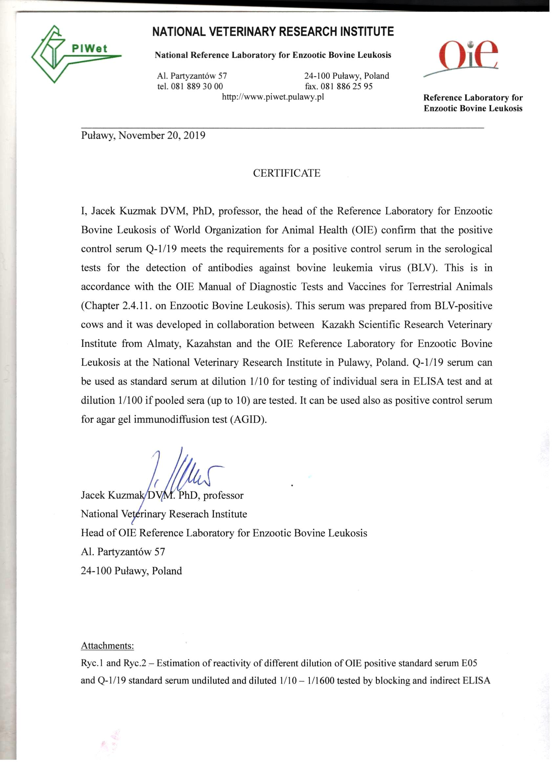

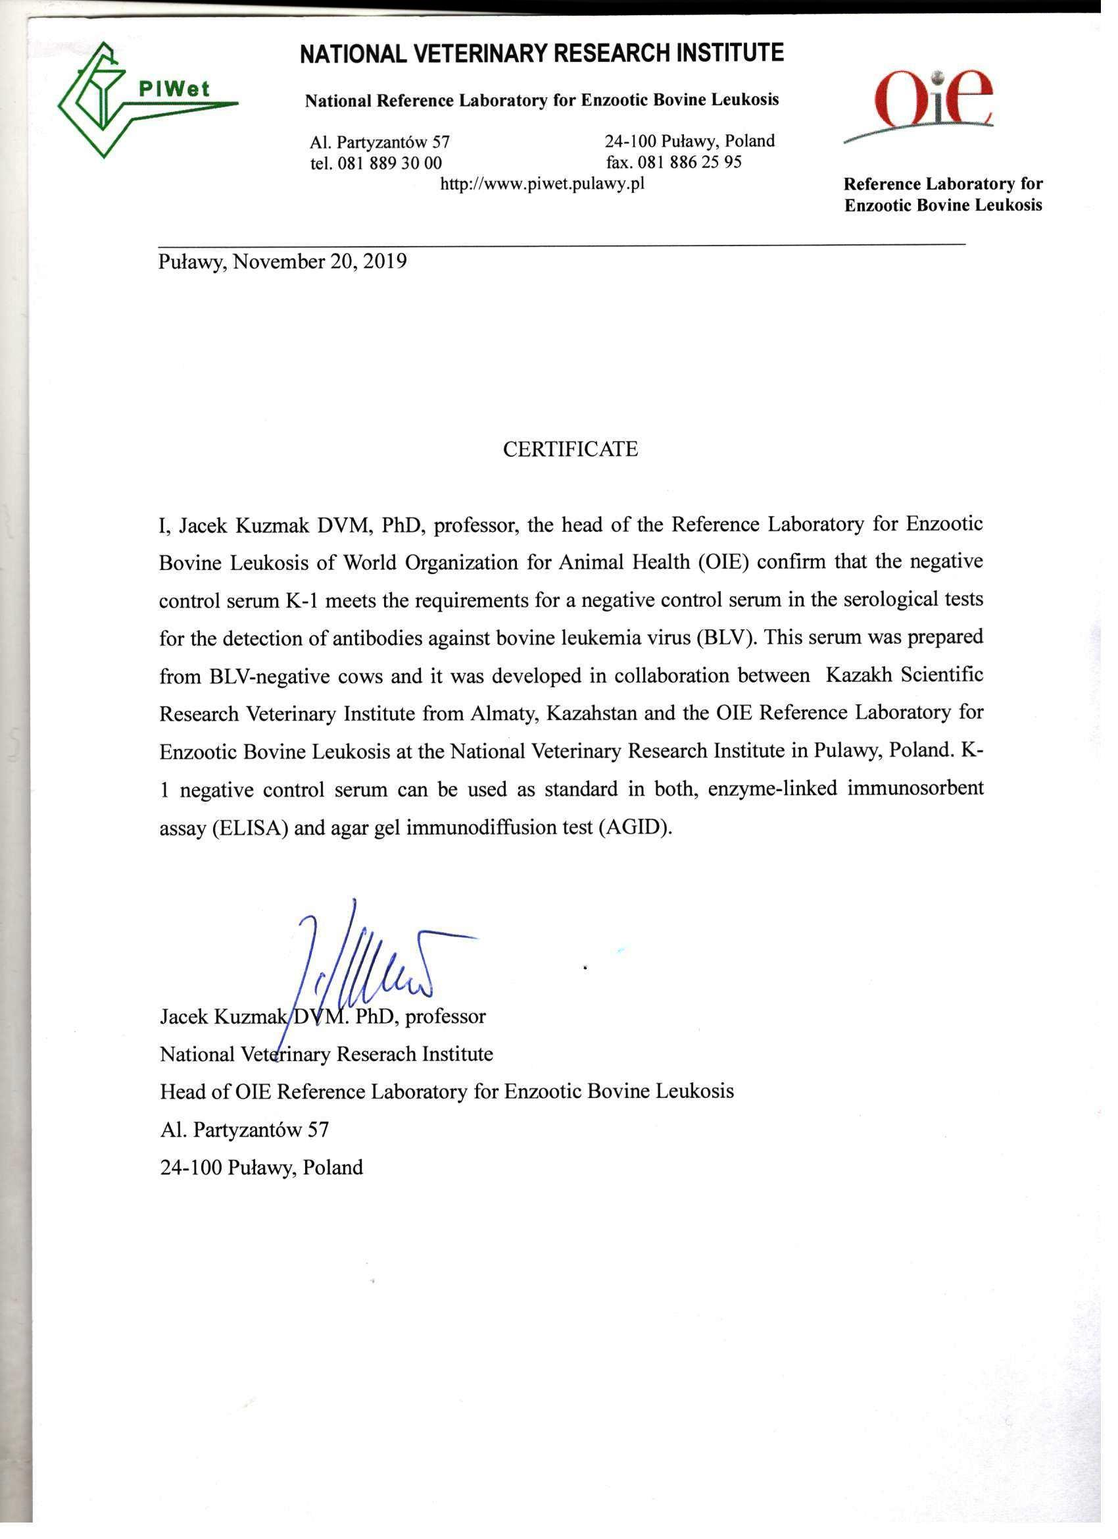

ҚОСЫМША Ә

ҚР патент

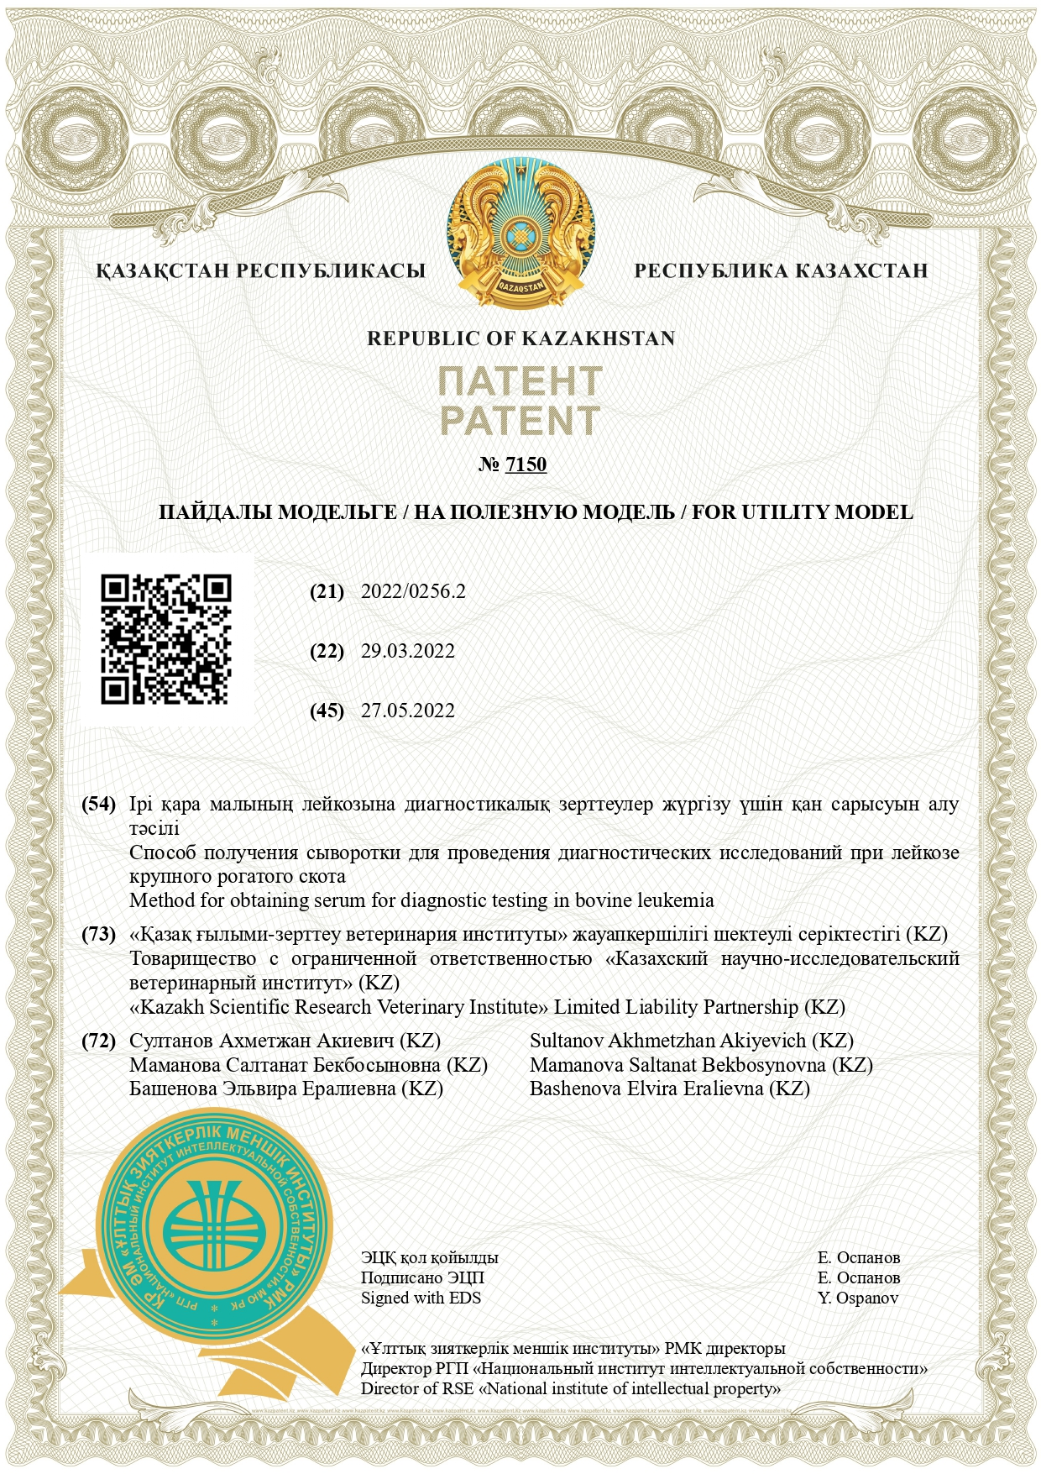
ҚОСЫМША Б

Докторанттың семинар-тренингтьен өткен сертификаты

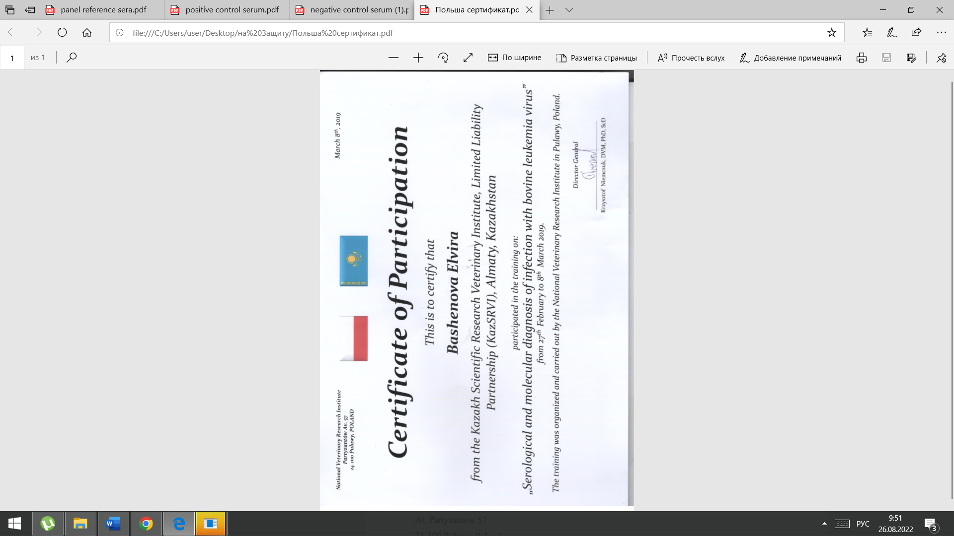
ҚОСЫМША В

Ғылыми зерттеу жұмыстардың жүргізілгендігі жөніндегі кесімдер (актілер)
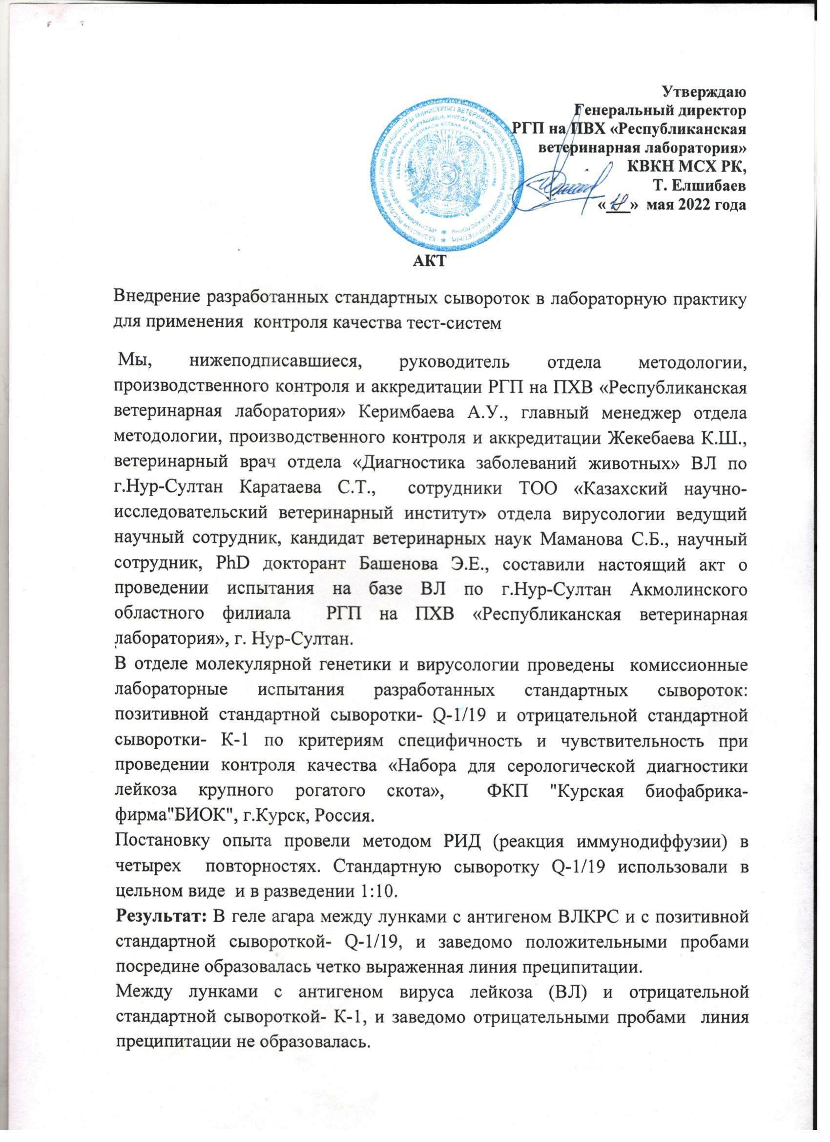

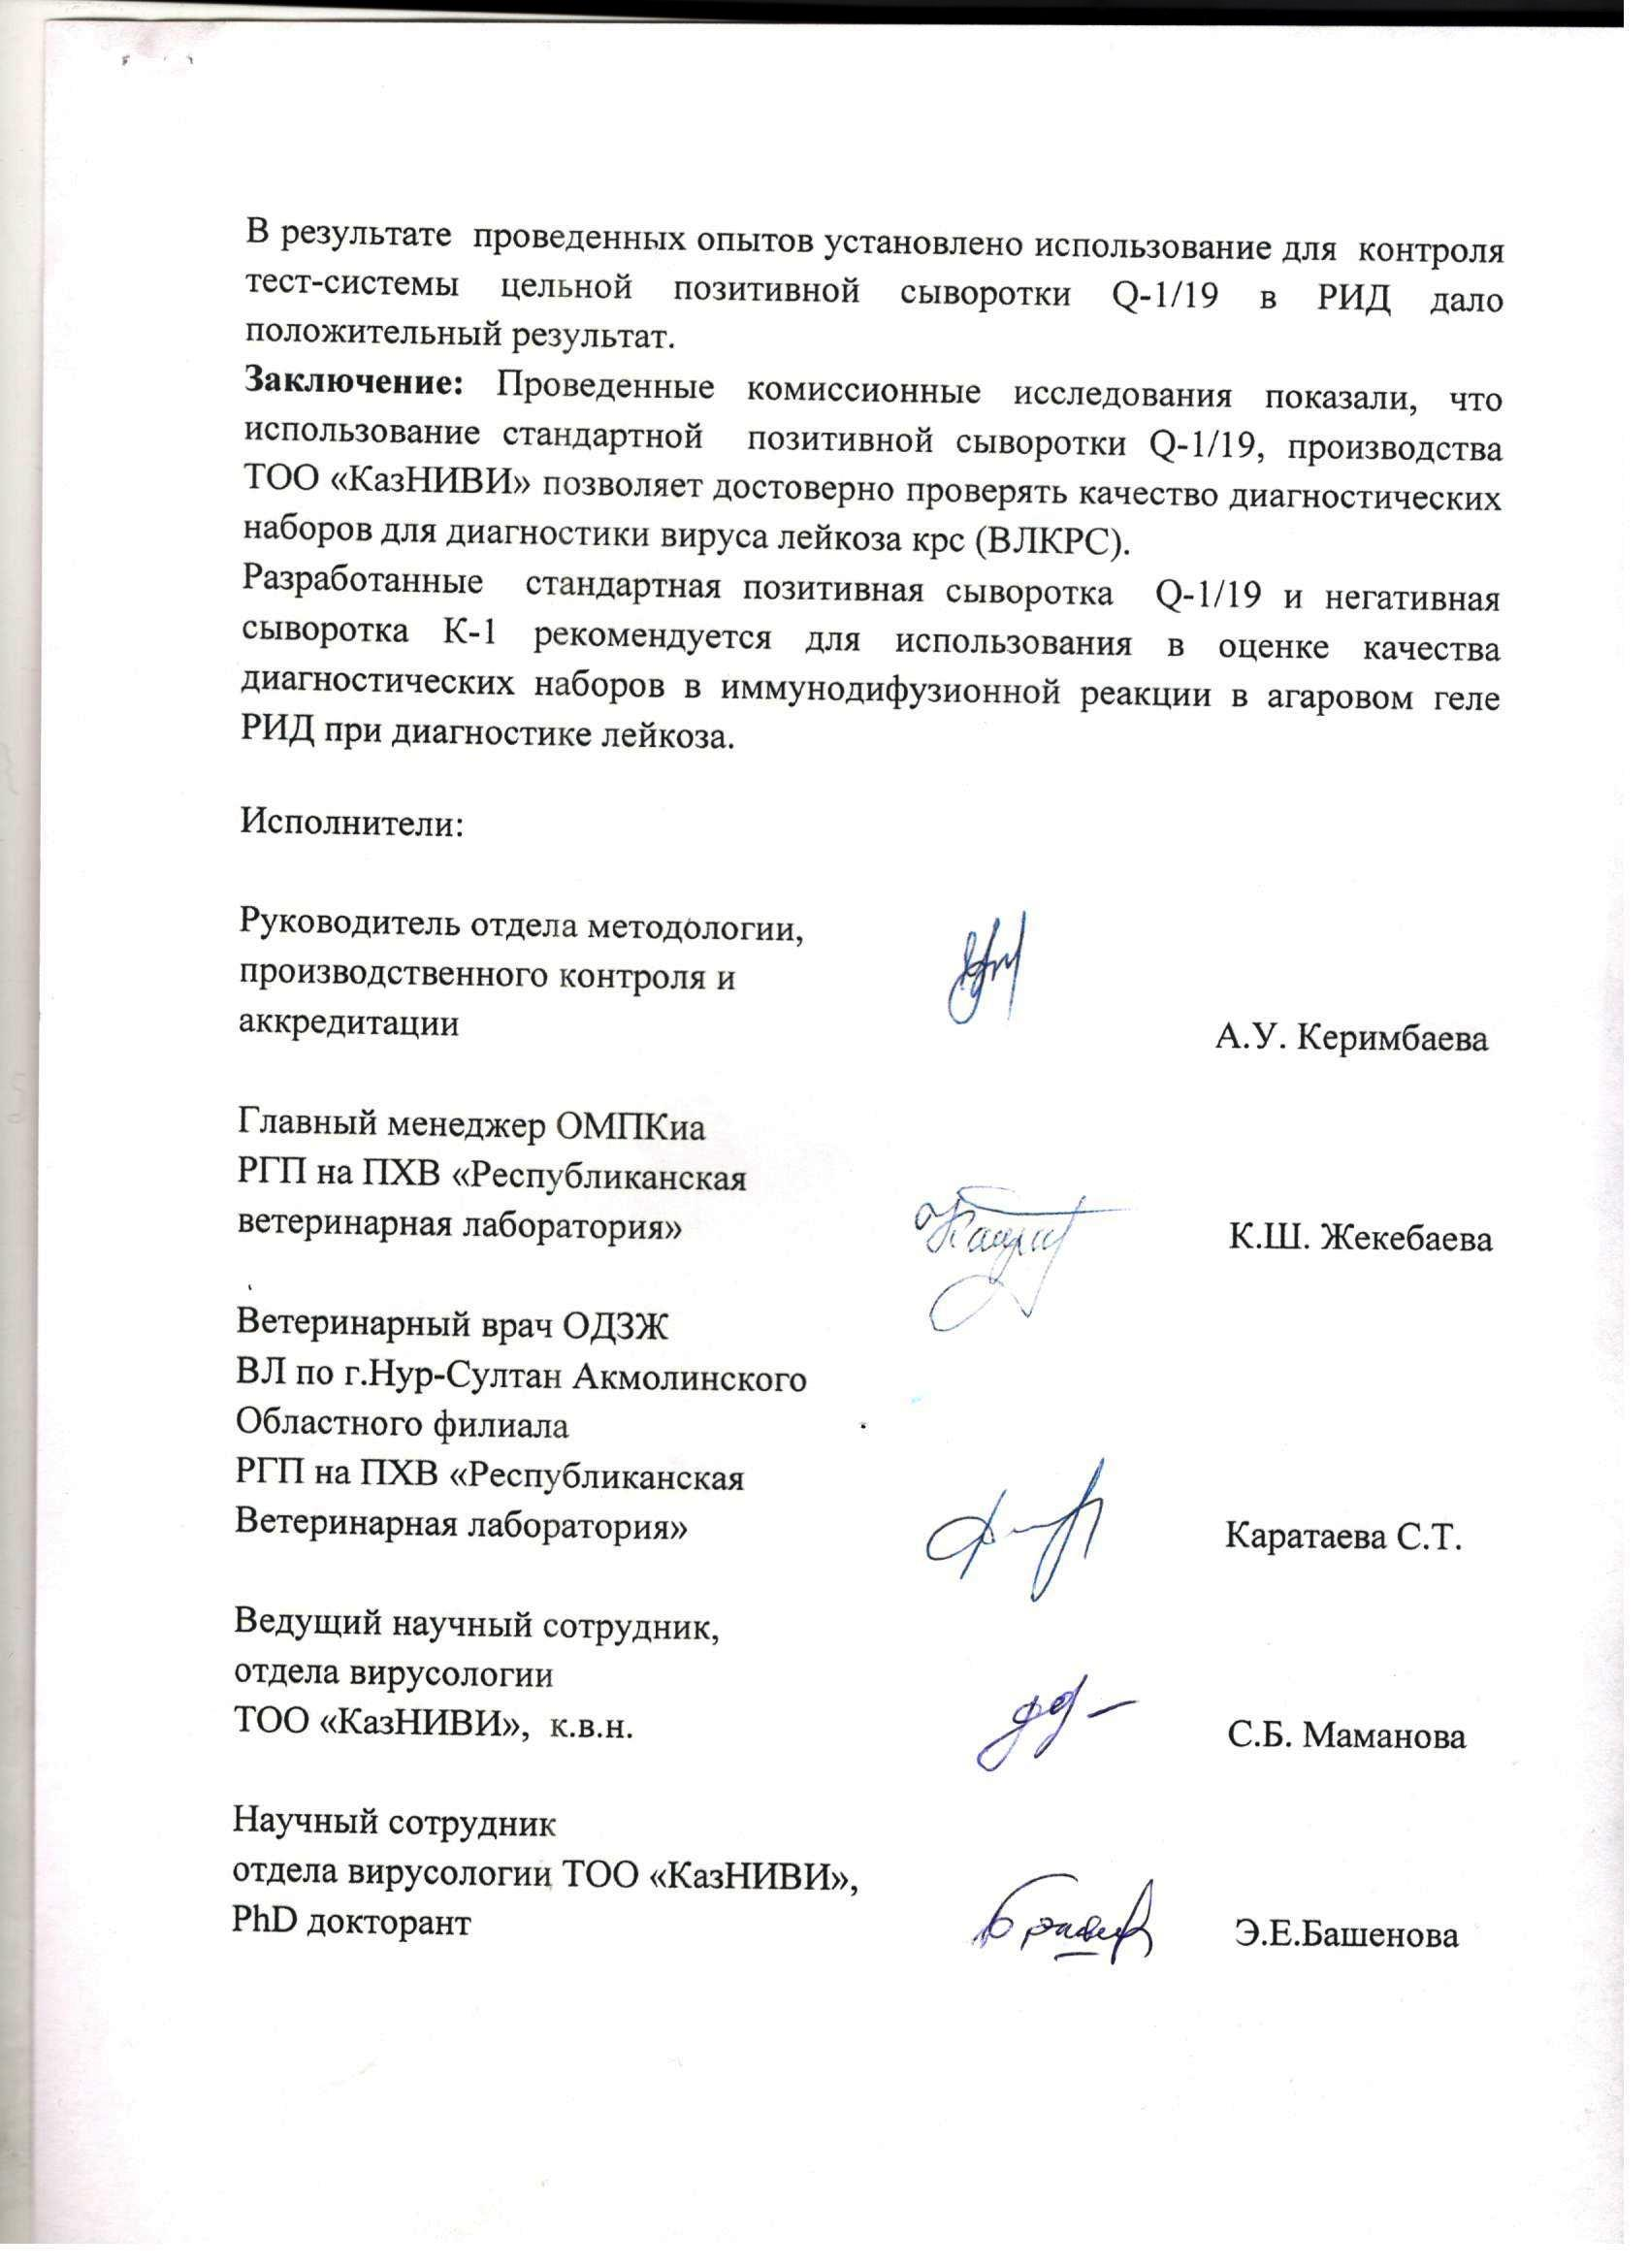

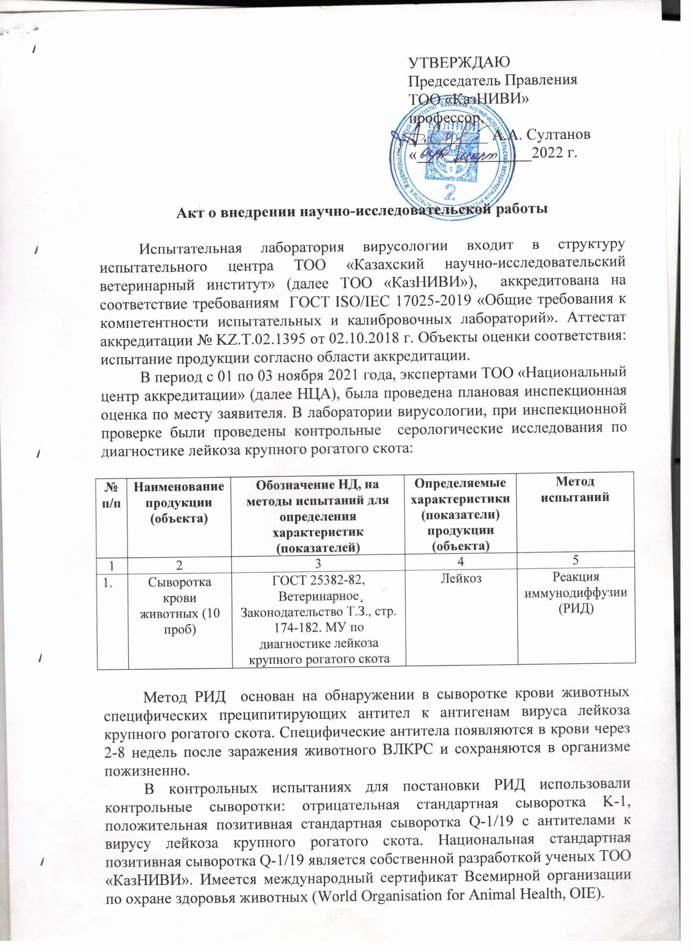

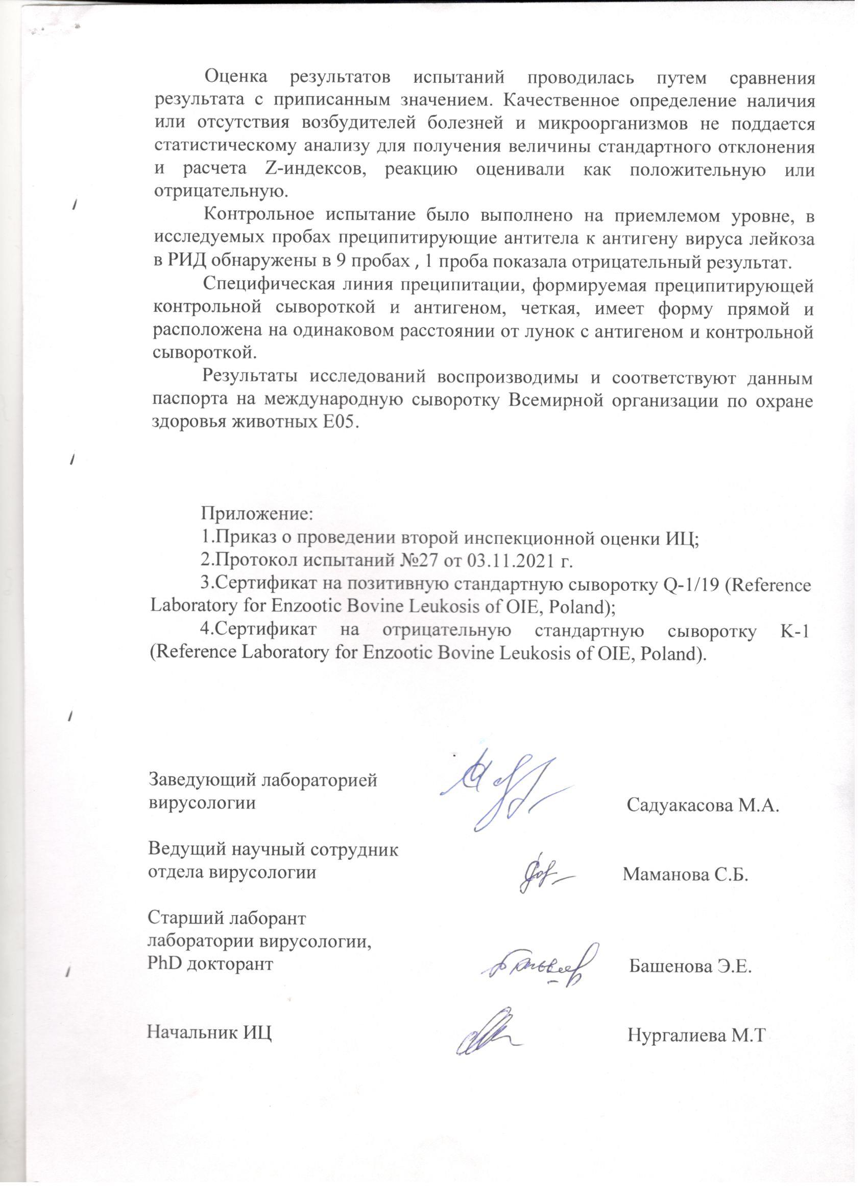

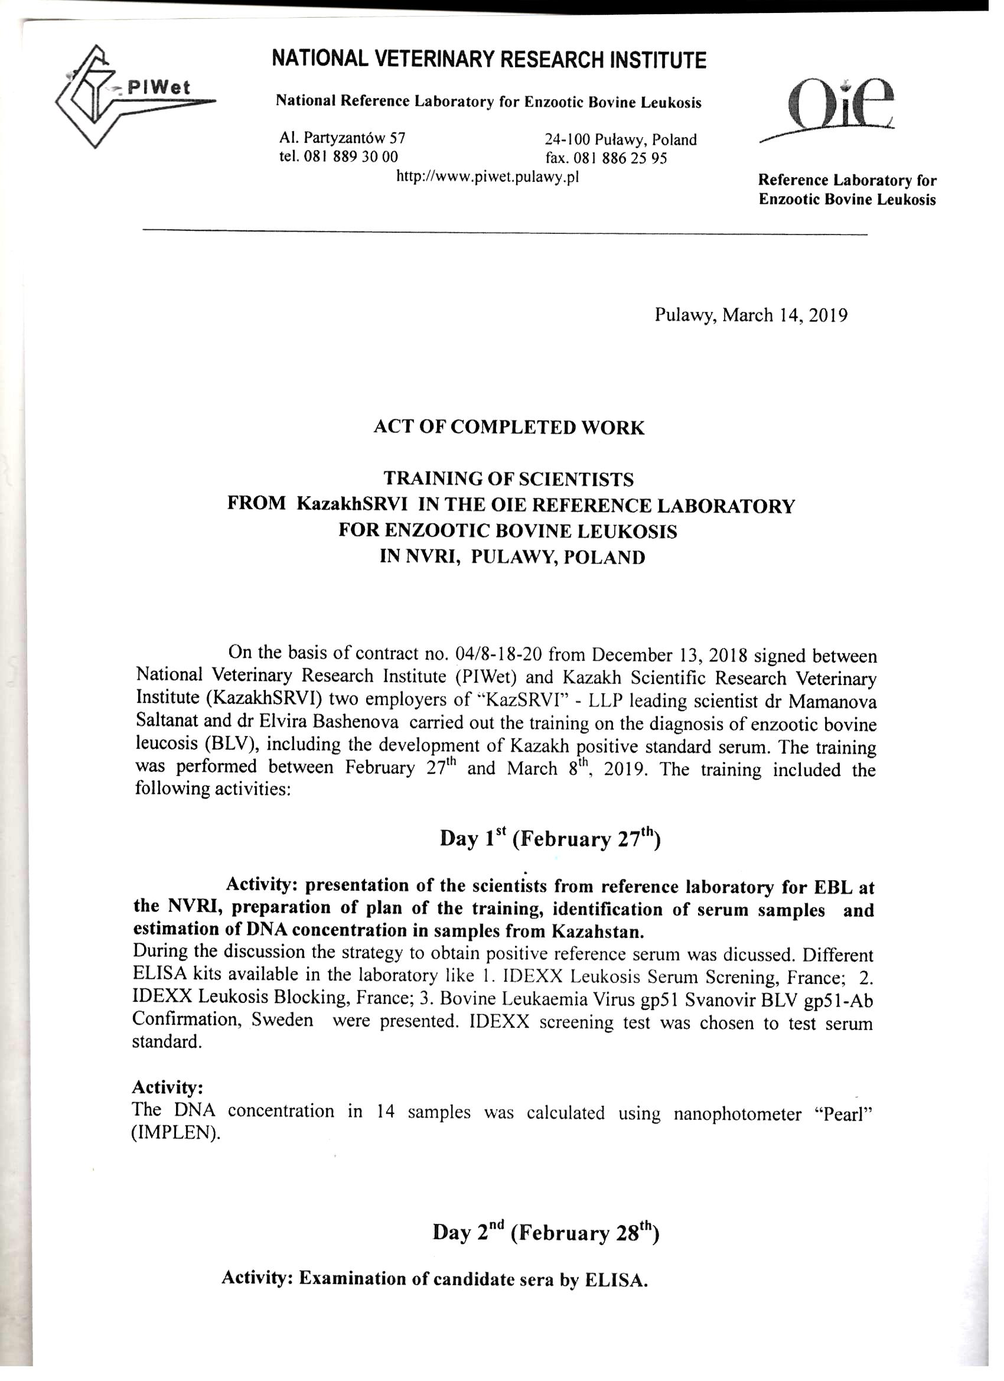

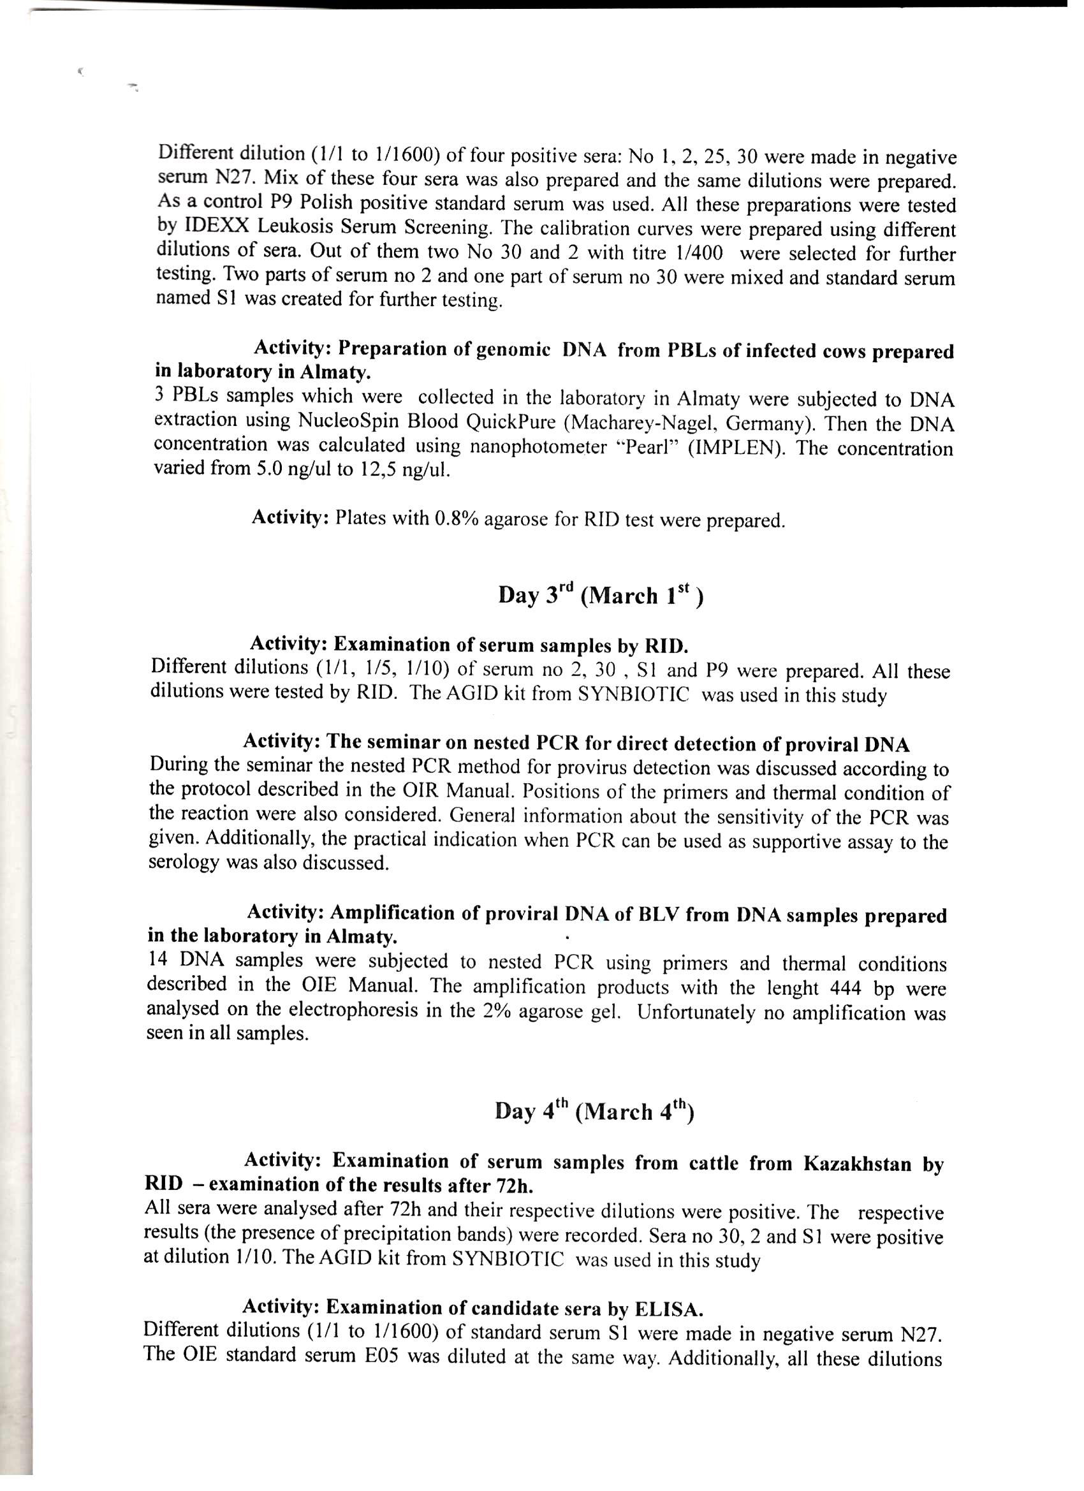
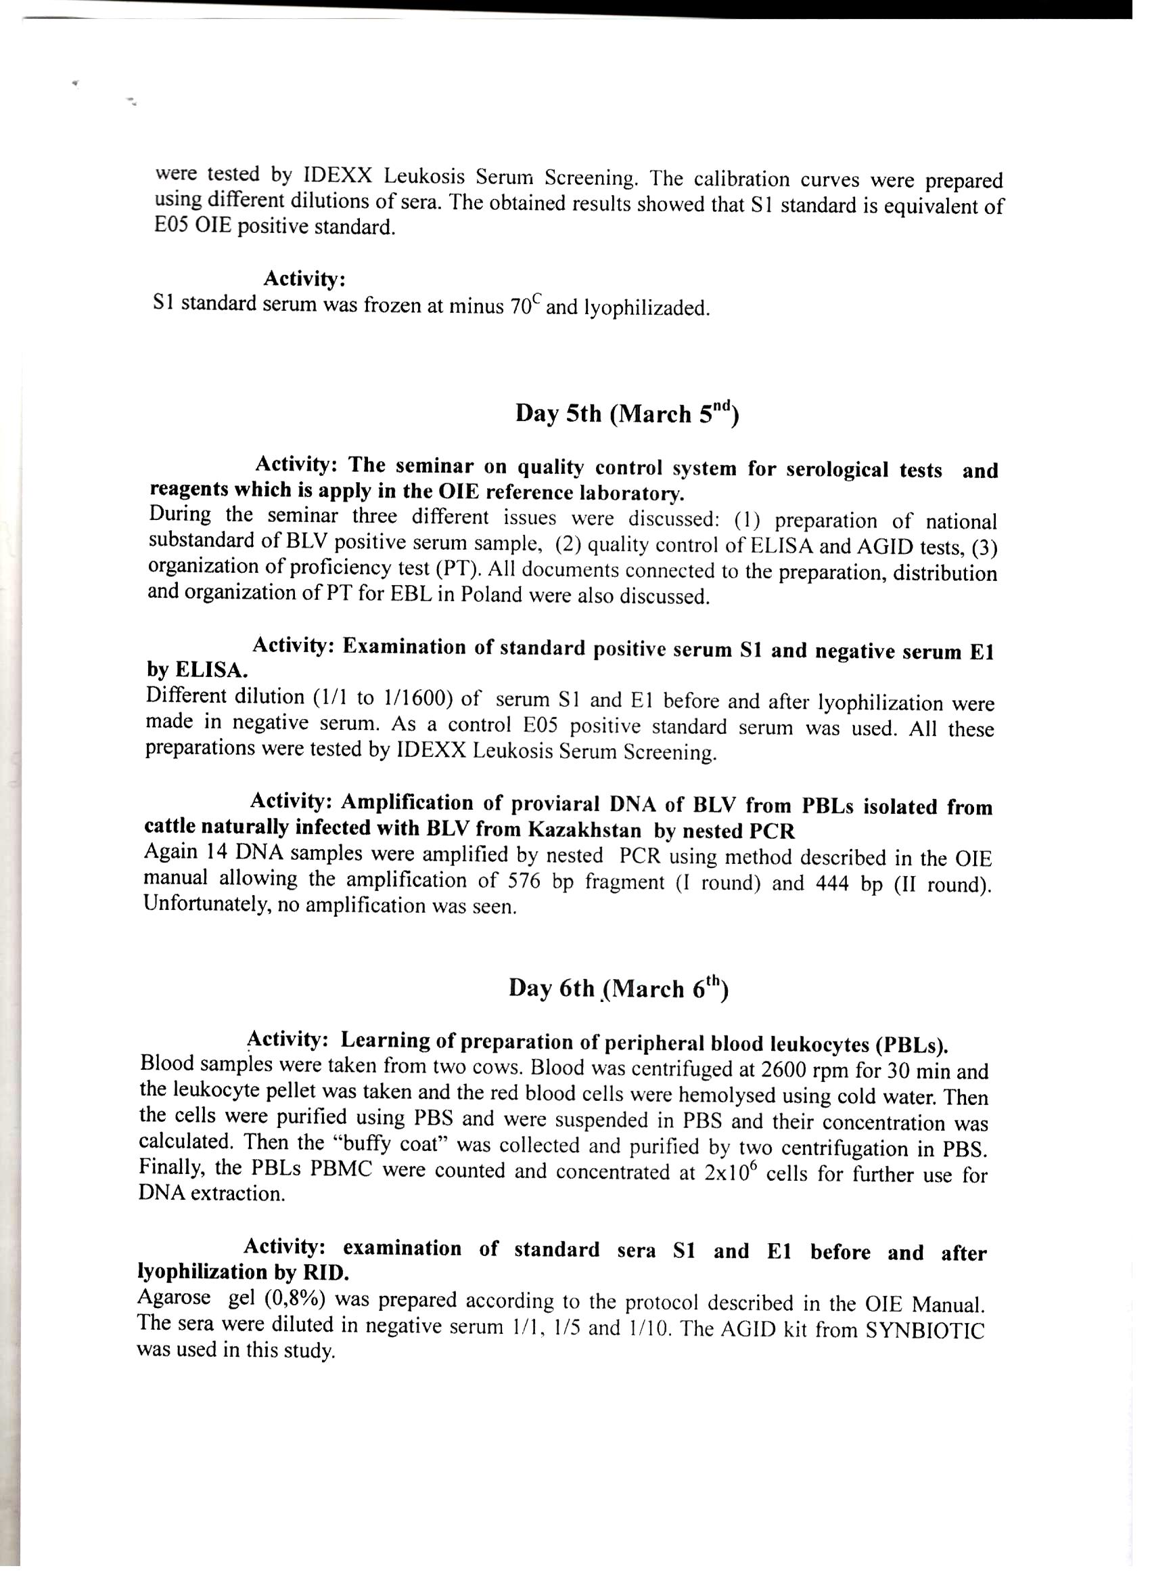
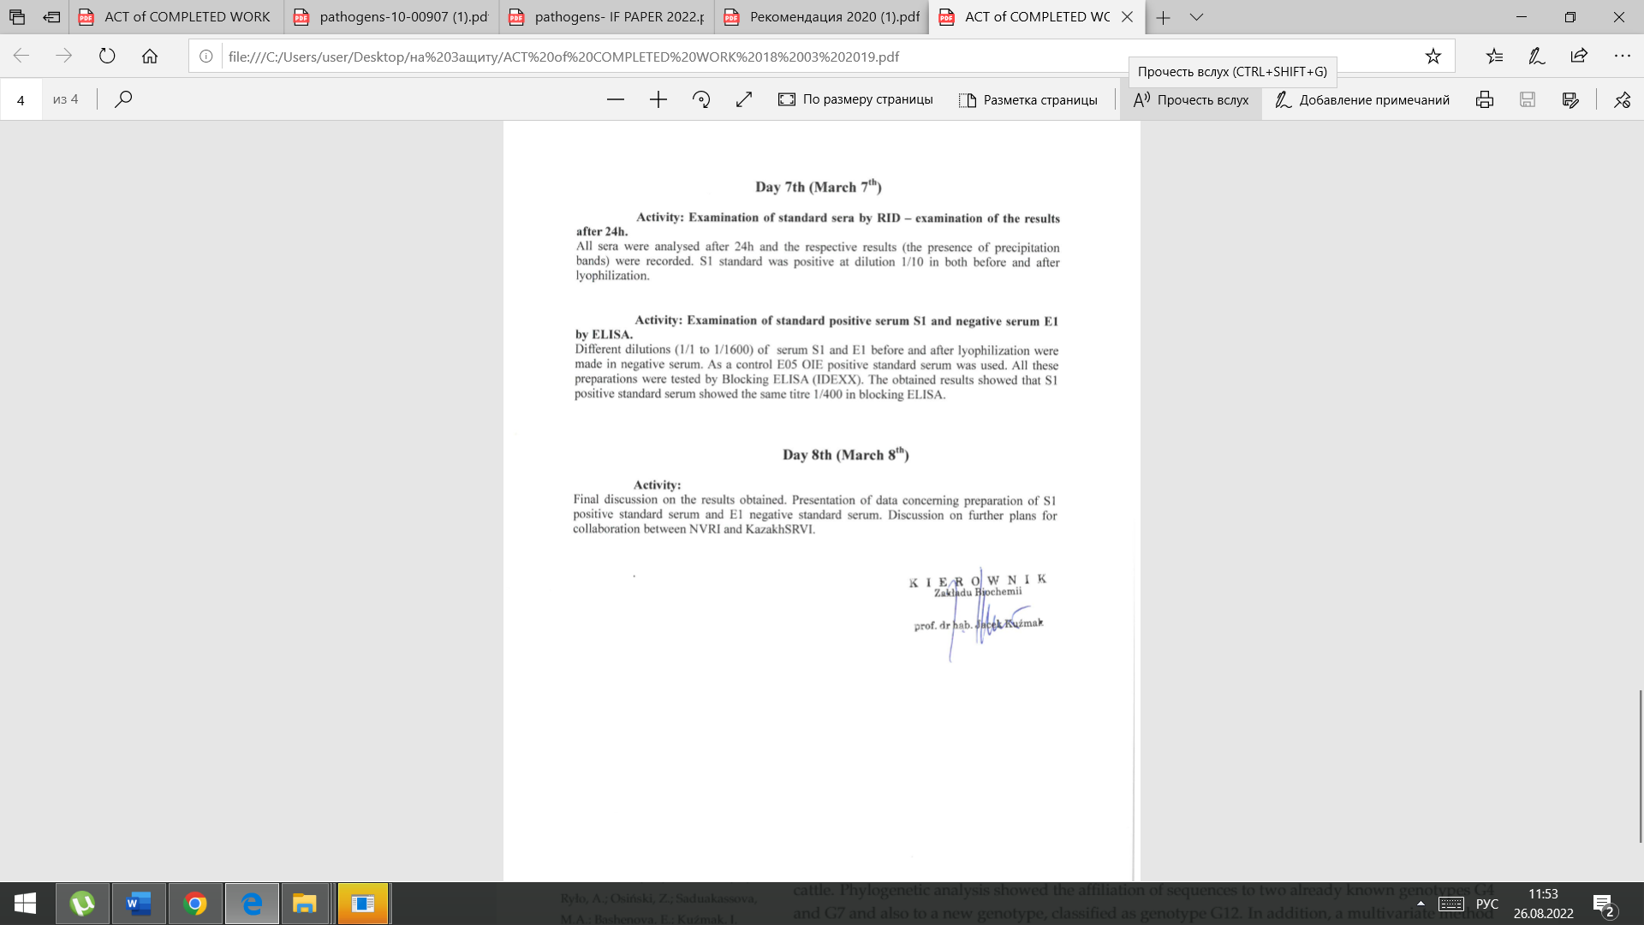

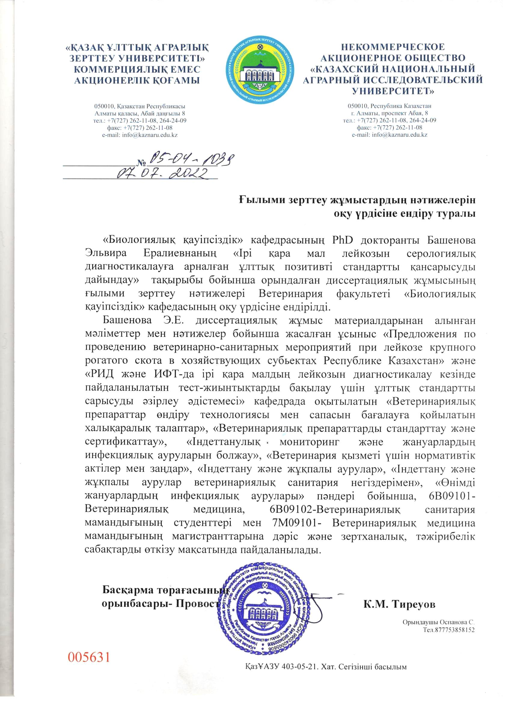

ҚОСЫМША Г

Докторанттың сертификаты

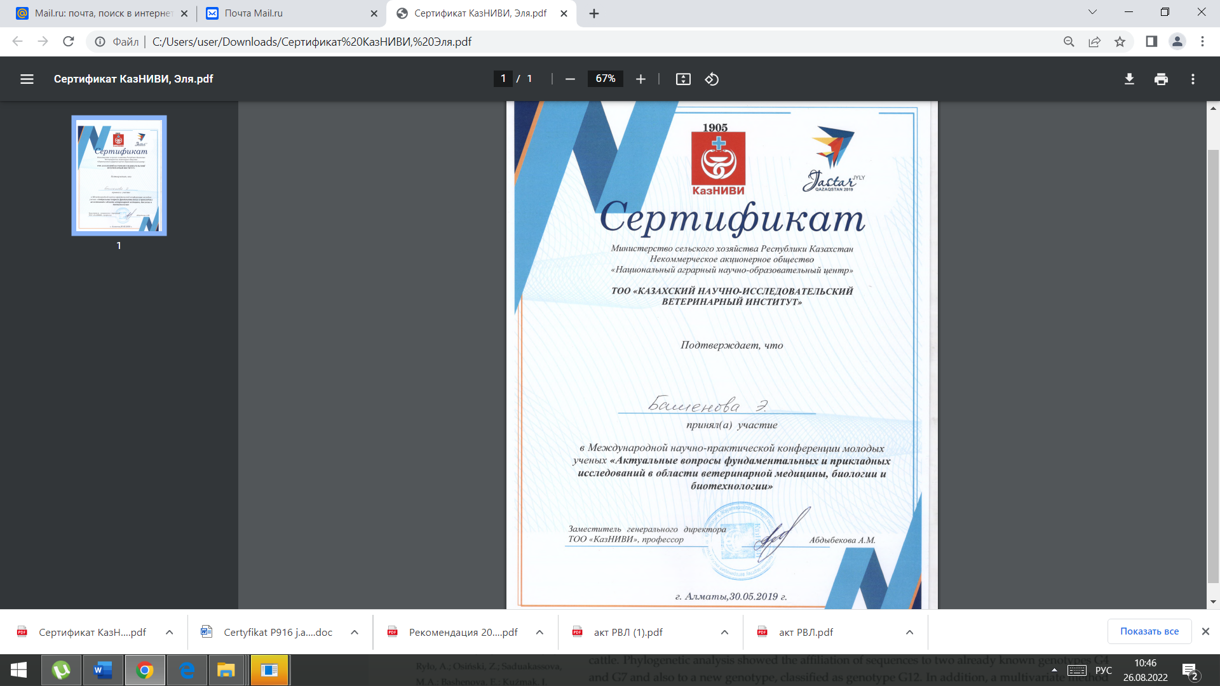
ҚОСЫМША Ғ

Шетелдік мақала, ұсыныс.
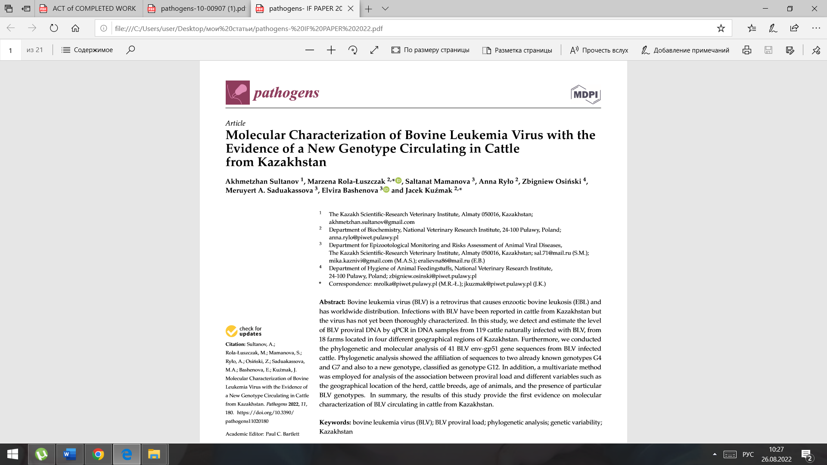
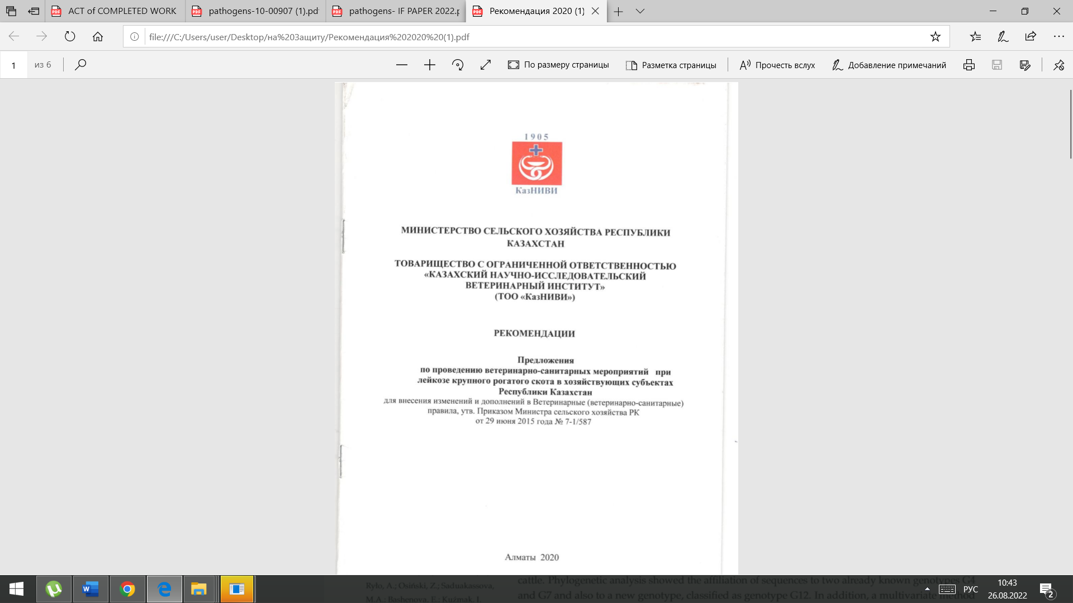

ҚОСЫМША Д

Әзірленген ұлттық стандартты қан сарысуының нормативті техникалық құжаттары

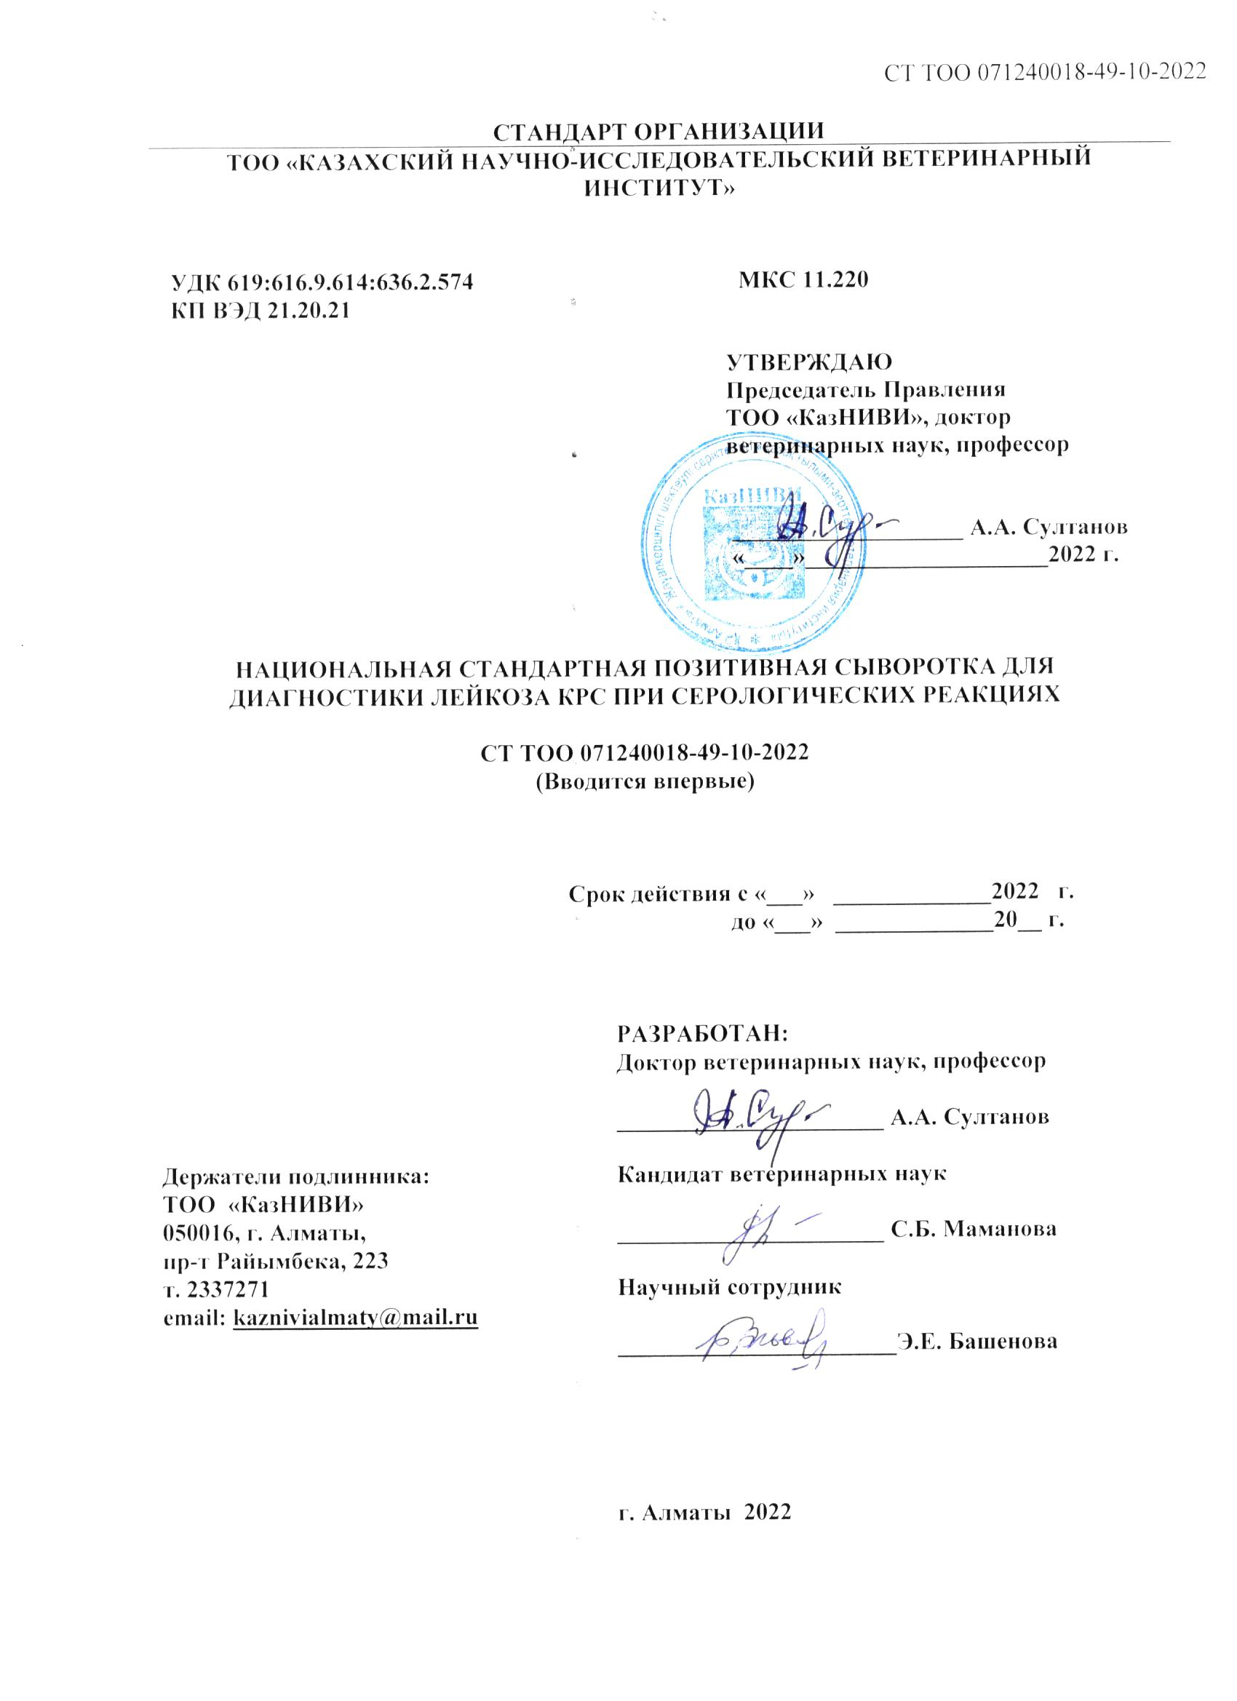

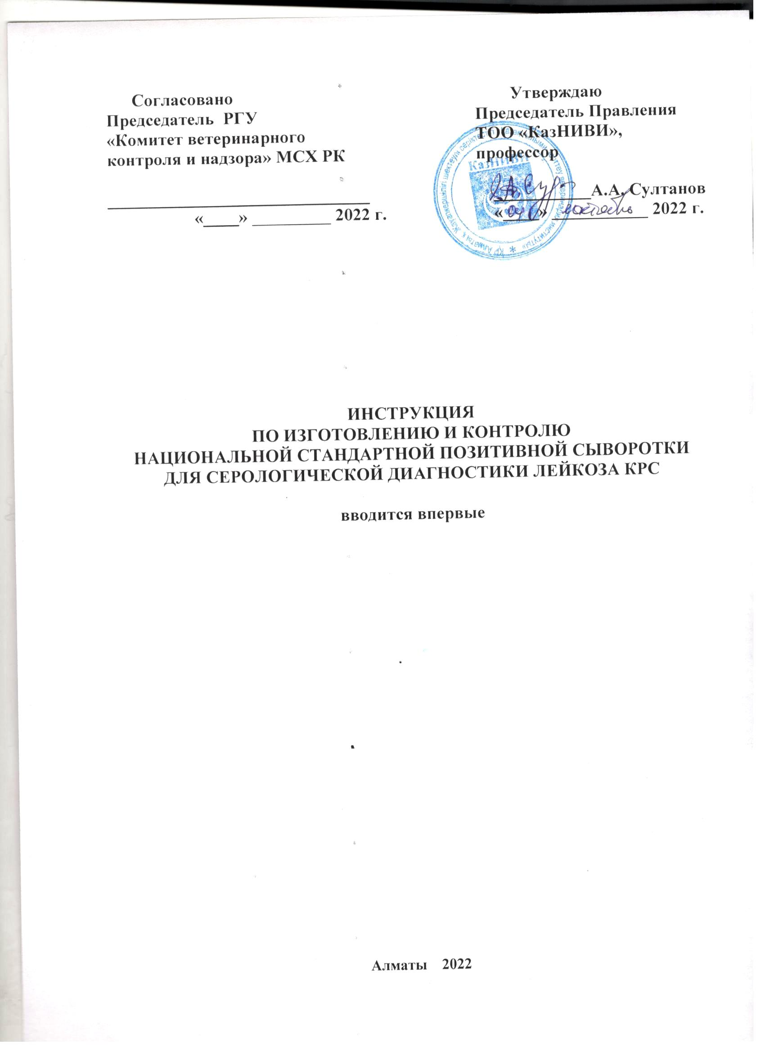

ҚОСЫМША Е
Зерттеудің хаттамалары

